MPS-100停车传感器功耗测试报告

1、测试对象
MPS-100停车传感器：3台；
设备EUI：00956906000AF026、00956906000AF03E、00956906000B06CD；
硬件版本:DC-10_V1.0 2024.07.11；
软件版本:MPS100_EU868_V11.28_26.8.5_S.O.A；
LoRaWAN天线：868MHz PCB贴片天线；

2、测试目的
通过模拟用户使用场景，测试出传感器设备实际关键操作电流。通过测试数据，结合电池参数，计算出设备电池使用天数、年限。验证MPS-100停车传感器功耗是否符合设计要求，关键操作功耗是否在设计范围内，设备电池使用天数、年限是否能够满足用户需求。

3、测试环境

3.1测试仪器和工具
- 天籁轿车1辆
- 笔记本电脑1台
- 网关1台：ND65-L04EU-868M-EA
- 功耗测试分析软件及恒定电源：BLU Power Monitor 939

3.2 测试人员
李杰

3.3测试周期
2026年10月23日至2026年10月26日

3.4组网说明
本次测试环境是停车场真实环境下进行，按照网络条件可分为两个环境：
- 网关与3台MPS-100停车传感器间隔距离约15米，采用的是BLU 939恒定电源串联供电测试。
- 网关与3台MPS-100停车传感器间隔距离约500米且存在障碍物遮挡，同样采用BLU 939恒定电源串联供电测试。

测试场景及方法

4.1测试概述
本次测试采用 BLU939 系列功耗分析仪（量程 100nA~6A，分辨率 80nA，采样率 100kHz），对三台 MPS-100 样机（AF026、AF03E、B06CD）进行全场景功耗测试。测试覆盖空闲底噪、雷达脉冲、磁力计检测、车辆驶入、车辆驶离、周期上报等全部工作状态。电池寿命计算已计入电池化学老化与克罗地亚户外高温环境修正，有效容量取 12,900 mAh（标称 17,000 mAh 扣除老化与高温自放电后）。

4.2现场测试说明
设计功耗测试采样时间为2小时左右，通过BLU 939软件记录设备数据上报、车辆进出、空闲时的功耗情况，包括每个阶段最大电流、最小电流、平均电流、功耗及每步操作持续时间等。通过截图的方式展现，每个阶段截3个截图，取平均值分析计算。
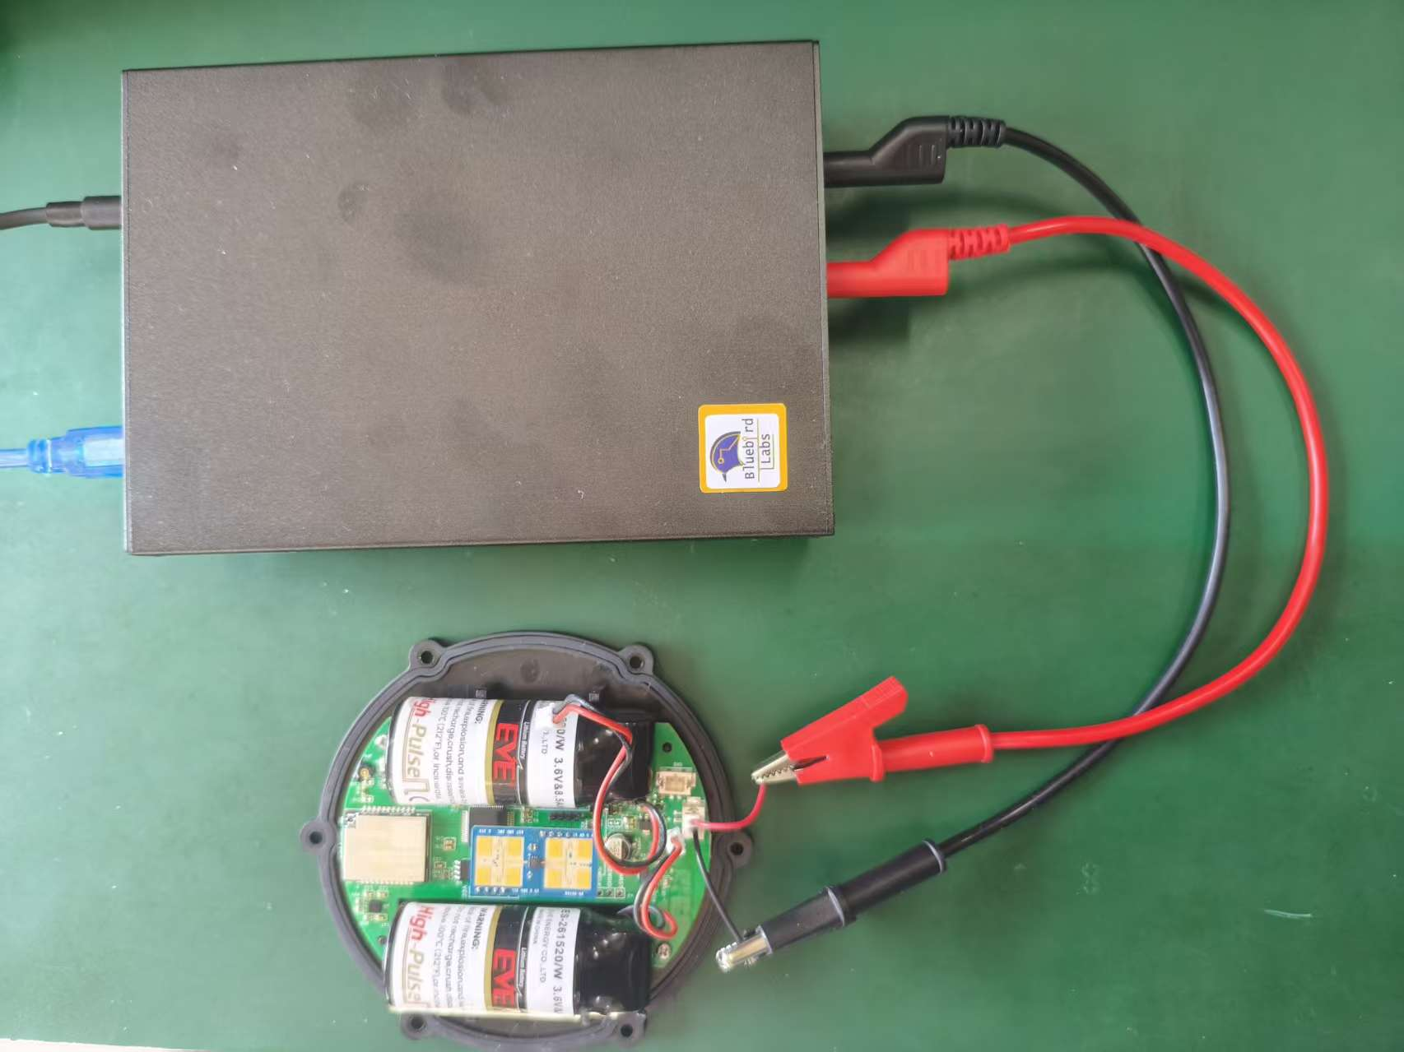
图1 现场测试照片

4.3测试场景
共分为5个测试场景，分别计量功耗：
- 3台MPS-100停车传感器分别校准后空闲状态，检测空闲底噪、雷达日常运行功耗、磁力计周期检测、长周期检测功耗；
- 车辆驶入并停放，检测驶入及上报、车辆保持停放时的功耗；
- 车辆驶离，检测驶离及上报功耗；
- 车辆驶离后空闲功耗；
- 数据周期上报功耗。

5、测试数据统计
本章节针对3个MPS-100停车传感器设备开展功耗测试，具体测试情况见图及功耗测试指标明细表。

5.1全局功耗示意
如图2所示，将MPS-100停车传感器每个阶段的功耗，在示意图上标注出来。
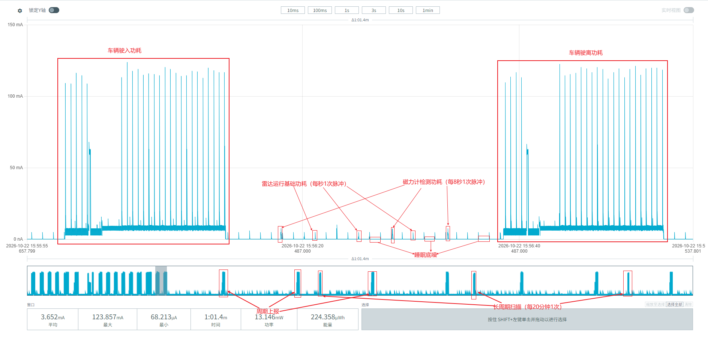
图2 全局功耗分段示意图

5.2通信良好时设备功耗数据

5.2.1设备00956906000AF026
下方截图展示的波形图没有出现任何脉冲，是纯粹的睡眠底噪，可以看到：
平均电流：(76.724 + 76.802 + 76.662) / 3 ≈ 76.729 µA
持续时间：(990.6 + 989.2 + 985.2) / 3 ≈ 988.33 ms
平均能量：(76.003 + 75.980 + 75.530) / 3 ≈ 75.838 nWh
可计算出睡眠底噪的功耗：
每天：76.729 µA * 24h = 1,841.496 µAh = 1.841 mAh/天
每年：1.841 × 365 = 671.965 mAh/年
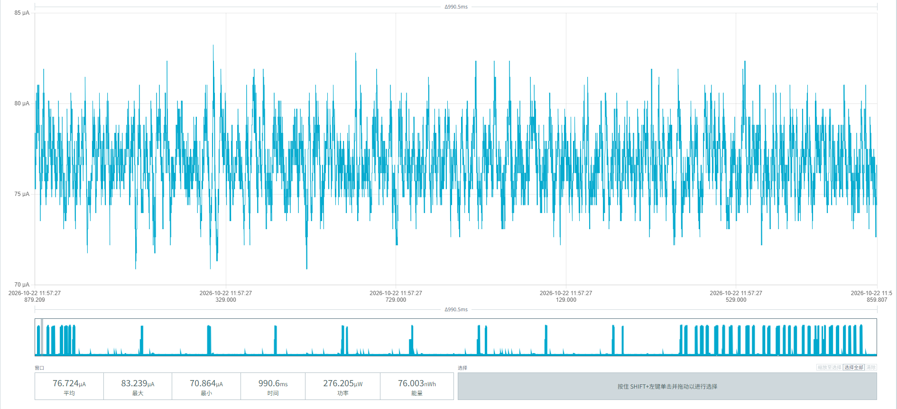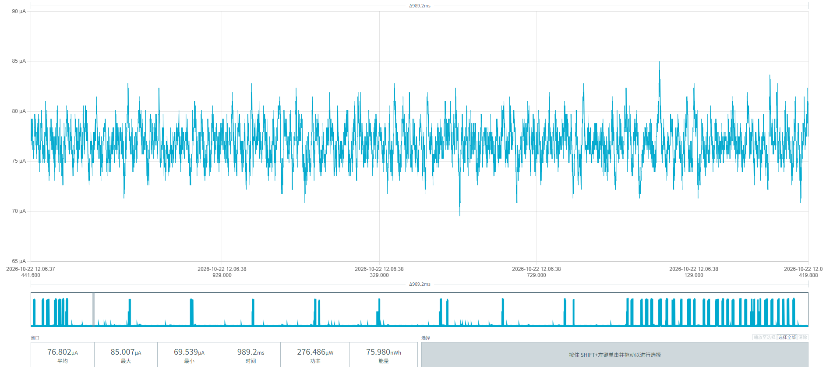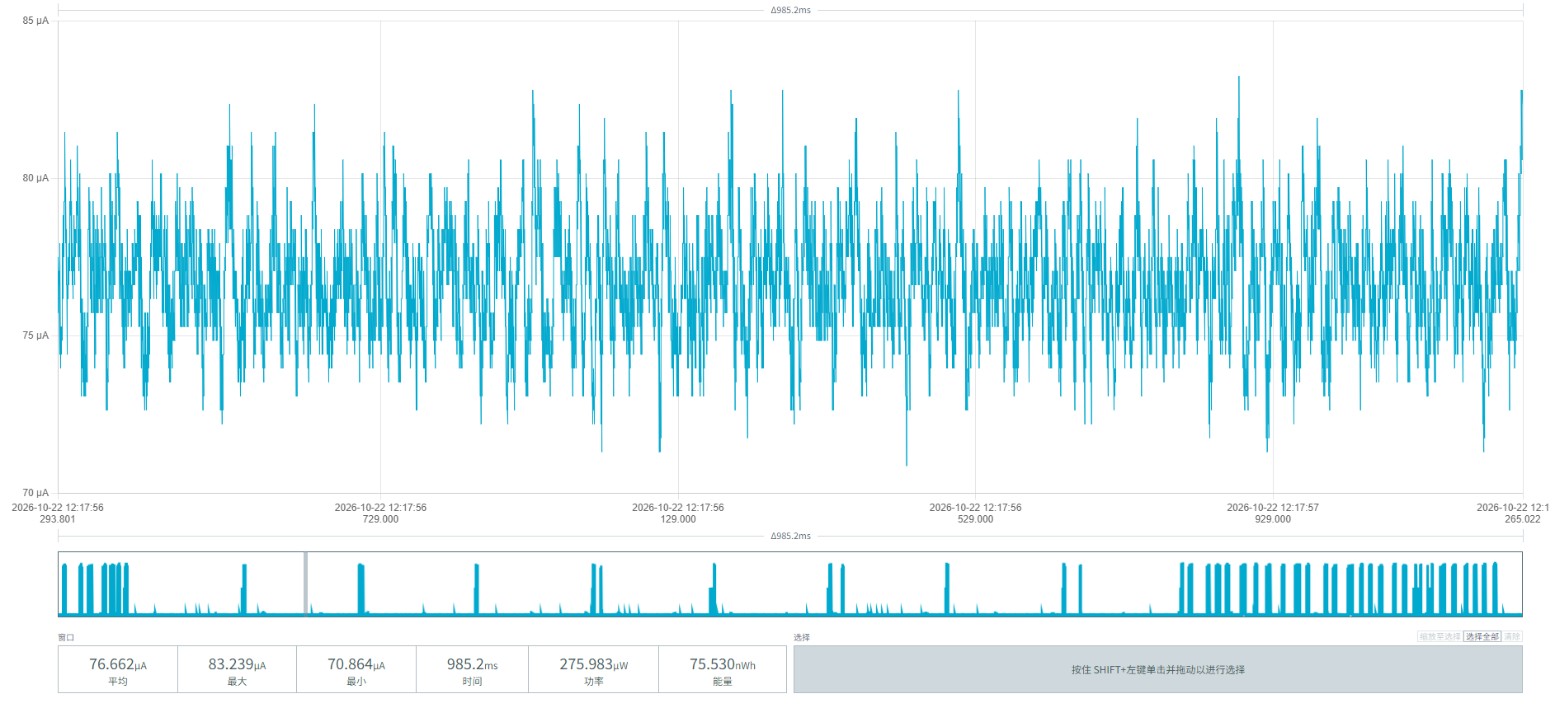
图3 底噪功耗

MPS-100停车传感器上电后，雷达模组自动运行，截图中为雷达模组运行功耗，每秒1次脉冲。下方截图中可看到单次脉冲参数：
平均电流：(883.519 + 881.010 + 891.225) / 3 = 885.251 µA
平均时间：(15.52 + 15.07 + 15.42) / 3 = 15.337 ms
平均能量：(13.720 + 13.265 + 13.747) / 3 = 13.577 nWh
平均单次雷达脉冲耗电量：13.577 nWh / 3.6V = 3.7714 nAh = 0.0037714 µAh
每日耗电：0.0037714 µAh * 86,400 = 325.85 µAh = 0.325 mAh/天
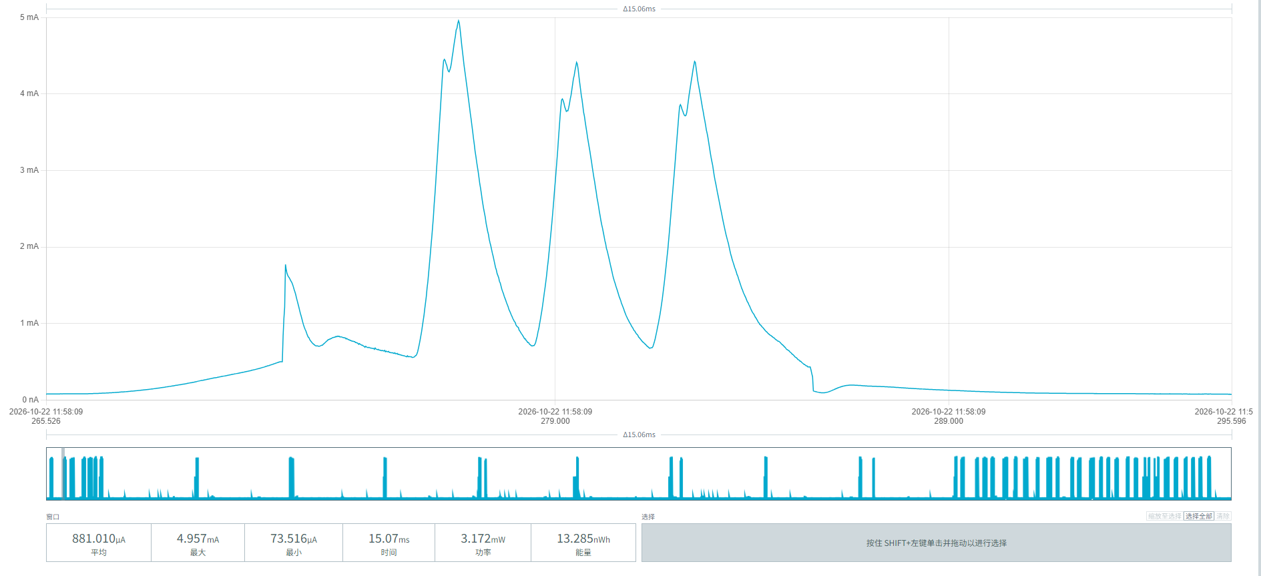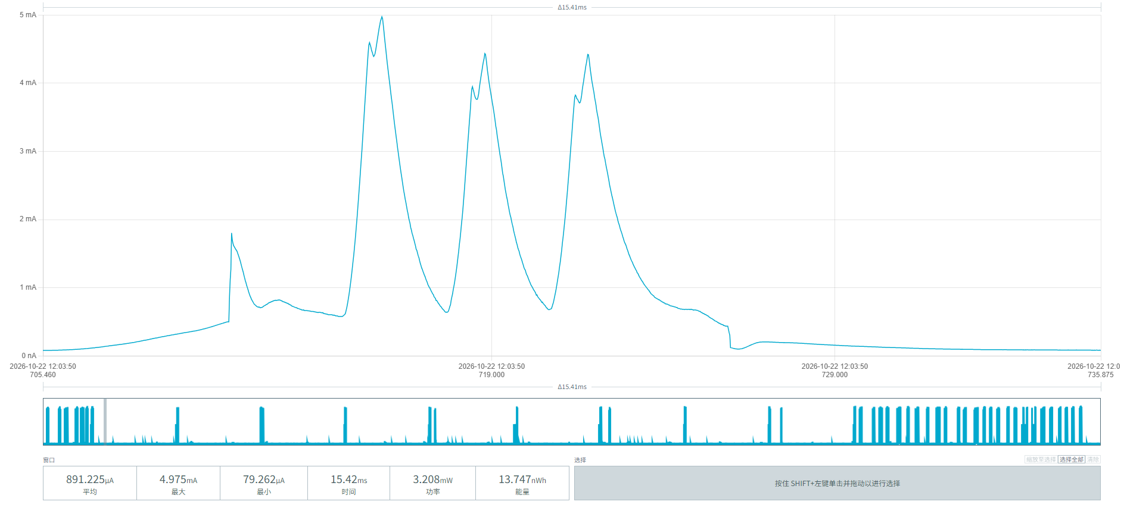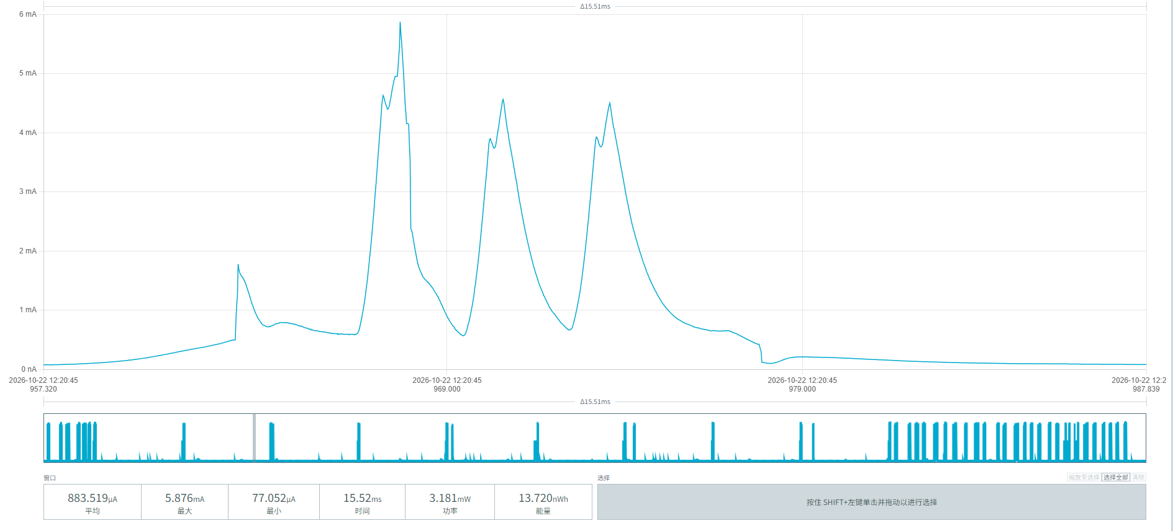
图4 雷达模组运行基础功耗

MPS-100停车传感器上电后，每8秒发起1次磁力计检测，下方截图为磁力计检测过程的功耗。
平均电流：(3.328 + 3.275 + 3.322) / 3 = 3.3083 mA
平均时间：(59.02 + 59.75 + 59.06) / 3 = 59.276 ms
平均能量：(0.196 + 0.196 + 0.196) / 3 = 0.196 µWh
单次耗电量：0.196 µWh / 3.6V = 0.05444 µAh
频率：每8秒1次 -> 每天 86400 / 8 = 10,800 次
每日耗电：0.05444 µAh * 10800 = 587.95 µAh = 0.588 mAh/天
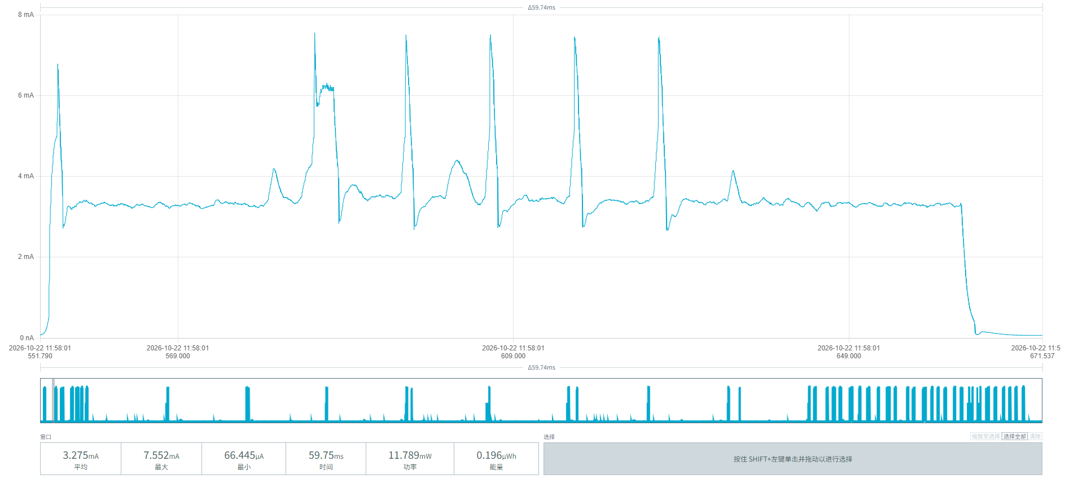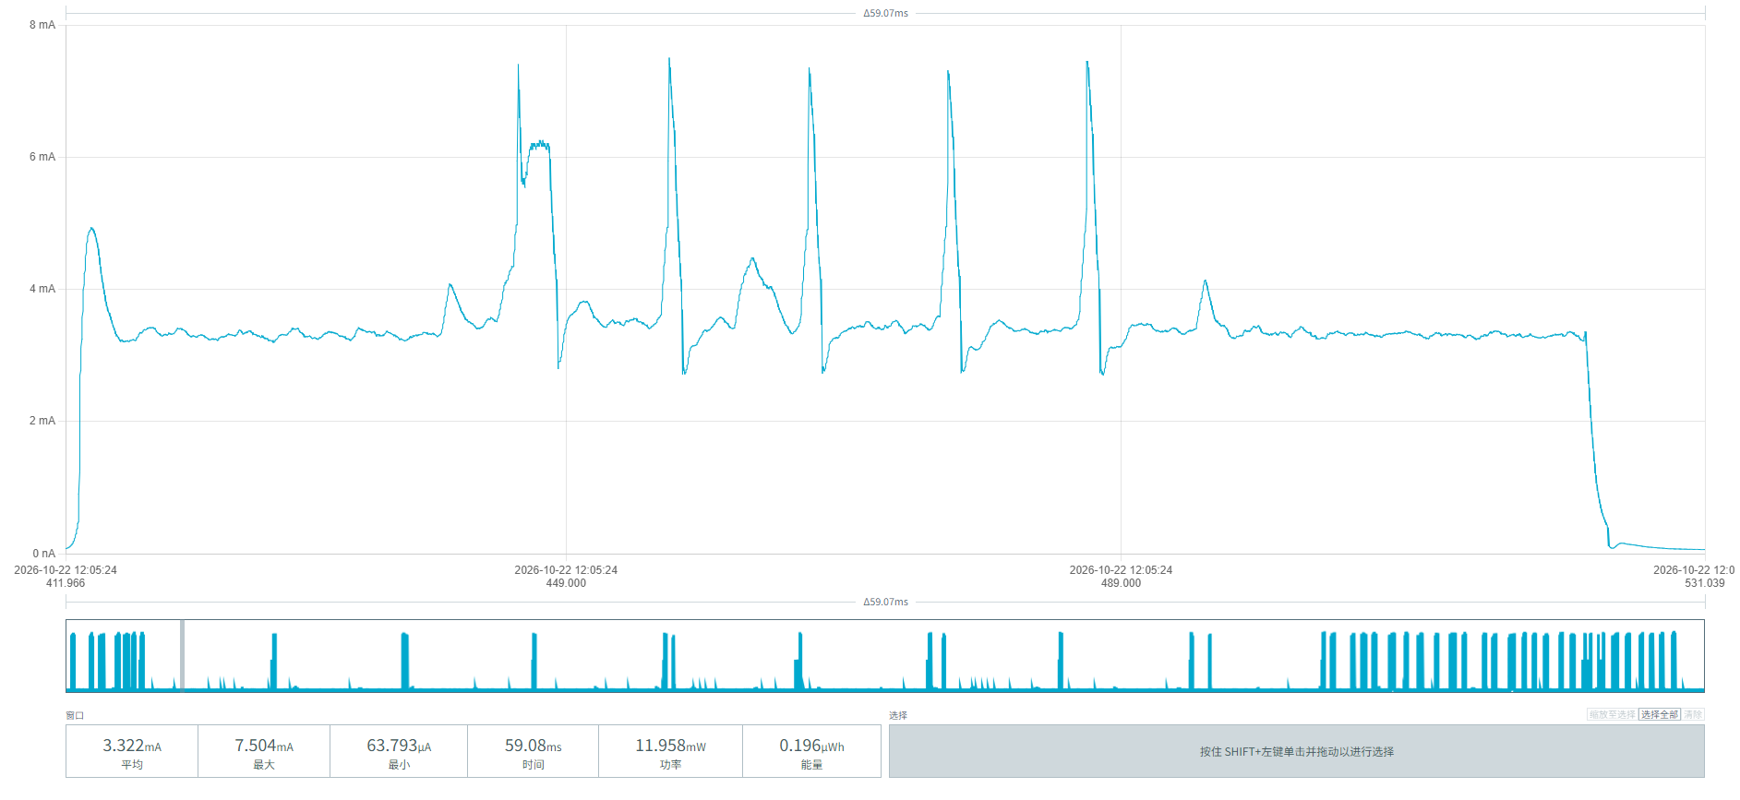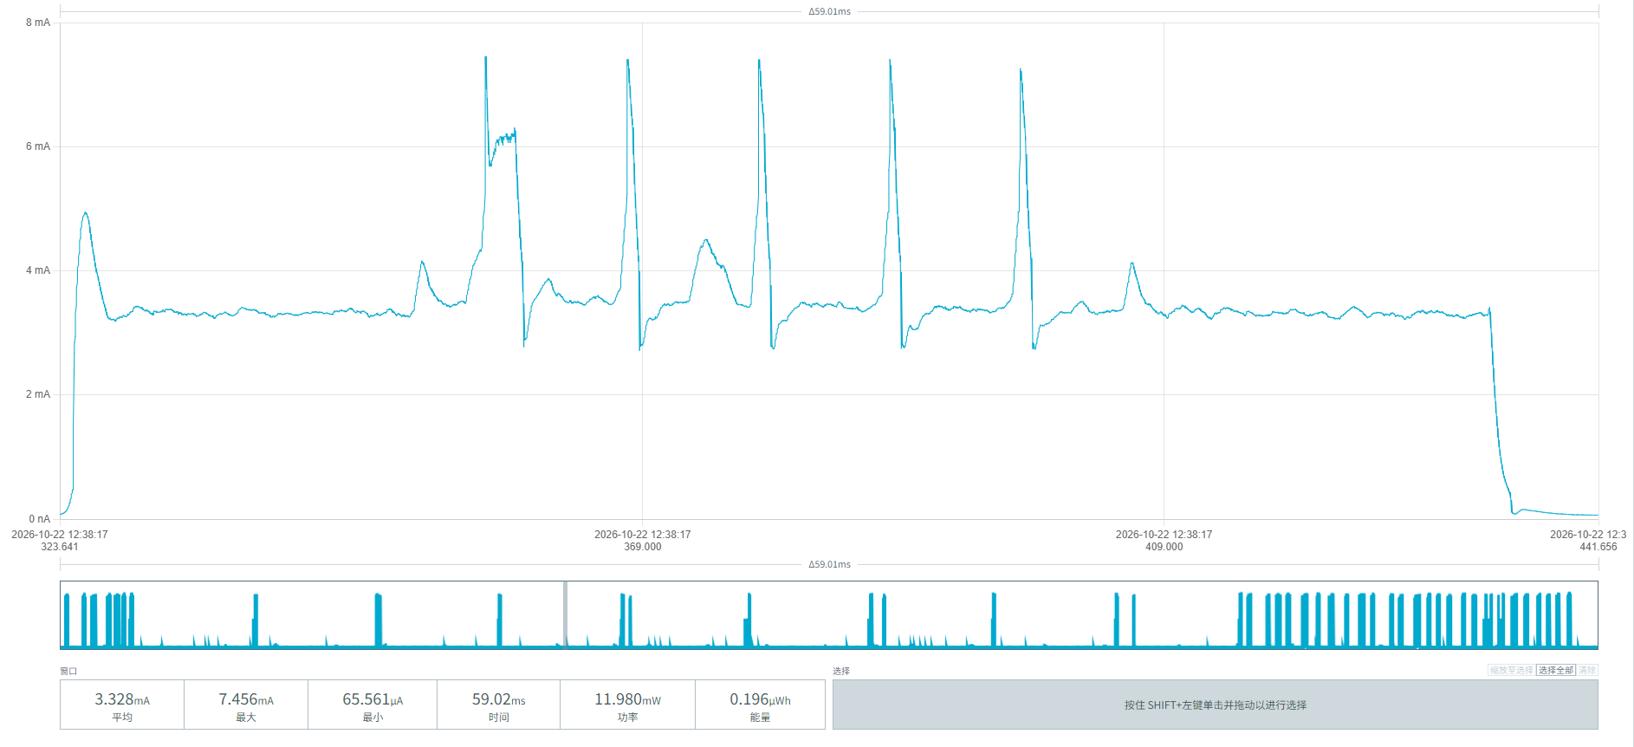
图5 每8秒发起1次的磁力计检测功耗图

MPS-100停车传感器每20分钟发起1次扫描，避免睡眠期间误判车位占用情况，下方截图为该长周期发起过程的功耗。
平均电流：(4.855 + 4.881 + 4.909) / 3 ≈ 4.882 mA
平均时间：(4.494 + 4.824 + 4.659) / 3 ≈ 4.659 s
平均能量：(21.823 + 23.550 + 22.870) / 3 ≈ 22.748 µWh
单次平均耗电量：22.748 µWh / 3.6 V ≈ 6.319 µAh/次
每天次数 = 24 小时 * 60 分钟 / 20 分钟 = 72 次/天
每天功耗： 6.319 µAh * 72 = 0.455 mAh/天
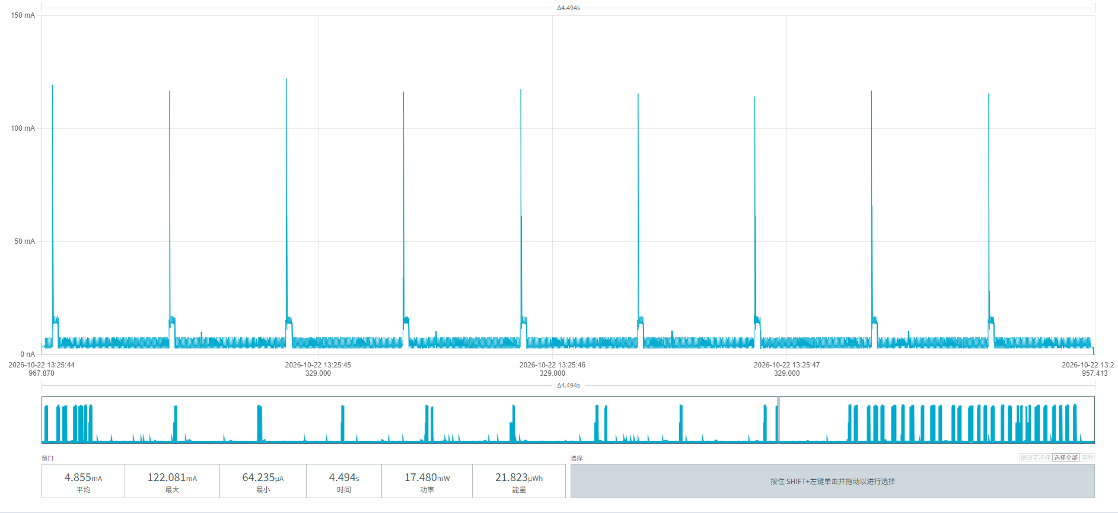
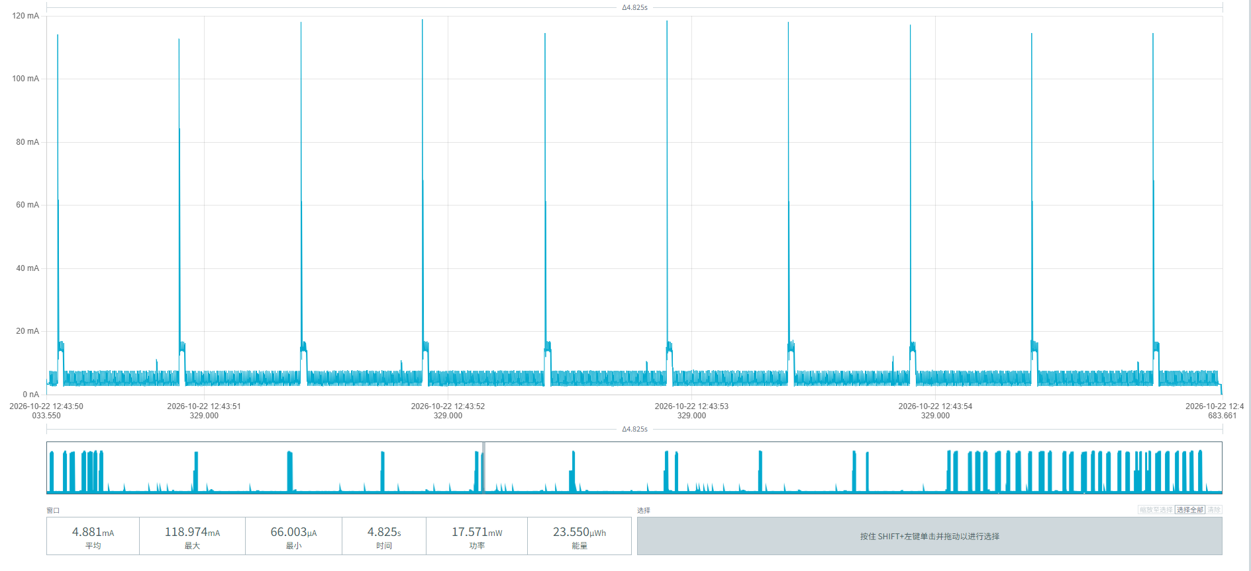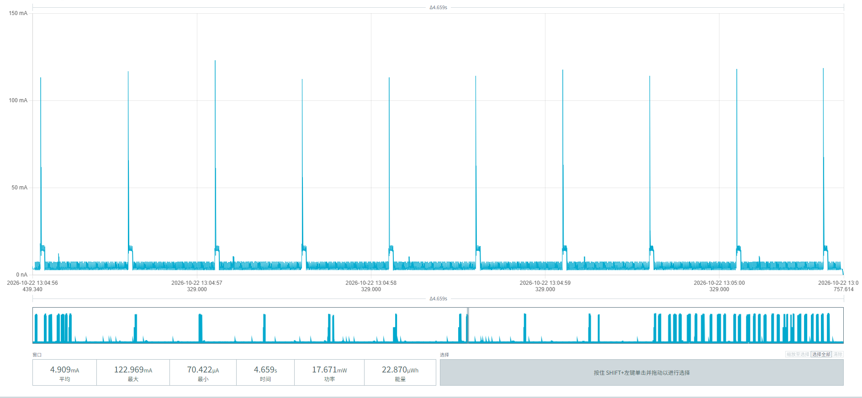
图6 每20分钟发起1次扫描的功耗图

车辆停放到MPS-100停车传感器上方后，触发检测并上报。下方截图中可看到功耗参数：
平均电流：(7.209 + 7.448 + 7.963) / 3 = 7.54 mA
平均时间：(14.96 + 14.65 + 14.44) / 3 ≈ 14.68 s
平均能量：(107.169 + 110.661 + 113.551) / 3 = 110.460 µWh
平均单次耗电量 = 110.460 / 3.6 = 30.683 µAh
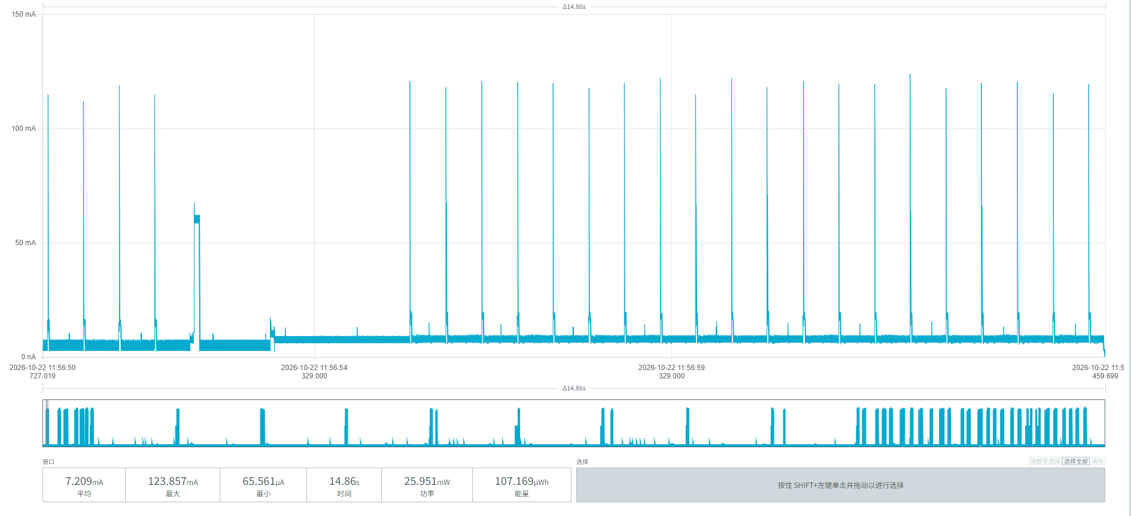
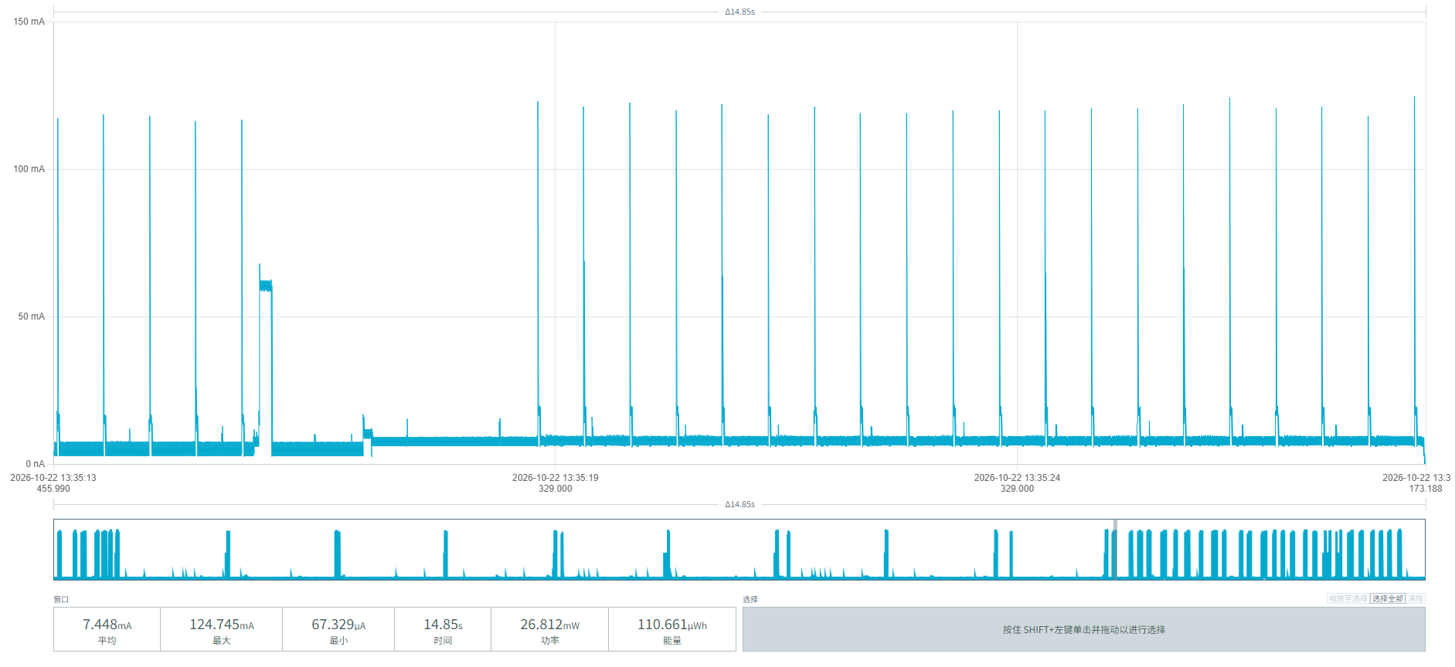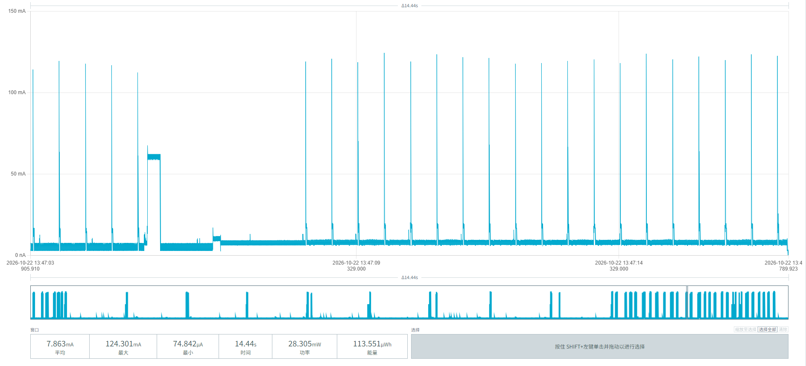
图7 车辆驶入功耗截图

车辆离开MPS-100停车传感器上方，触发检测并上报。下方截图中可看到功耗参数：
平均电流： (7.201 + 7.430 + 7.961) / 3 ≈ 7.5307 mA
平均时间：(14.53 + 14.45 + 14.61) / 3 = 14.53 s
平均单次能量：(104.706 + 107.382 + 116.436) / 3 = 328.524 / 3 = 109.508 µWh
平均单次耗电量 = 109.508 µWh / 3.6V ≈ 30.42 µAh
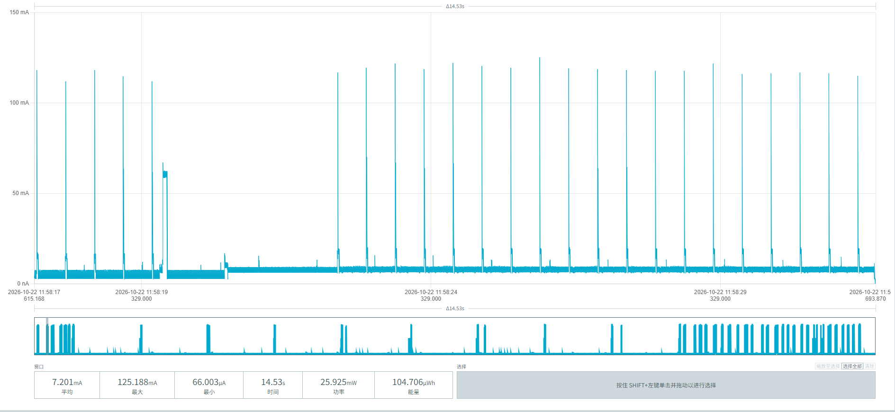
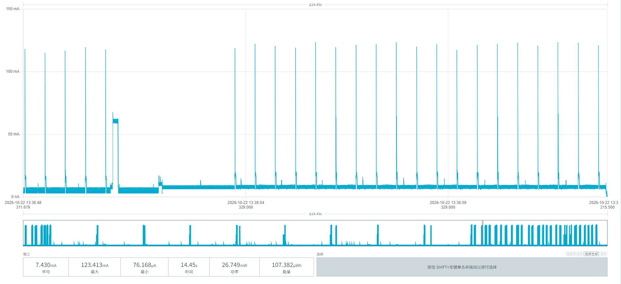
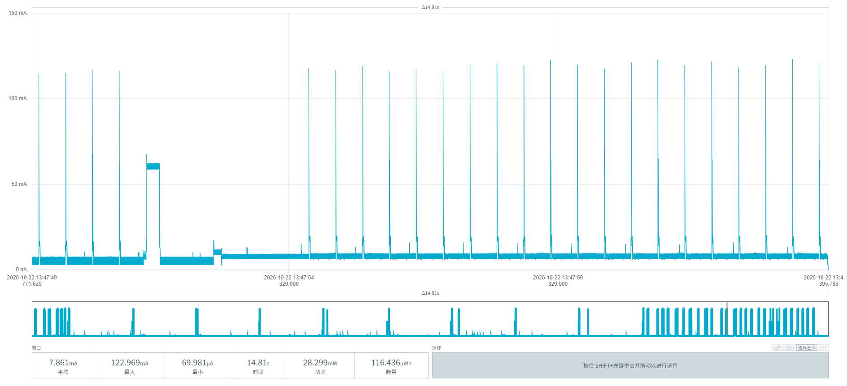
图8 车辆驶离功耗截图

从下方截图中可以看到，MPS-100停车传感器单次周期上报的功耗参数：
平均电流平均值：(7.589 + 7.583 + 7.576) / 3 ≈ 7.583 mA
持续时间平均值：(12.87 + 12.96 + 13.02) / 3 ≈ 12.95 s
单次总能量平均值：(97.673 + 98.312 + 98.653) / 3 ≈ 98.213 µWh
单次平均耗电量 =98.213 / 3.6 = 27.28 µAh/次
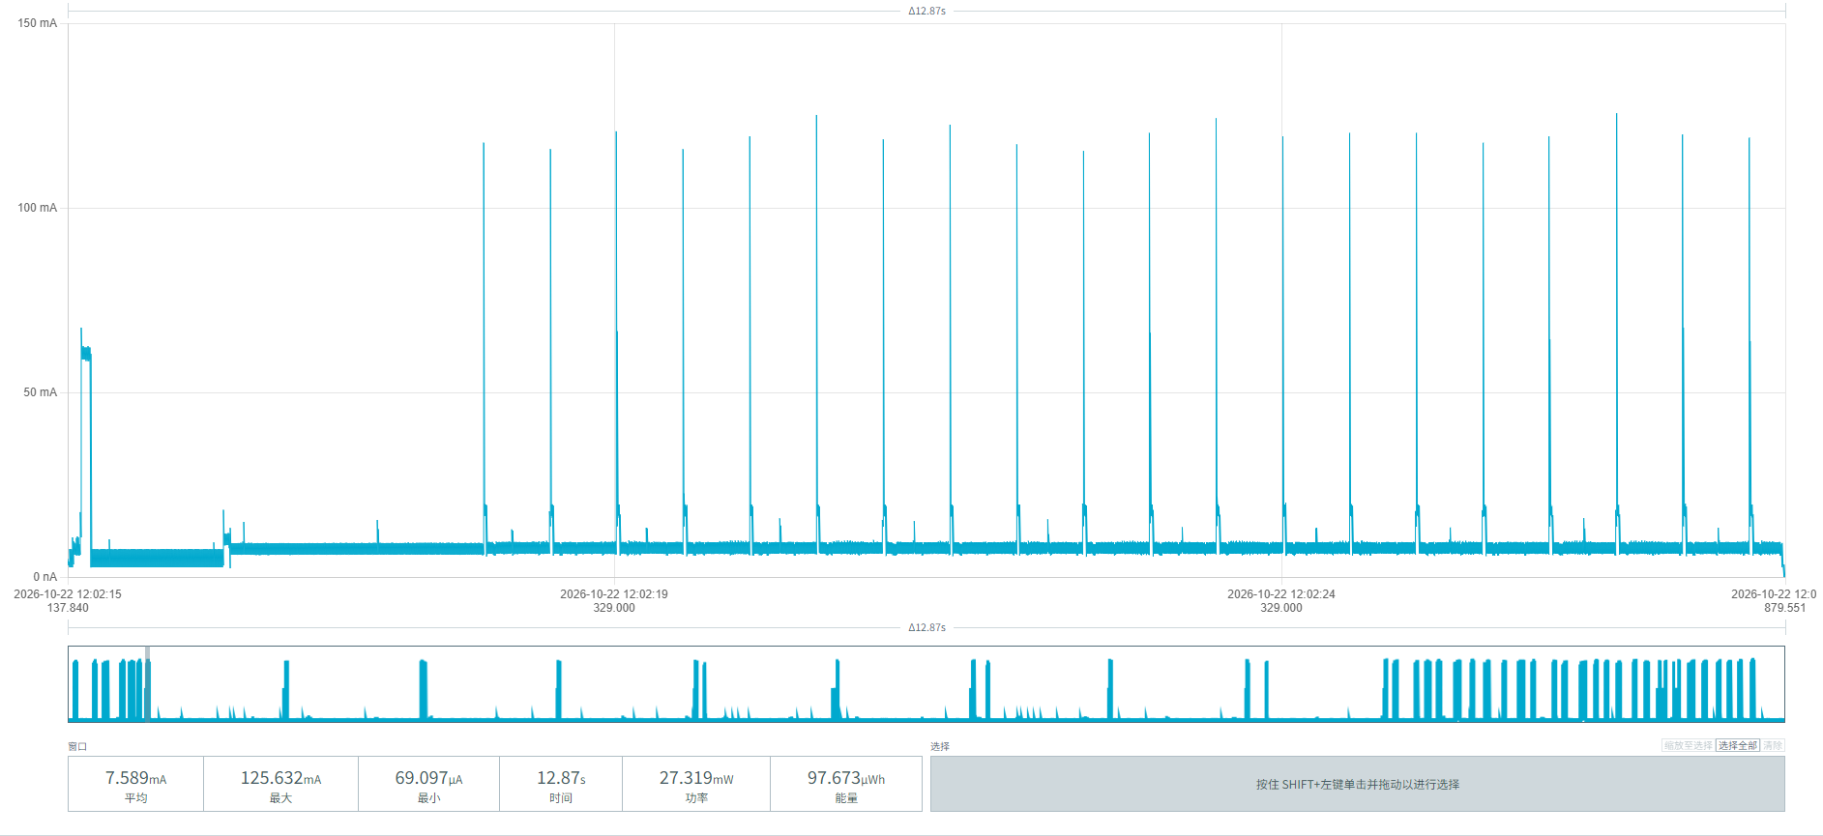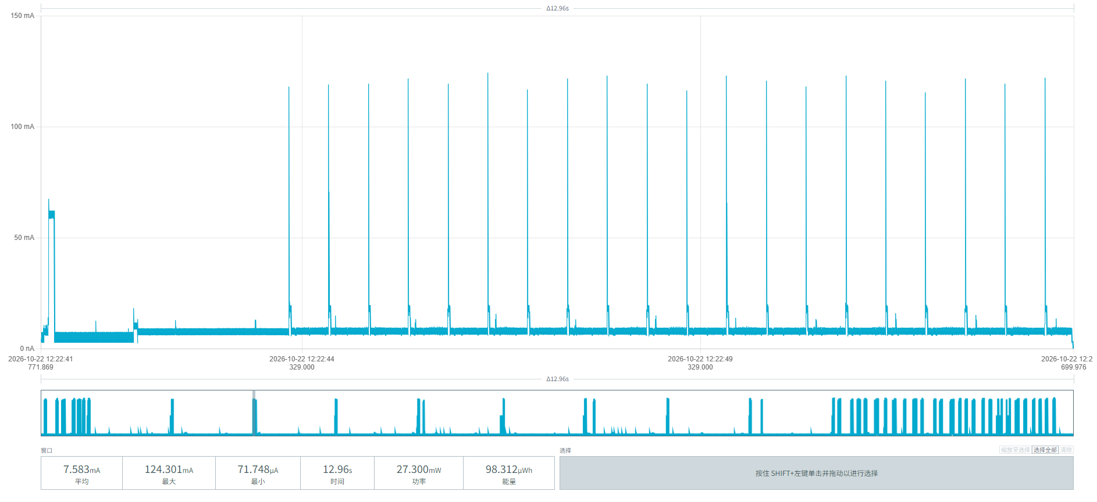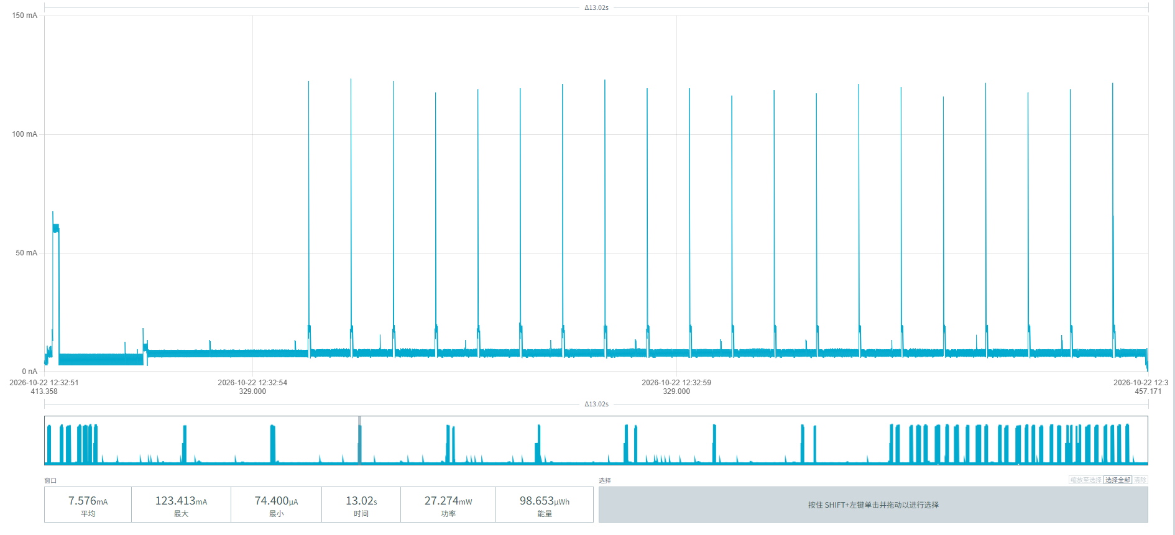
图9 周期上报功耗波形图
从本章节00956906000AF026设备的分段功耗数据，可计算出不同需求场景下使用寿命：
基础参数：
修正后有效容量：12,900 mAh（计入高温老化）
空闲基础功耗：3.211 mAh/天（底噪1.842 + 雷达0.326 + 磁力计0.588 + 20分钟防死机唤醒0.455）
单次完整停车事件（含20%裕量）：73.32 µAh（驶入30.68 + 驶离30.42，含20%裕量）
单次周期上报：27.28 µAh

每日10次停车场景
上报周期 | 每日总耗电（基础+停车+上报） | 每年总耗电 | 预计寿命
1次/小时 | 3.211 + 0.733 + 0.655 = 4.599 mAh/天 | 1,678.6 mAh/年 | 7.68 年
1次/4小时 | 3.211 + 0.733 + 0.164 = 4.108 mAh/天 | 1,499.4 mAh/年 | 8.60 年
1次/24小时 | 3.211 + 0.733 + 0.027 = 3.971 mAh/天 | 1,449.4 mAh/年 | 8.90 年

每日30次停车场景
上报周期 | 每日总耗电（基础+停车+上报） | 每年总耗电 | 预计寿命
1次/小时 | 3.211 + 2.200 + 0.655 = 6.066 mAh/天 | 2,214.1 mAh/年 | 5.83 年
1次/4小时 | 3.211 + 2.200 + 0.164 = 5.575 mAh/天 | 2,034.9 mAh/年 | 6.34 年
1次/24小时 | 3.211 + 2.200 + 0.027 = 5.438 mAh/天 | 1,984.9 mAh/年 | 6.50 年

5.2.2设备00956906000AF03E
下方截图展示的波形图没有出现脉冲，是纯粹的睡眠底噪，可以看到：
平均持续时间：(983.9 + 985.8 + 988.9) / 3 = 986.2 ms
平均电流： (76.771 + 76.728 + 76.699) / 3 = 76.7327 µA
单次能量平均值：(75.545 + 75.641 + 75.849) / 3 = 75.6783 nWh
可计算出睡眠底噪的功耗：
每天：76.733 µA * 24h = 1.8416 mAh/天
每年：1.8416 × 365 = 672.184 mAh/年
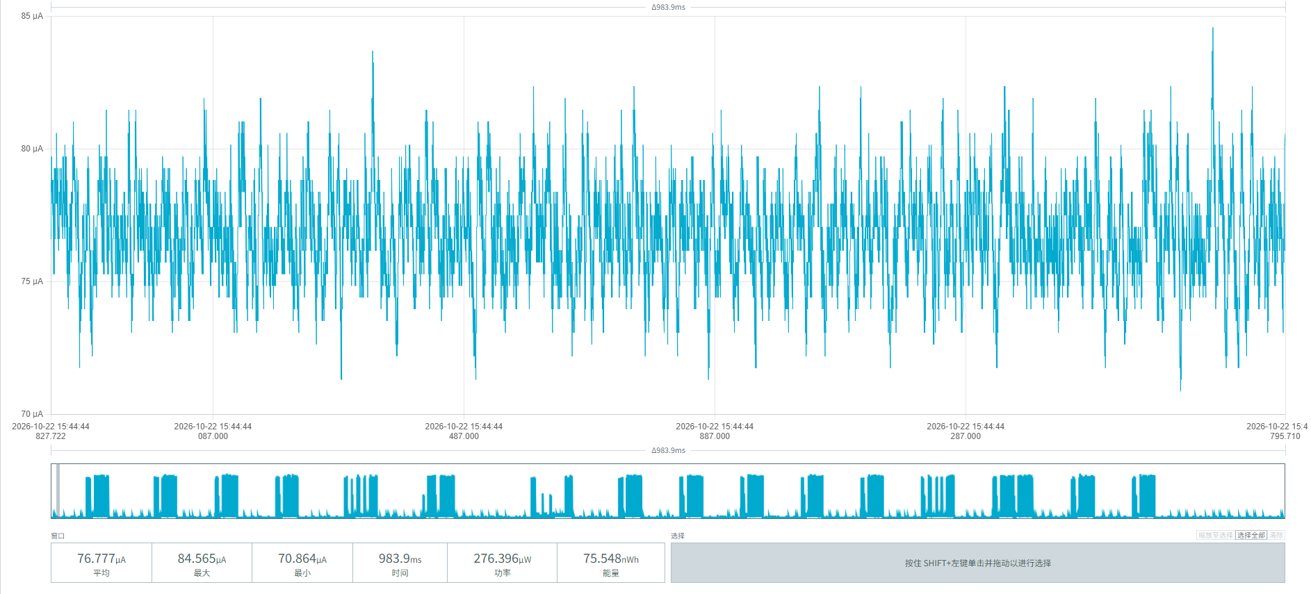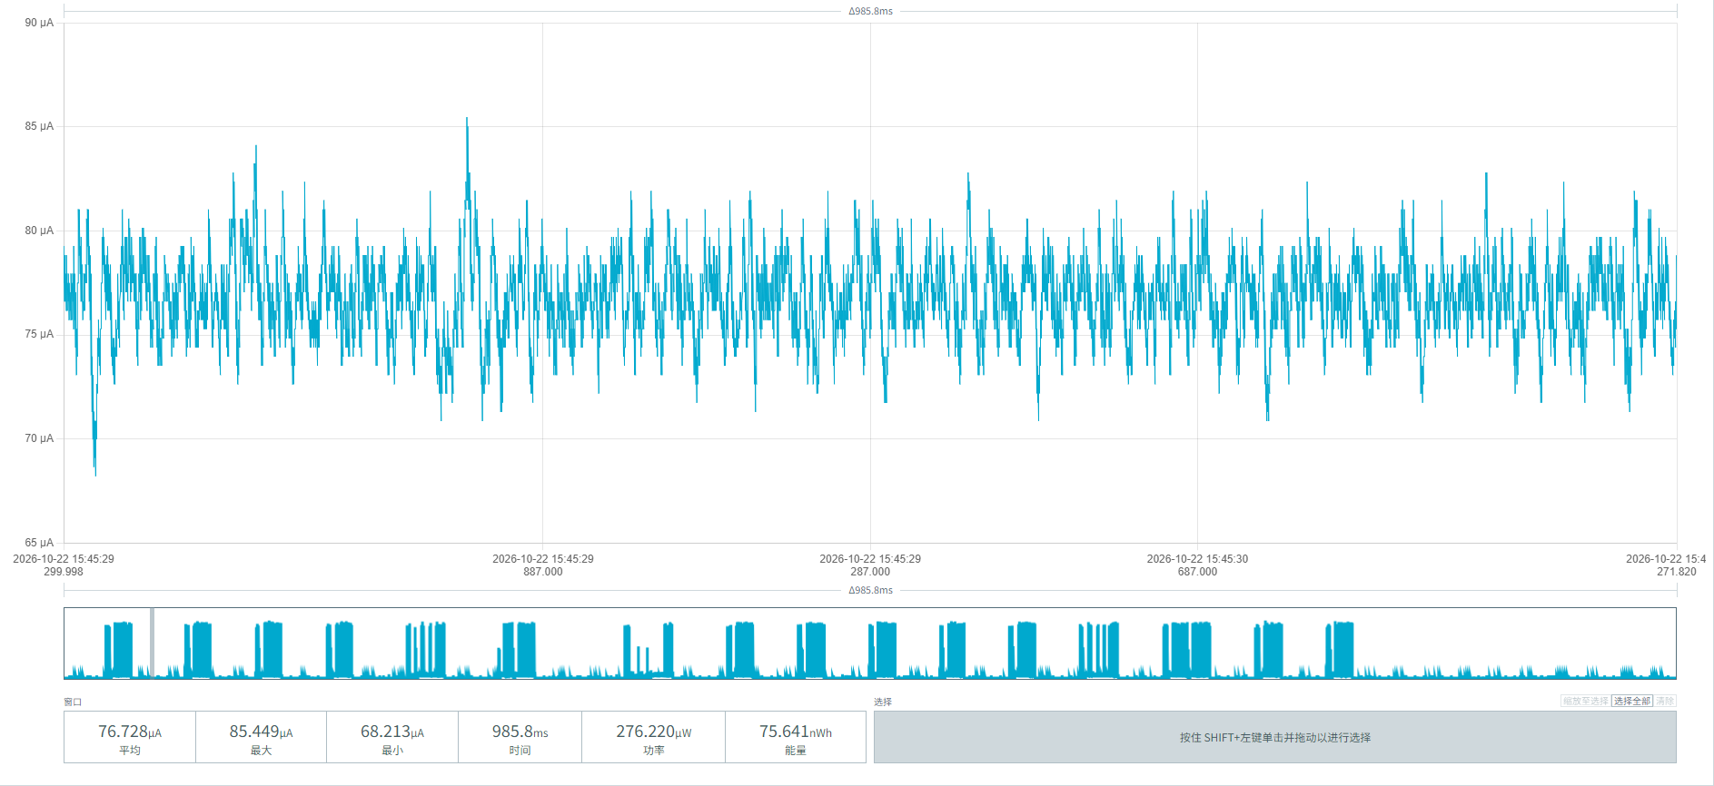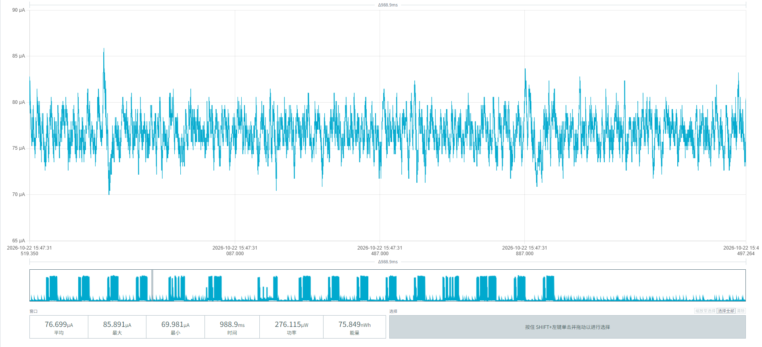
图10 功耗底噪

MPS-100停车传感器上电后，雷达模组自动运行，截图中为雷达模组运行功耗，每秒1次脉冲。下方截图中可看到单次脉冲参数：
平均持续时间：(16.74 + 16.16 + 16.73) / 3 ≈ 16.54 ms
平均电流：(818.128 + 816.095 + 790.920) / 3 ≈ 808.381 µA
单次平均能量：(13.697 + 13.191 + 13.237) / 3 = 13.375 nWh
换算单次脉冲耗电量：13.375 / 3.6 / 1000 ≈ 0.003715 µAh/次

可计算出雷达运行基础功耗：
频率为1次/秒，一天有 24小时 × 3600秒 = 86,400秒，每天脉冲次数 = 86,400次
每天雷达运行基础功耗：0.003715 µAh * 86,400 ≈ 320.99 µAh = 0.321 mAh/天
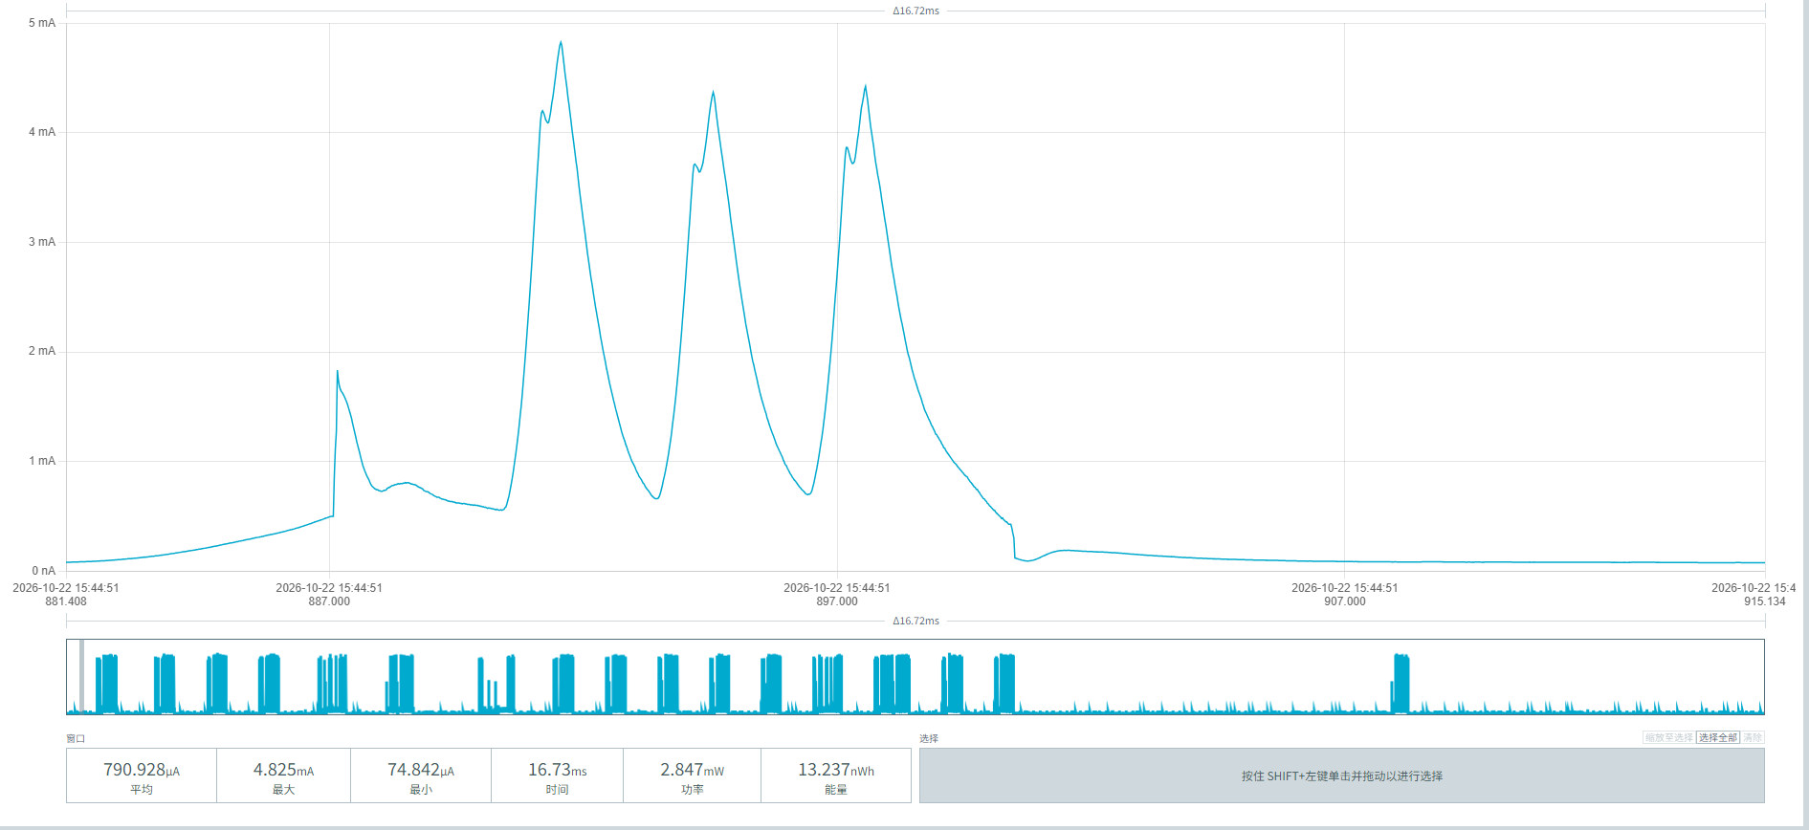
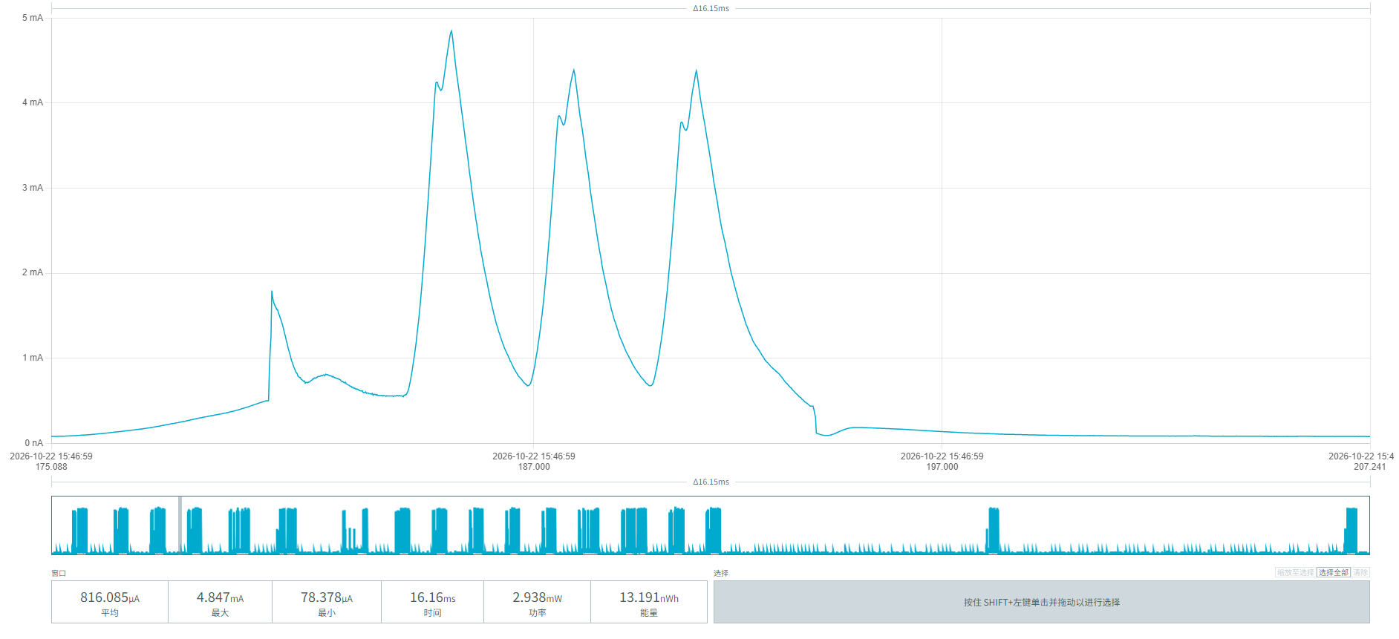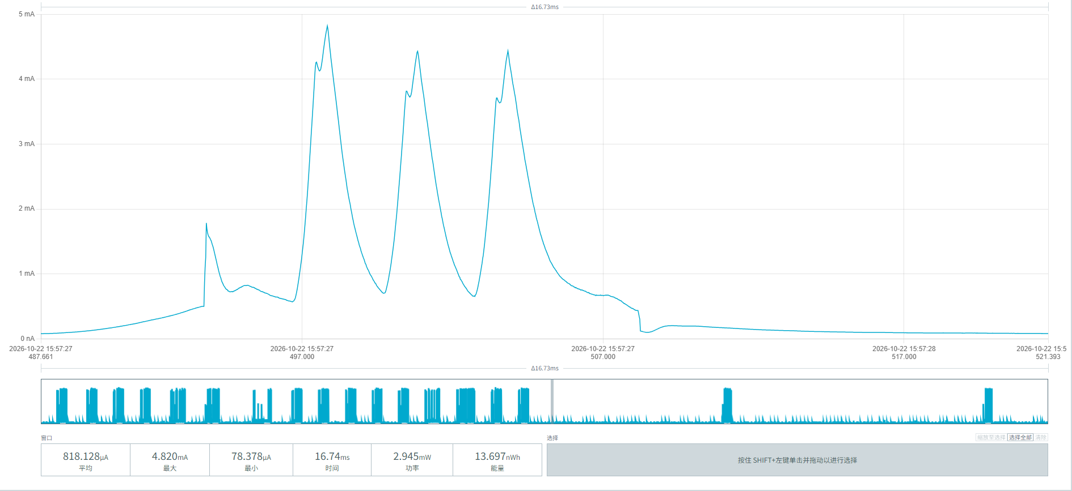
图11 雷达模组运行基础功耗

MPS-100停车传感器上电后，每8秒发起1次磁力计检测，下方截图为磁力计检测功耗：
平均持续时长：(59.20 + 59.26 + 58.98) / 3 = 59.147 ms
平均电流：(3.317 + 3.296 + 3.323) / 3 = 3.312 mA
单次平均能量：(0.196 + 0.195 + 0.195) / 3 = 0.19533 µWh
换算单次耗电：0.19533 µWh / 3.6V ≈ 0.054258 µAh/次
每日耗电：0.054258 * 10800 ≈ 585.99 µAh = 0.586 mAh/天
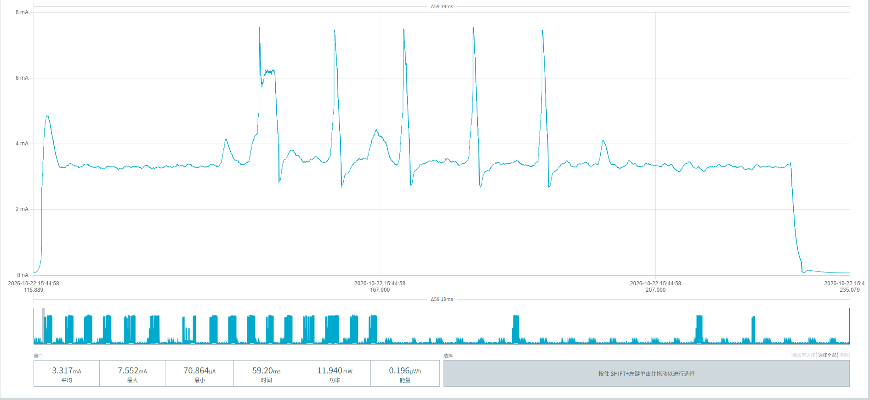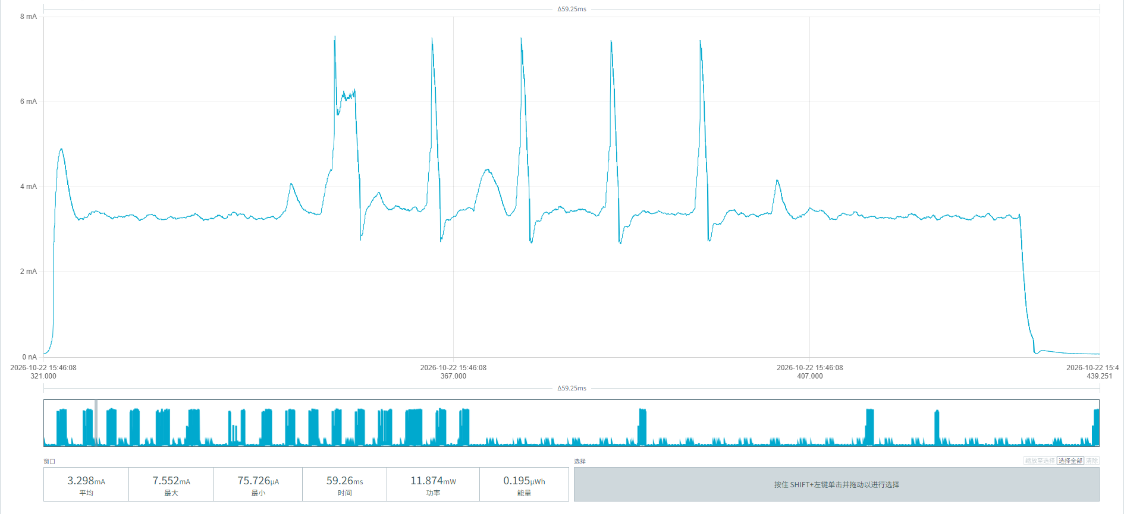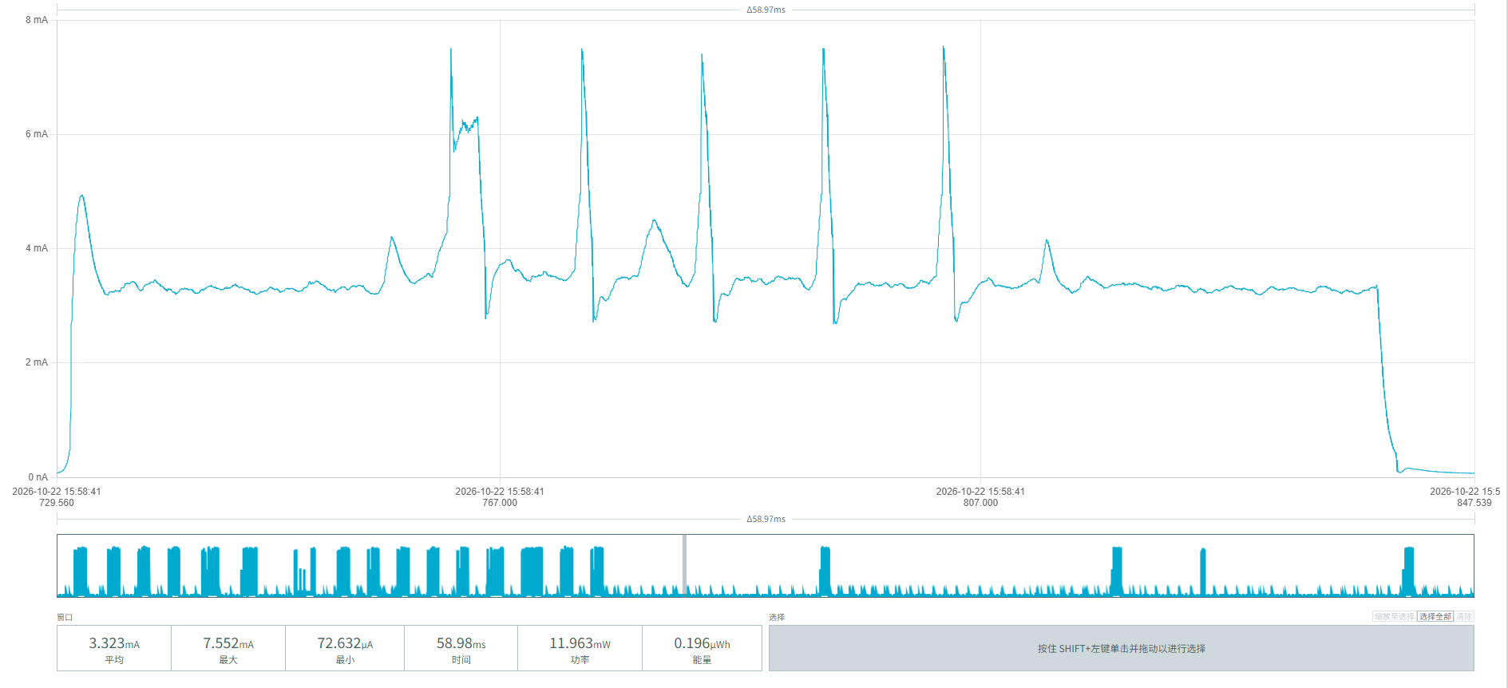
图12 每8秒发起1次的磁力计检测功耗图

MPS-100停车传感器每20分钟发起1次扫描，避免睡眠期间误判车位占用情况，下方截图为该长周期发起过程的功耗。
平均电流：((4.882 + 4.873 + 4.910) / 3 = 4.888 mA
平均时间：(4.343 + 4.894 + 4.652) / 3 = 4.630 s
平均能量：(21.204 + 23.853 + 22.850) / 3 = 22.636 µWh
单次平均耗电量：22.636 µWh / 3.6V ≈ 6.288 µAh
每天次数 = 24 小时 * 60 分钟 / 20 分钟 = 72 次/天
每天功耗：6.288 µAh * 72 ≈ 452.7 µAh = 0.453 mAh/天
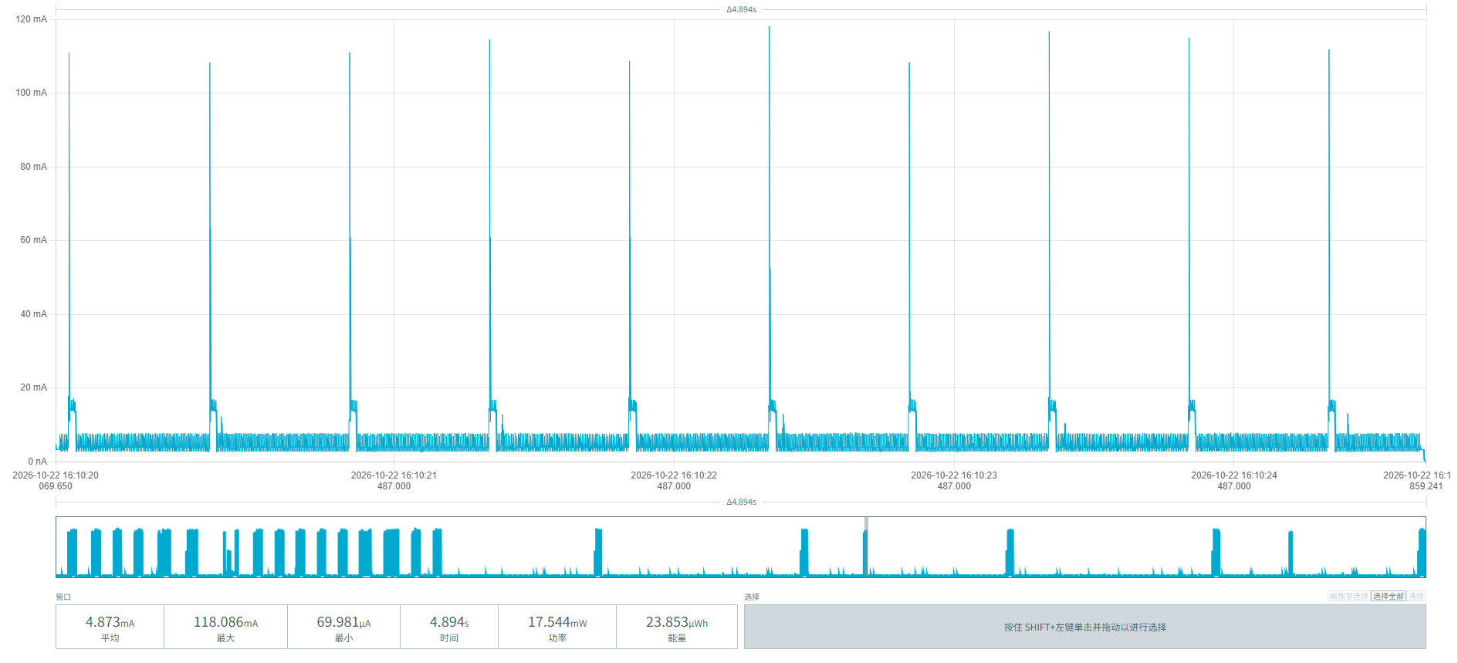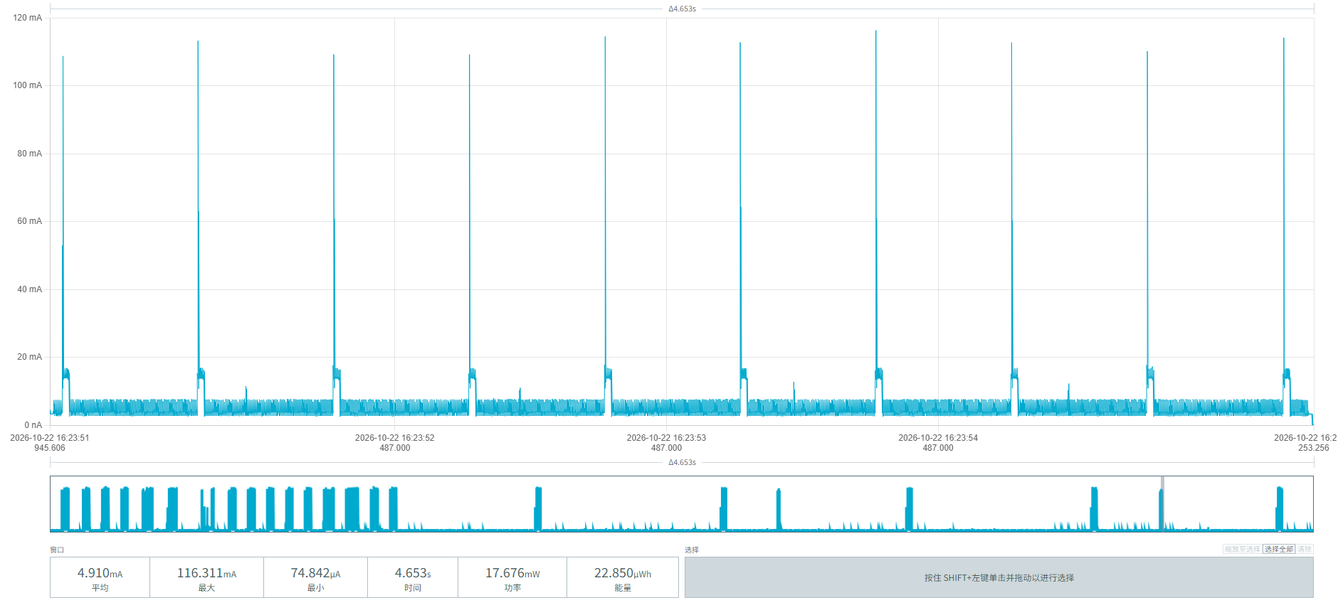
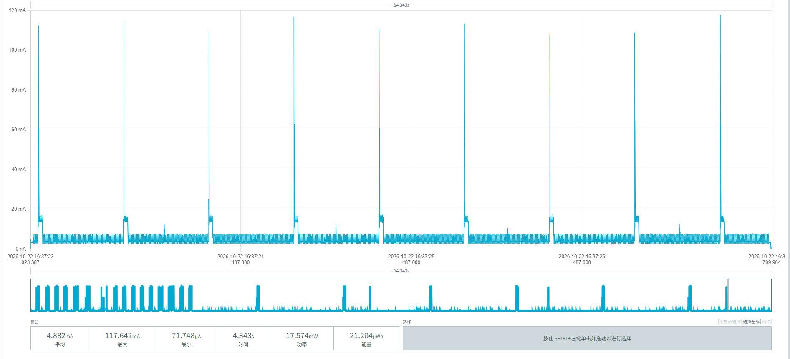
图13 每20分钟发起1次扫描的功耗图

车辆停放到MPS-100停车传感器上方后，触发检测并上报。下方截图代表3次车辆驶入，可看到功耗参数：
平均时长：(14.43 + 14.76 + 14.76) / 3 = 14.65 s
平均电流：(7.219 + 7.300 + 7.462) / 3 = 7.327 mA
平均能量：(104.208 + 107.794 + 110.168) / 3 = 107.390 µWh
换算耗电量：107.390 µWh / 3.6V ≈ 29.83 µAh
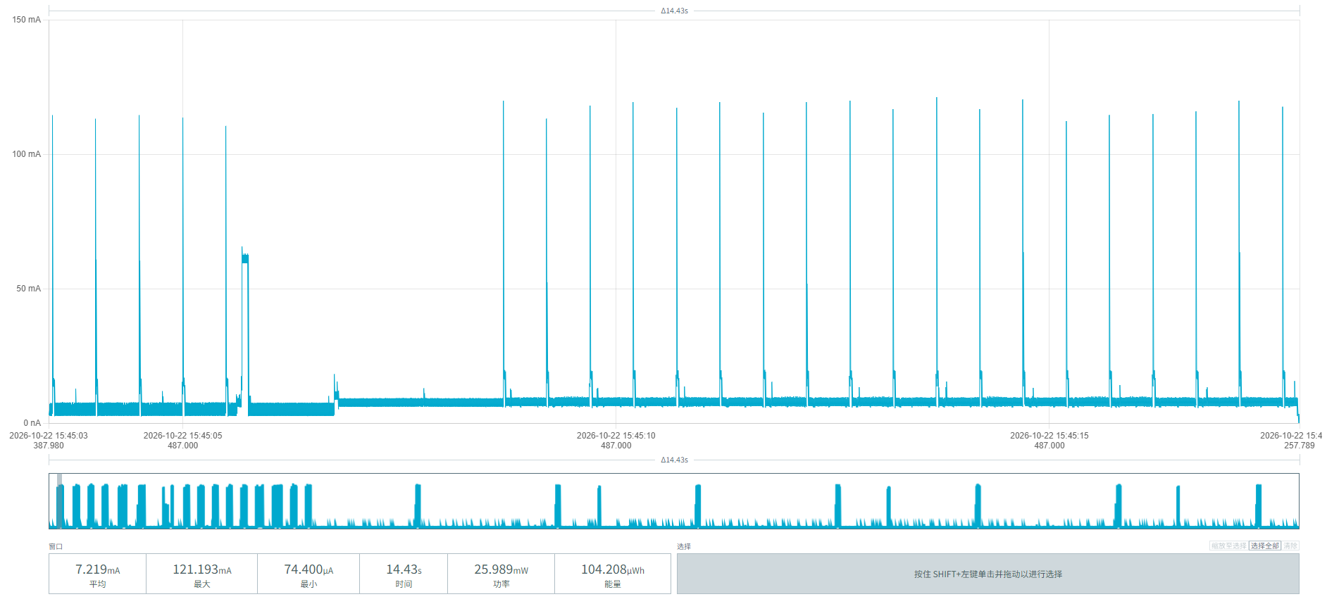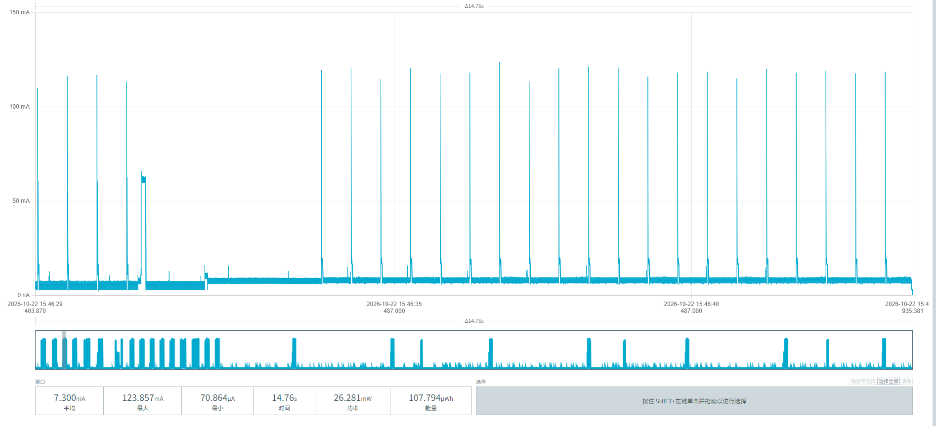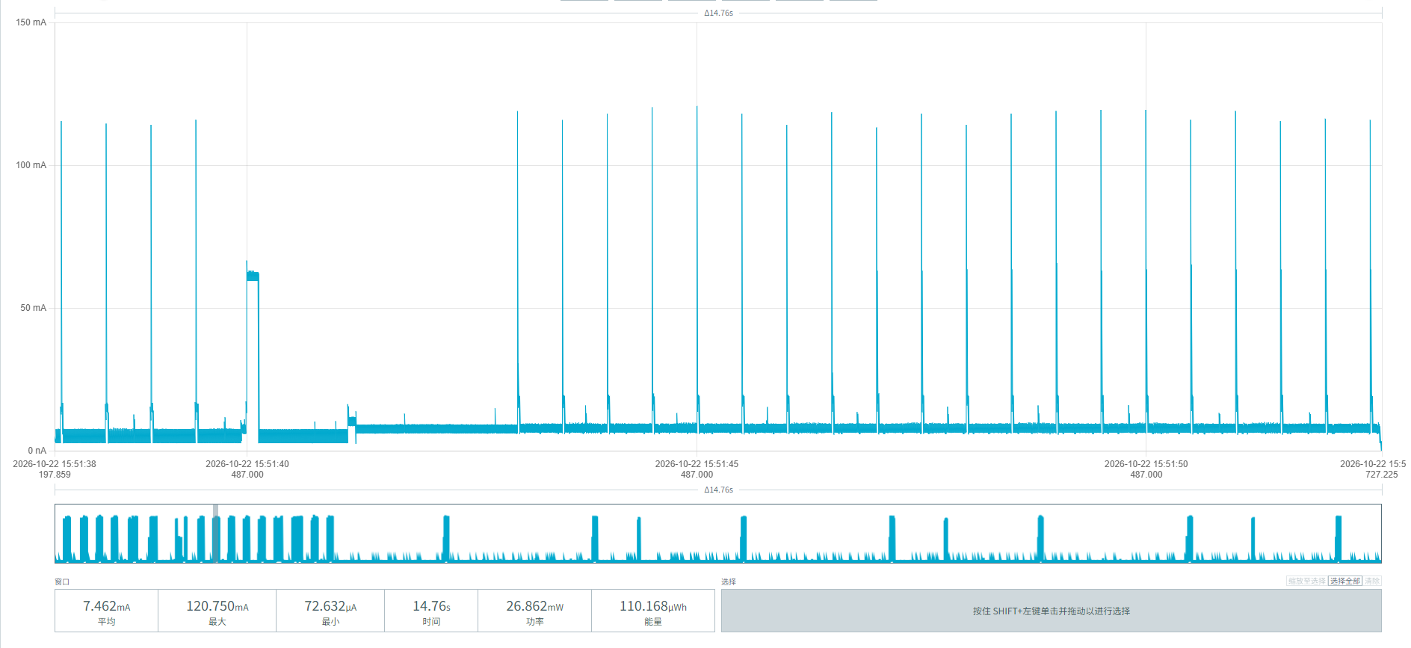
图14 车辆驶入功耗波形图

车辆离开MPS-100停车传感器上方后，触发检测并上报。下方截图中可看到功耗参数：
平均时长：(14.71 + 14.76 + 14.76) / 3 = 14.743 s
平均电流：(7.213 + 7.206 + 7.460) / 3 = 7.293 mA
平均能量：(106.117 + 106.401 + 110.122) / 3 = 107.547 µWh
换算耗电量：107.547 µWh ÷ 3.6V ≈ 29.874 µAh/次
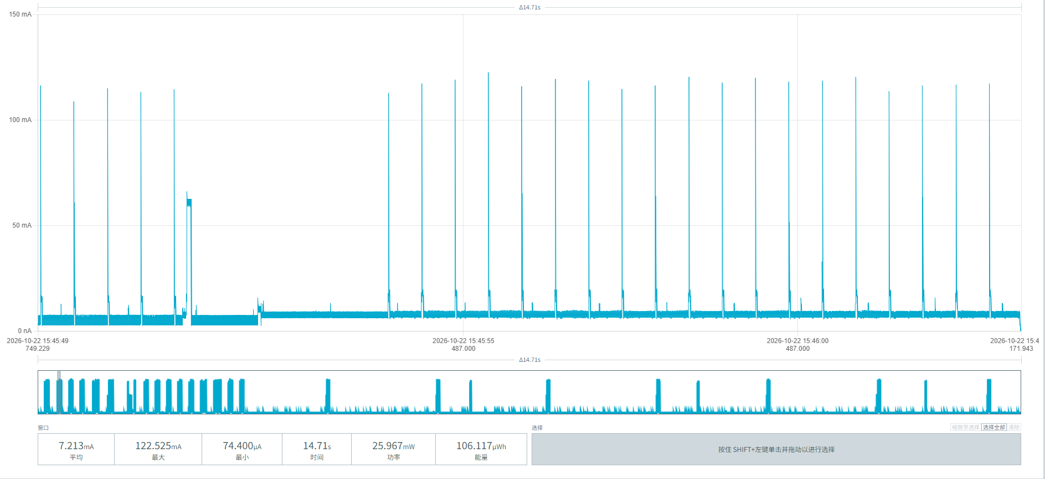
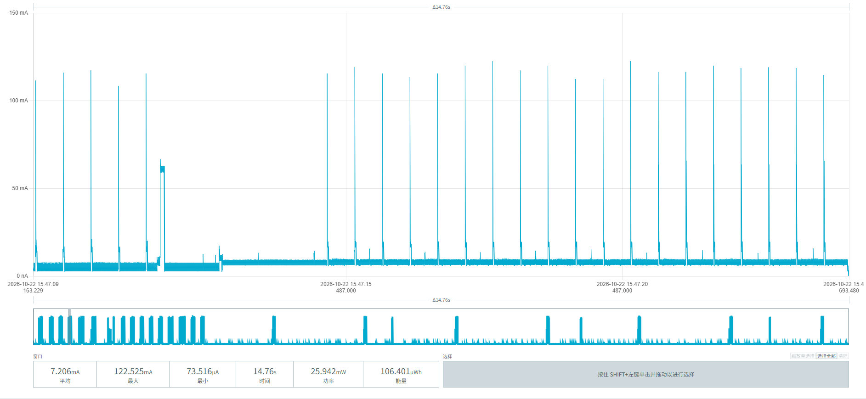
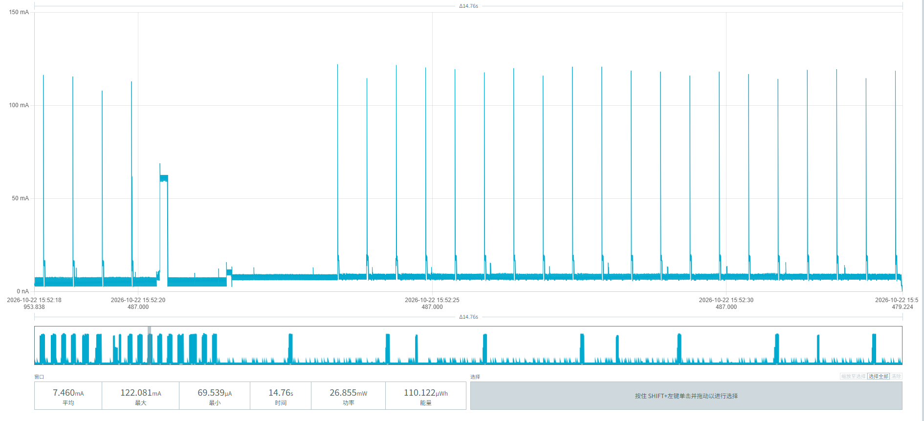
图15 车辆驶离功耗波形图

下方截图中可以看到，MPS-100停车传感器单次周期上报的功耗参数：
平均时长：(12.61 + 12.96 + 12.22) / 3 = 12.60 s
平均电流：(7.873 + 7.851 + 7.890) / 3 = 7.871 mA
平均能量：(100.919 + 101.792 + 96.437) / 3 = 99.716 µWh
换算耗电量：99.716 µWh ÷ 3.6V = 27.70 µAh/次
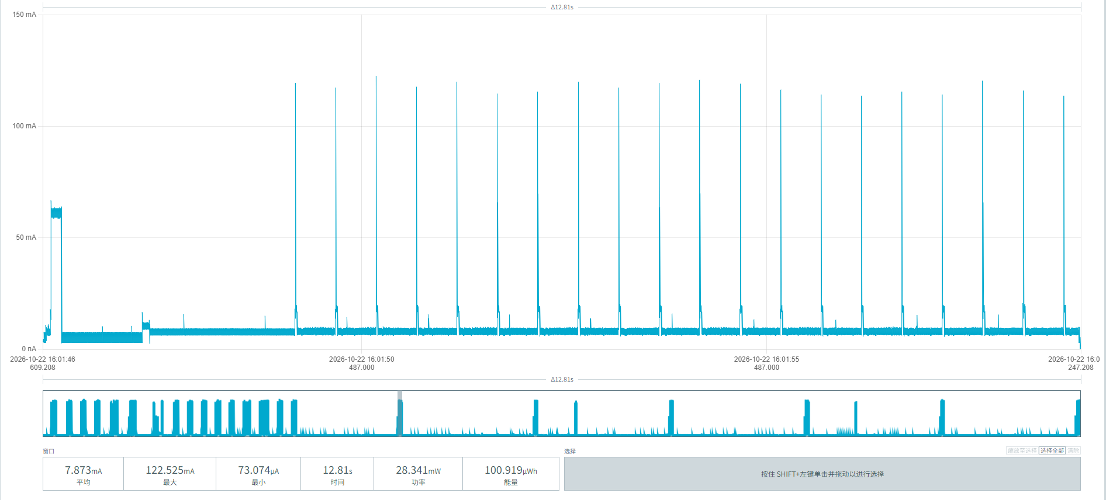
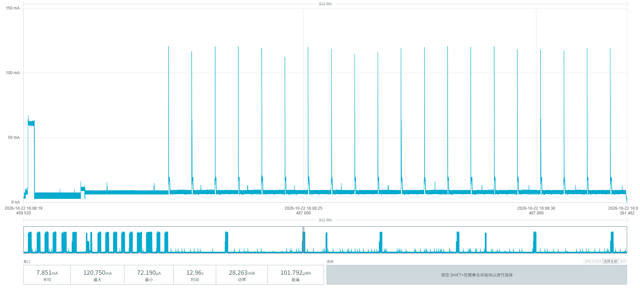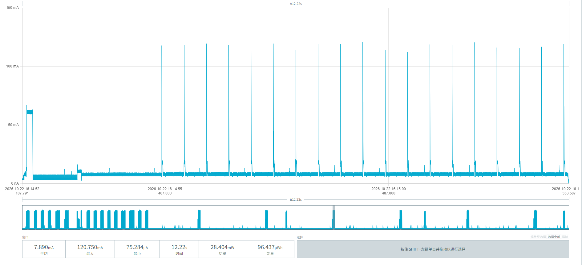
图16 周期上报功耗波形图

从本章节00956906000AF03E设备的分段功耗数据，可计算出不同需求场景下使用寿命：
基础参数：
修正后有效容量：12,900 mAh（计入高温老化）
空闲基础功耗：3.202 mAh/天（底噪1.842 + 雷达0.321 + 磁力计0.586 + 20分钟防死机唤醒0.453）
单次完整停车事件（含20%裕量）：71.64 µAh（最新实测：驶入29.83 + 驶离29.87，含20%裕量）
单次周期上报：27.70 µAh

每日10次停车场景
上报周期 | 每日总耗电（基础+停车+上报） | 每年总耗电 | 预计寿命
1次/小时 | 3.202 + 0.716 + 0.665 = 4.583 mAh/天 | 1,672.8 mAh/年 | 7.71 年
1次/4小时 | 3.202 + 0.716 + 0.166 = 4.084 mAh/天 | 1,490.7 mAh/年 | 8.65 年
1次/24小时 | 3.202 + 0.716 + 0.028 = 3.946 mAh/天 | 1,440.3 mAh/年 | 8.96 年

每日30次停车场景
上报周期 | 每日总耗电（基础+停车+上报） | 每年总耗电 | 预计寿命
1次/小时 | 3.202 + 2.149 + 0.665 = 6.016 mAh/天 | 2,195.8 mAh/年 | 5.87 年
1次/4小时 | 3.202 + 2.149 + 0.166 = 5.517 mAh/天 | 2,013.7 mAh/年 | 6.41 年
1次/24小时 | 3.202 + 2.149 + 0.028 = 5.379 mAh/天 | 1,963.3 mAh/年 | 6.57 年

5.2.3设备00956906000B06CD
下方截图展示的波形图没有出现任何脉冲，是纯粹的睡眠底噪，可以看到：
平均电流：(74.515+74.543+74.768)/3 ≈ 74.609 µA
平均时间：(989.0+989.5+988.7)/3 ≈ 989.07 ms
平均单次能量：(73.699+73.762+73.928)/3 ≈ 73.796 nWh
可计算出每天底噪功耗：74.609 µA×24h=1,790.616 µAh/天=1.791mAh/天
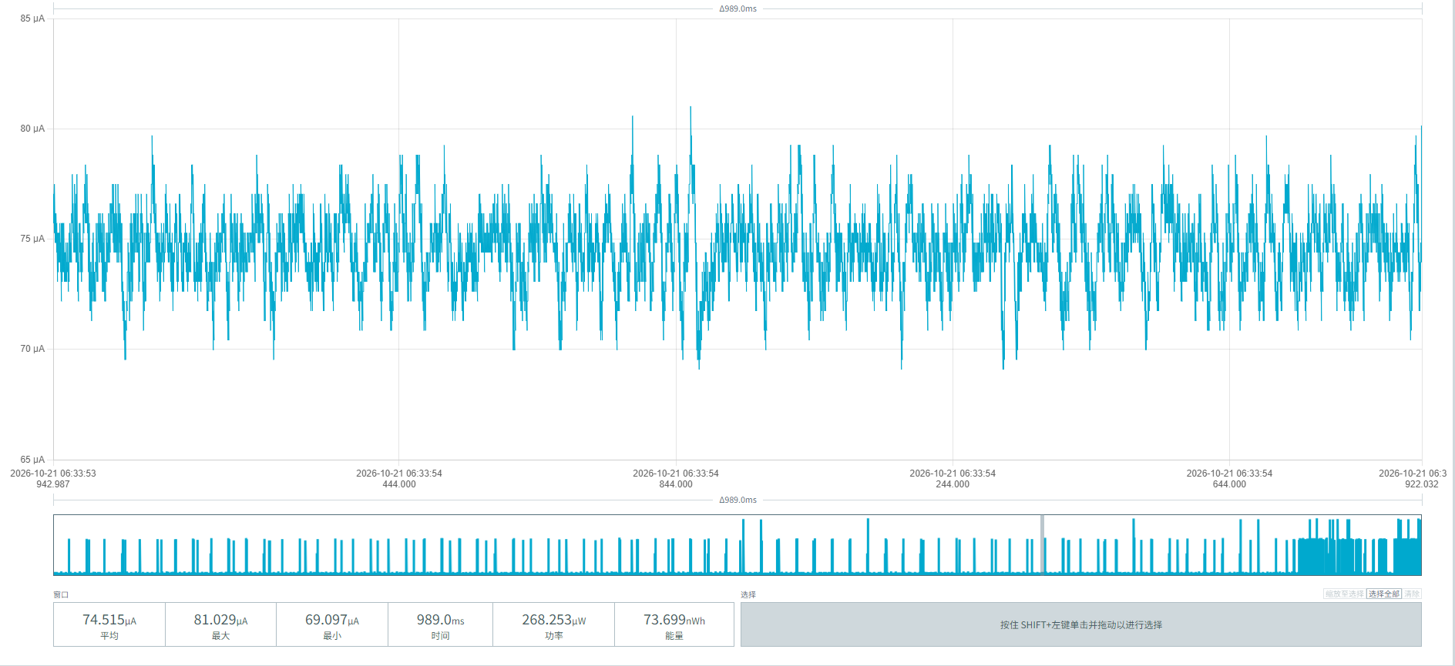
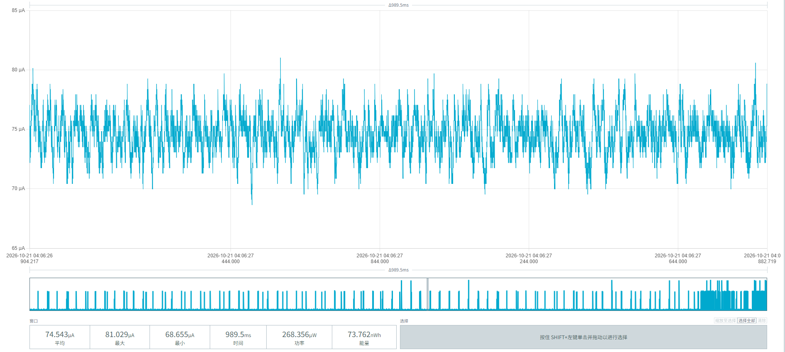
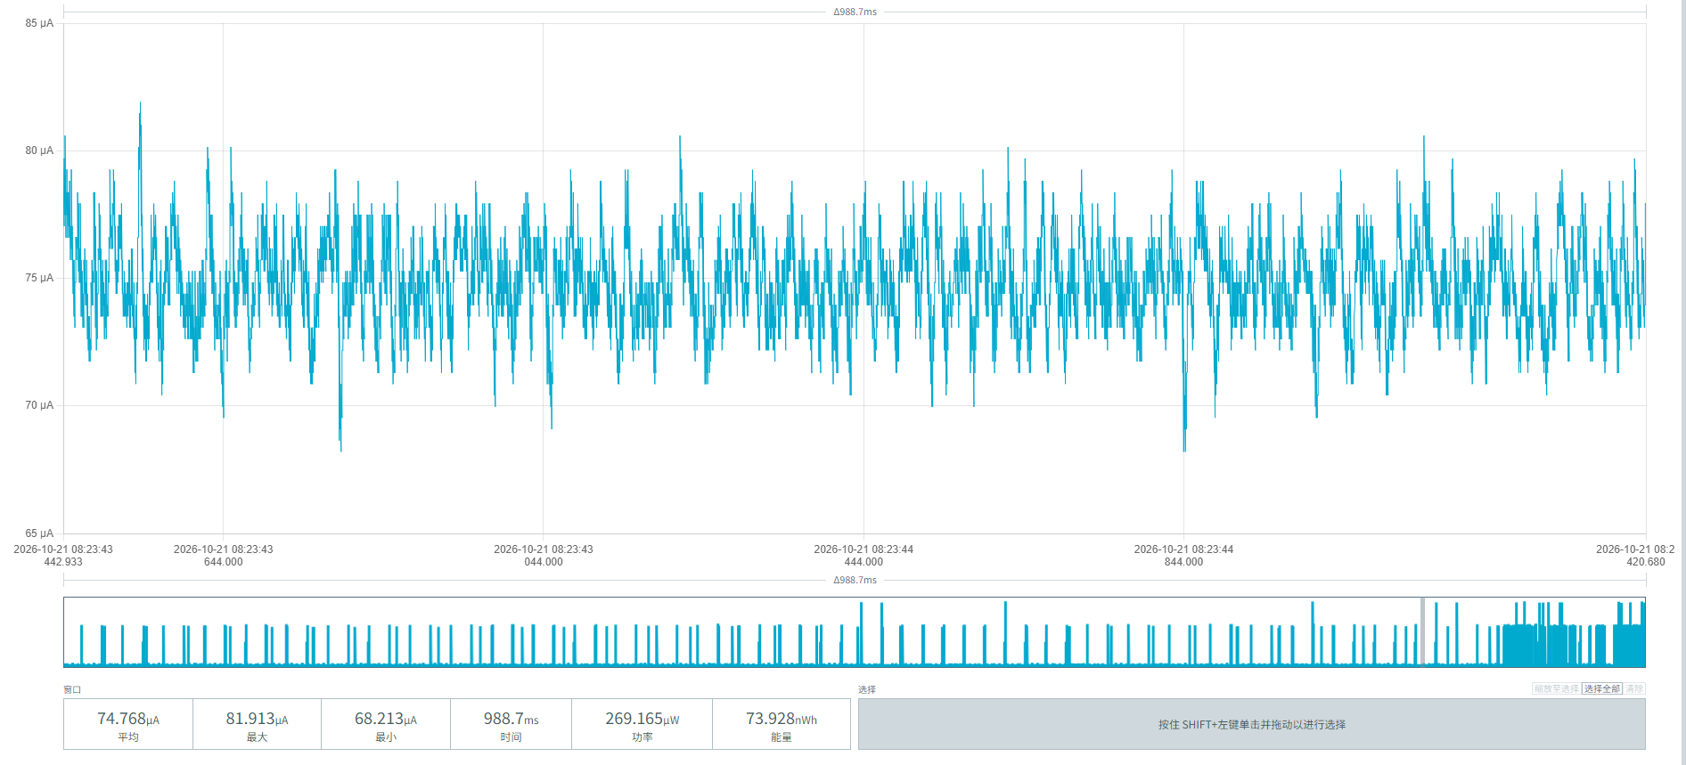
图17 底噪功耗

MPS-100停车传感器上电后，雷达模组自动运行，截图中为雷达模组运行功耗，每秒1次脉冲。下方截图中可看到单次脉冲参数：
平均电流：(755.756 + 792.872 + 770.825) / 3 = 2319.453 / 3 ≈ 773.151 µA
时间均值：(17.25 + 17.03 + 17.54) / 3 = 51.82 / 3 ≈ 17.27 ms
能量均值：(13.038 + 13.503 + 13.527) / 3 = 40.068 / 3 = 13.356 nWh
单次耗电量 (µAh) 13.356 nWh / 3.6V = 3.71 nAh = 0.00371 µAh/次
可计算出雷达运行基础功耗：
频率为1次/秒，一天有 24小时 × 3600秒 = 86,400秒，每天脉冲次数 = 86,400次
每天雷达运行基础功耗：0.00371 µAh * 86,400次 = 320.544 µAh = 0.321 mAh/天
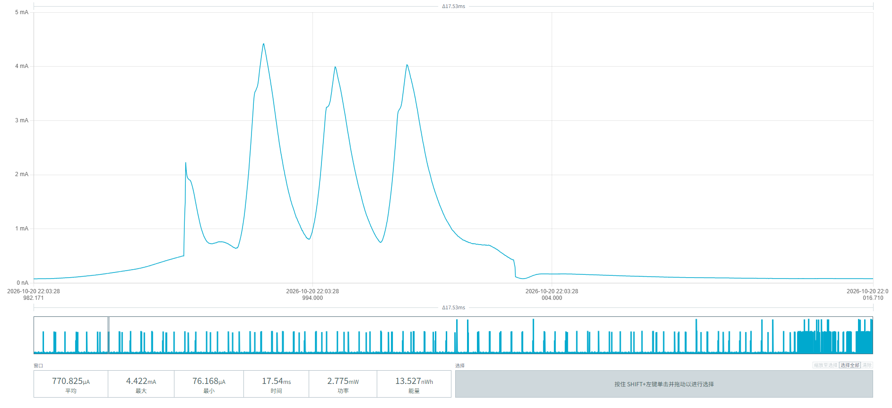
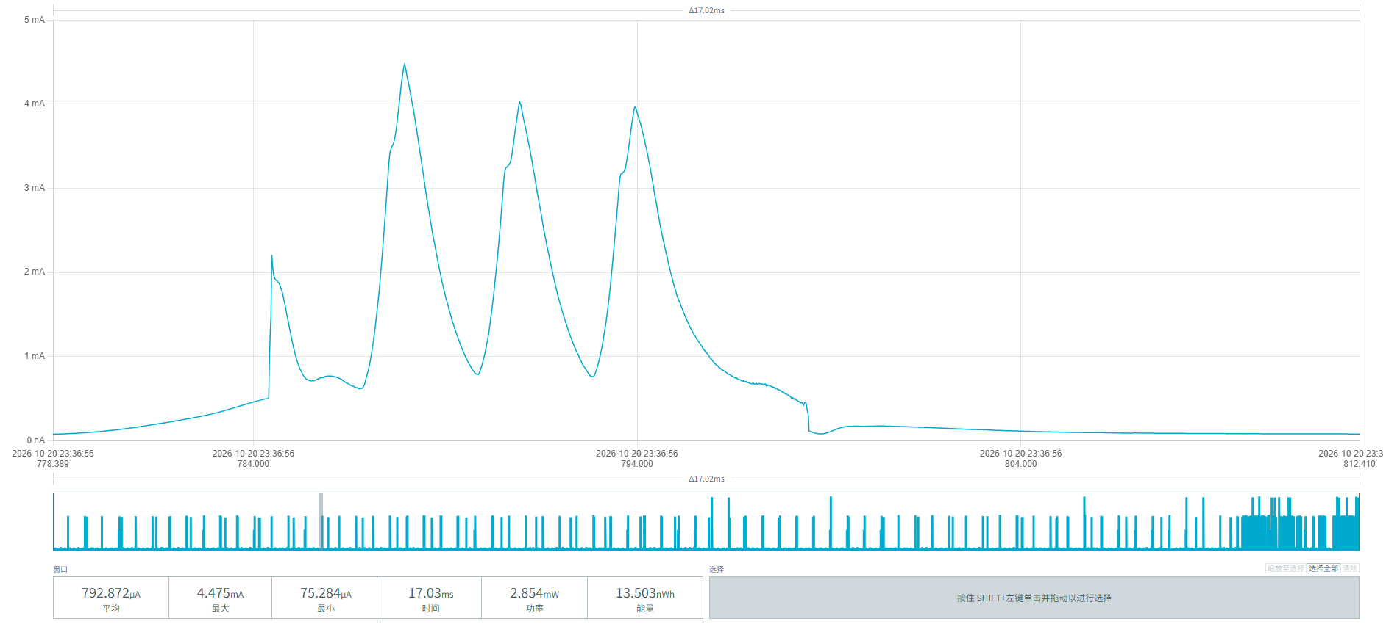
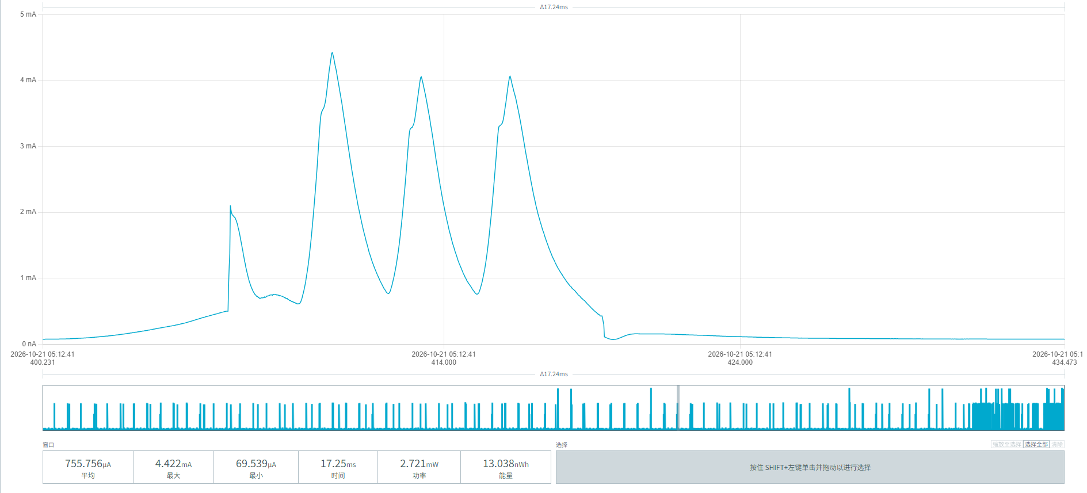
图18 雷达模组运行基础功耗

MPS-100停车传感器上电后，每8秒发起1次磁力计检测，下方截图为磁力计检测过程的功耗。
平均电流：(3.275 + 3.245 + 3.211) / 3 ≈ 3.244 mA
平均时间：(59.88 + 60.33 + 60.19) / 3 = 60.133 ms
平均能量：(0.196 + 0.196 + 0.195) / 3 ≈ 0.1957 µWh
单次平均功耗： 0.19567 µWh / 3.6V = 0.05435 µAh/次
每天循环次数：86,400s ÷ 8s = 10,800次
每天磁力计检测功耗：0.05435 µAh * 10800 = 586.98 µAh = 0.587 mAh/天
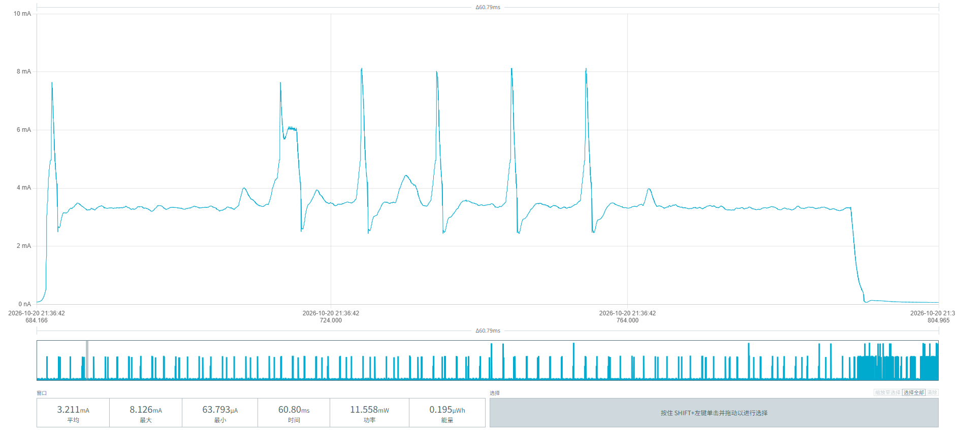
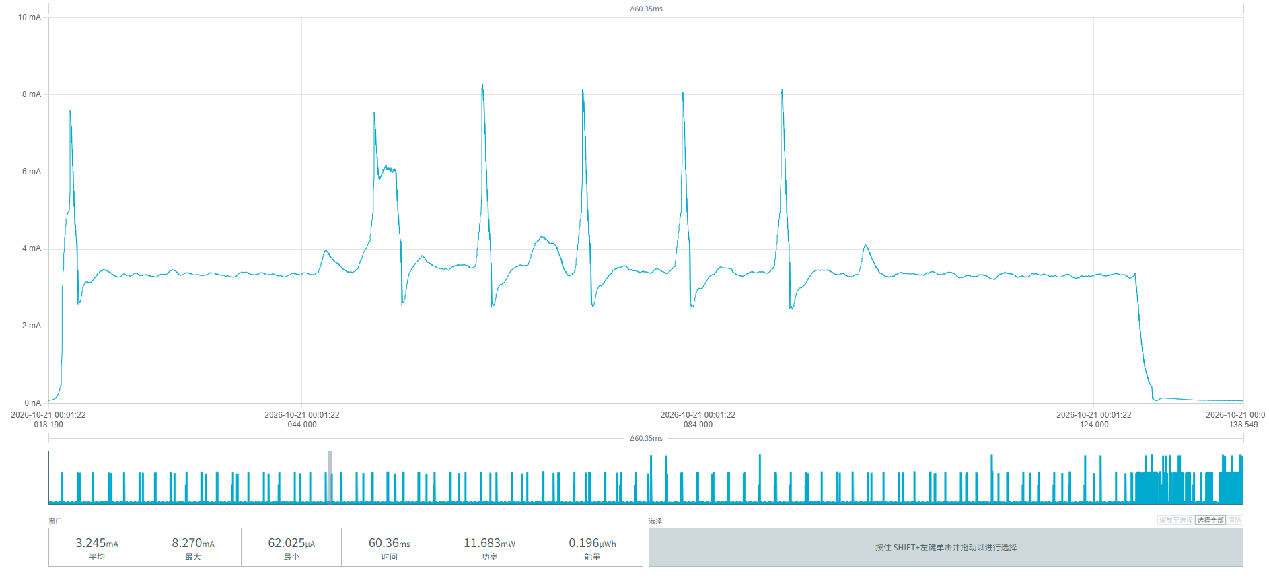
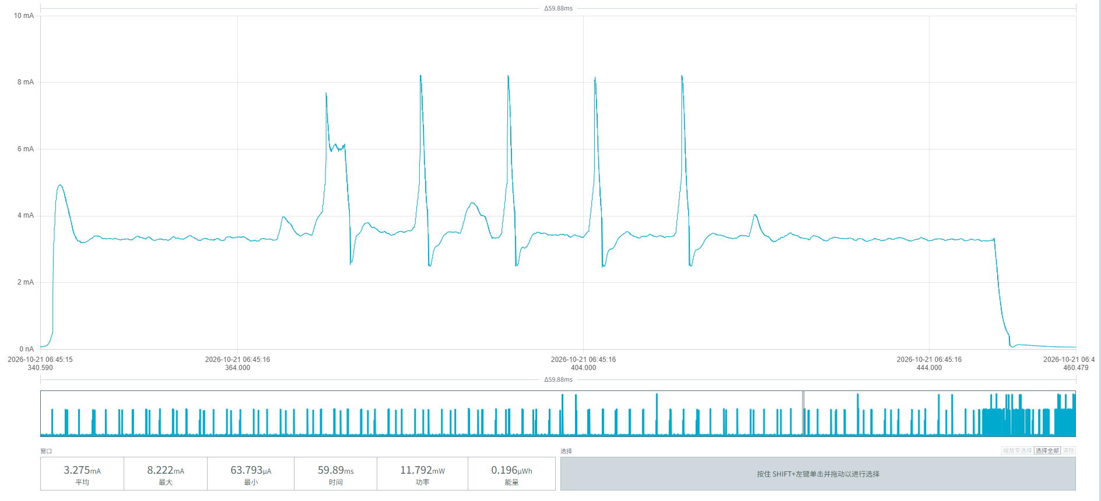
图19 每8秒发起1次的磁力计检测功耗图

MPS-100停车传感器每20分钟发起1次扫描，避免睡眠期间误判车位占用情况，下方截图为该长周期发起过程的功耗。
平均电流：(4.855 + 4.824 + 4.879) / 3 ≈ 4.853 mA
平均时间：(4.240 + 4.509 + 4.105) / 3 ≈ 4.285 s
平均能量：(20.607 + 21.754 + 20.320) / 3 ≈ 20.894 µWh
单次平均耗电量：20.894 µWh / 3.6V ≈ 5.804 µAh/次
每天次数 = 24 小时 * 60 分钟 / 20 分钟 = 72 次/天
每天功耗：5.804 µAh * 72 ≈ 0.418 mAh/天
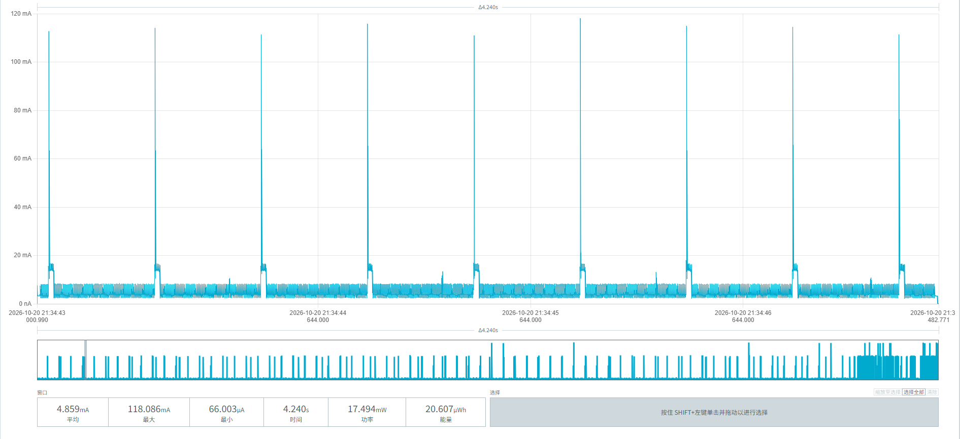
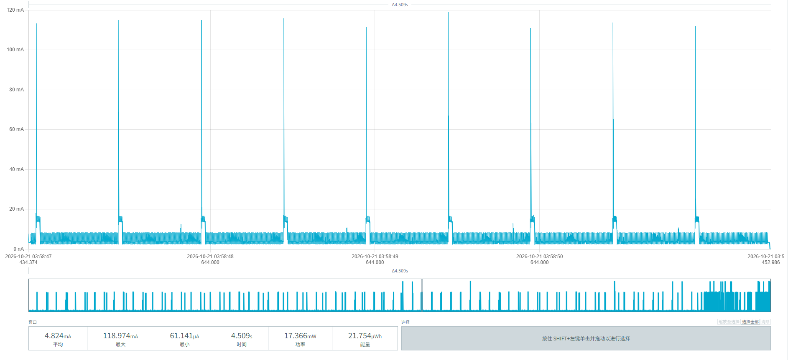
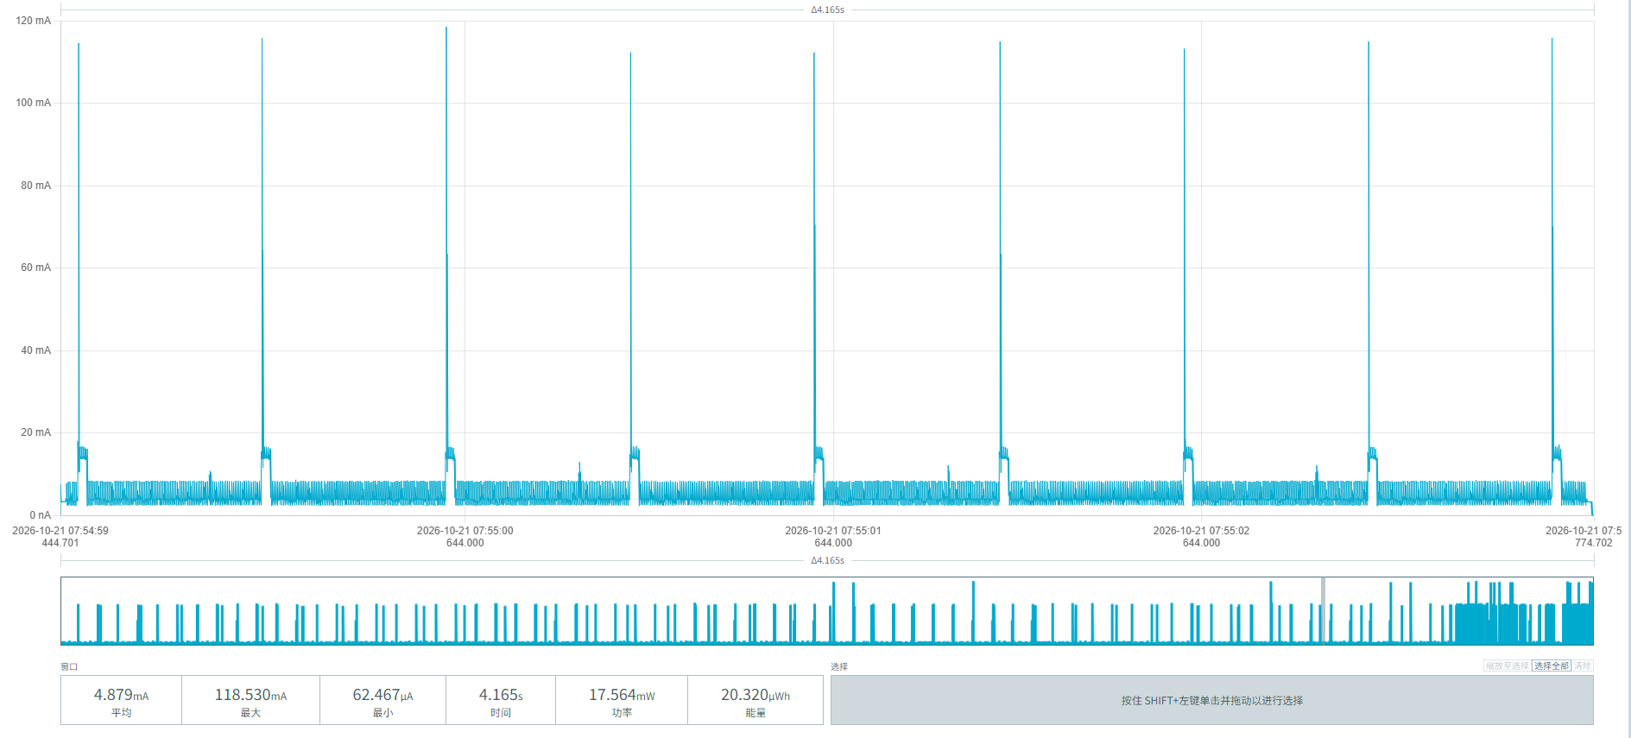
图20 每20分钟发起1次扫描的功耗图

车辆停放到MPS-100停车传感器上方后，触发检测并上报。下方截图中可看到功耗参数：
平均电流：(7.957 + 7.938 + 7.941) / 3 = 7.945 mA
平均时间：(14.84 + 14.89 + 14.99) / 3 = 14.91 s
单次总能量：(118.119 + 118.223 + 118.273) / 3 = 118.205 µWh
平均单次耗电量 = 118.205 µWh / 3.6V = 32.83 µAh
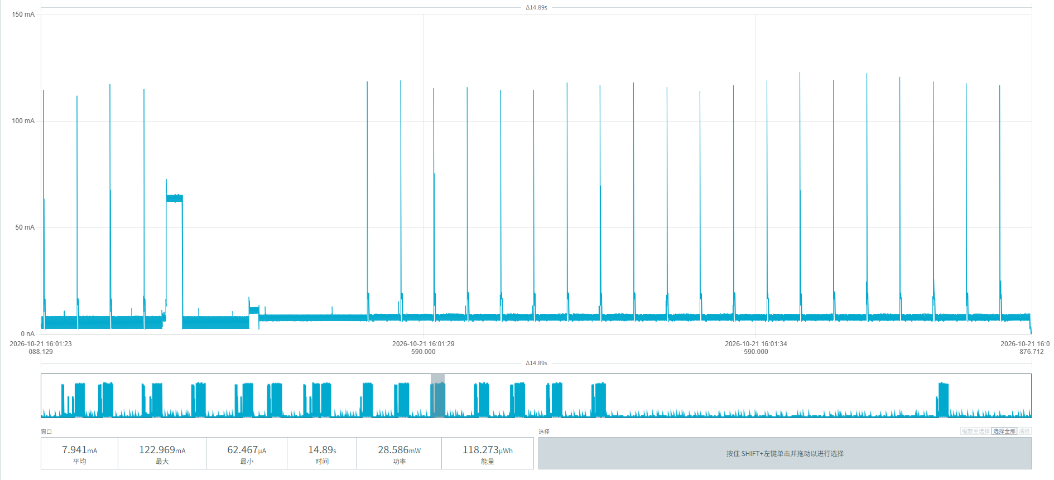
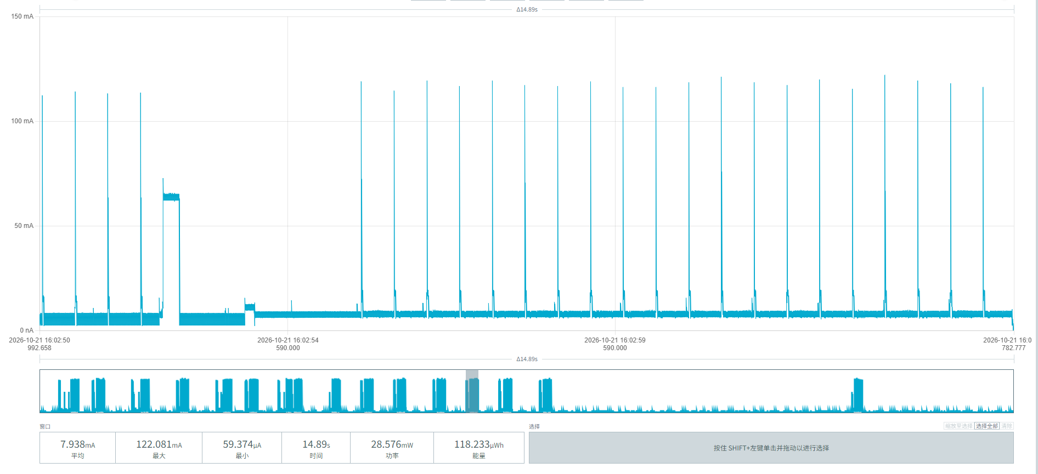
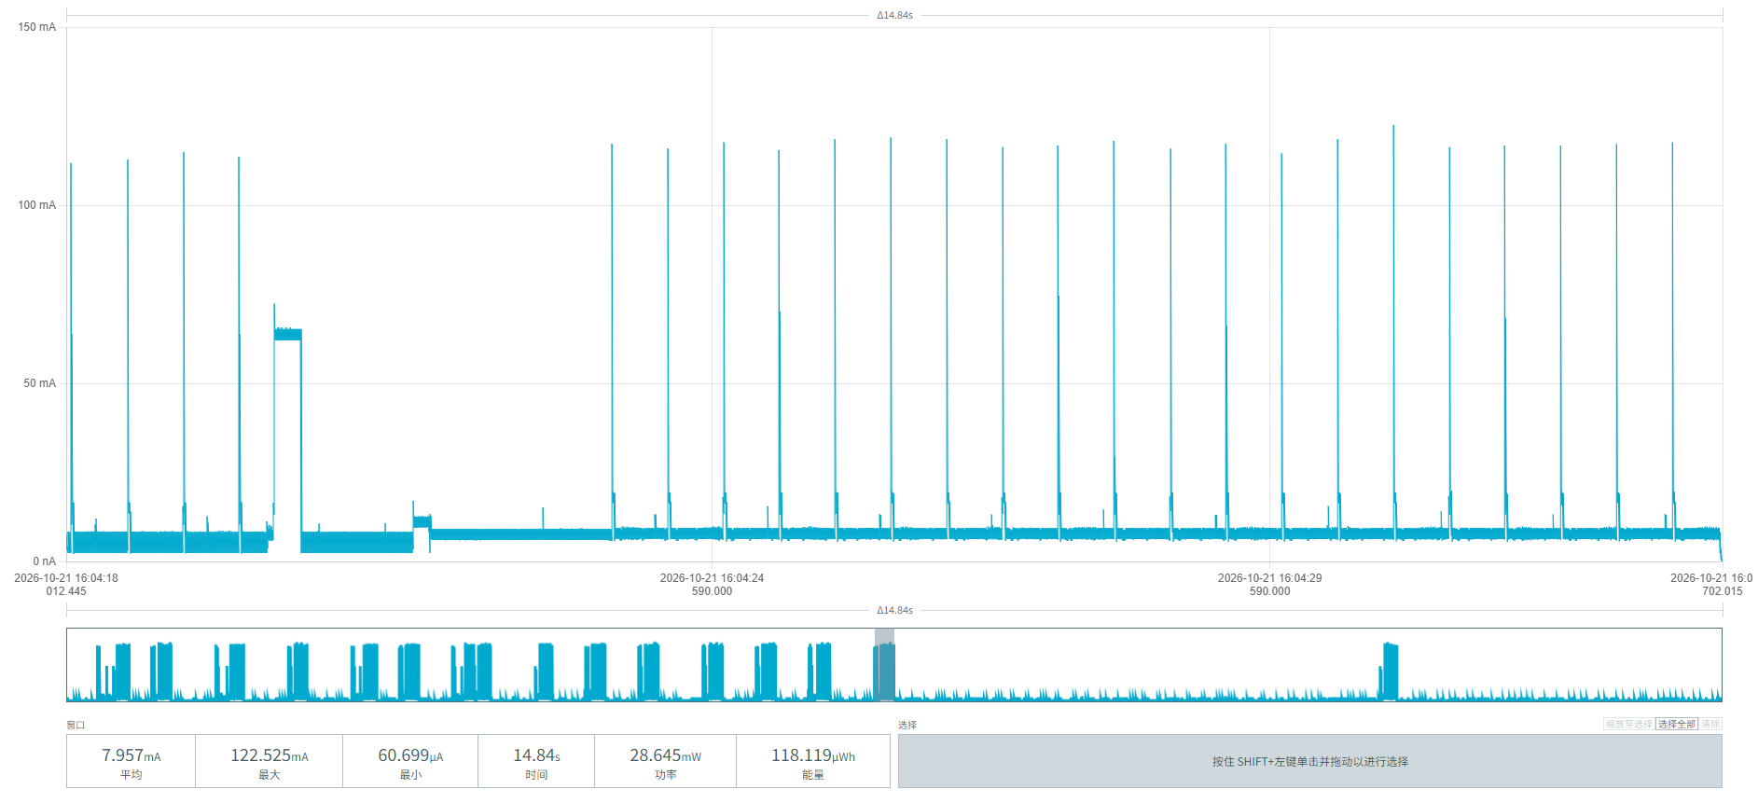
图21 车辆驶入功耗截图

车辆离开MPS-100停车传感器，触发检测并上报。下方截图中可看到功耗参数：
平均电流均值：(7.951 + 7.962 + 7.686) / 3 ≈ 7.866 mA
持续时间均值：(14.89 + 14.65 + 15.89) / 3 ≈ 15.14 s
单次能量均值：(118.446 + 118.253 + 122.179) / 3 = 119.626 µWh
平均单次耗电量：119.626 / 3.6 = 33.229 µAh
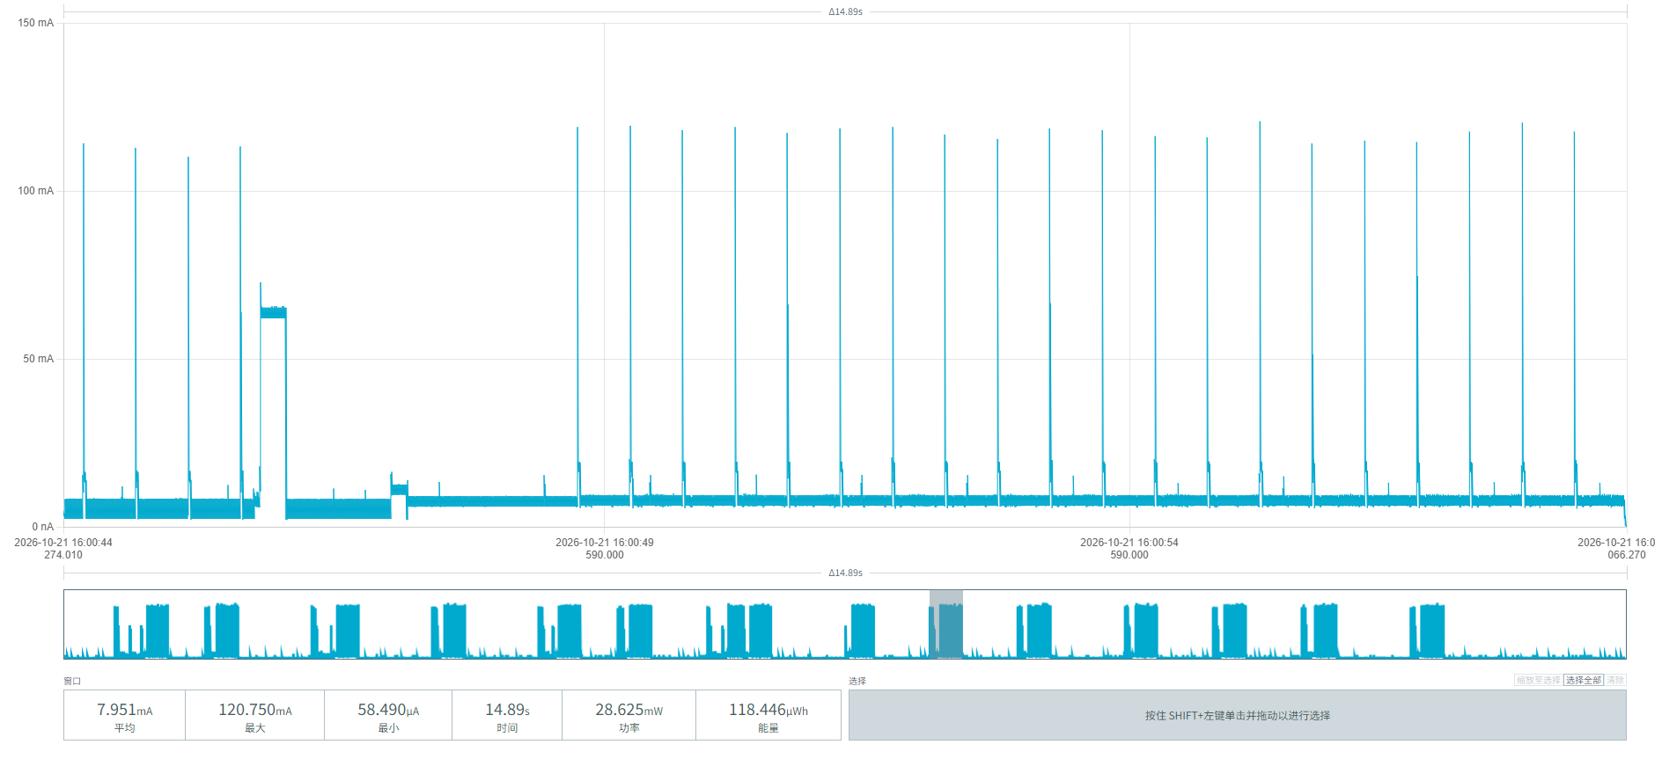
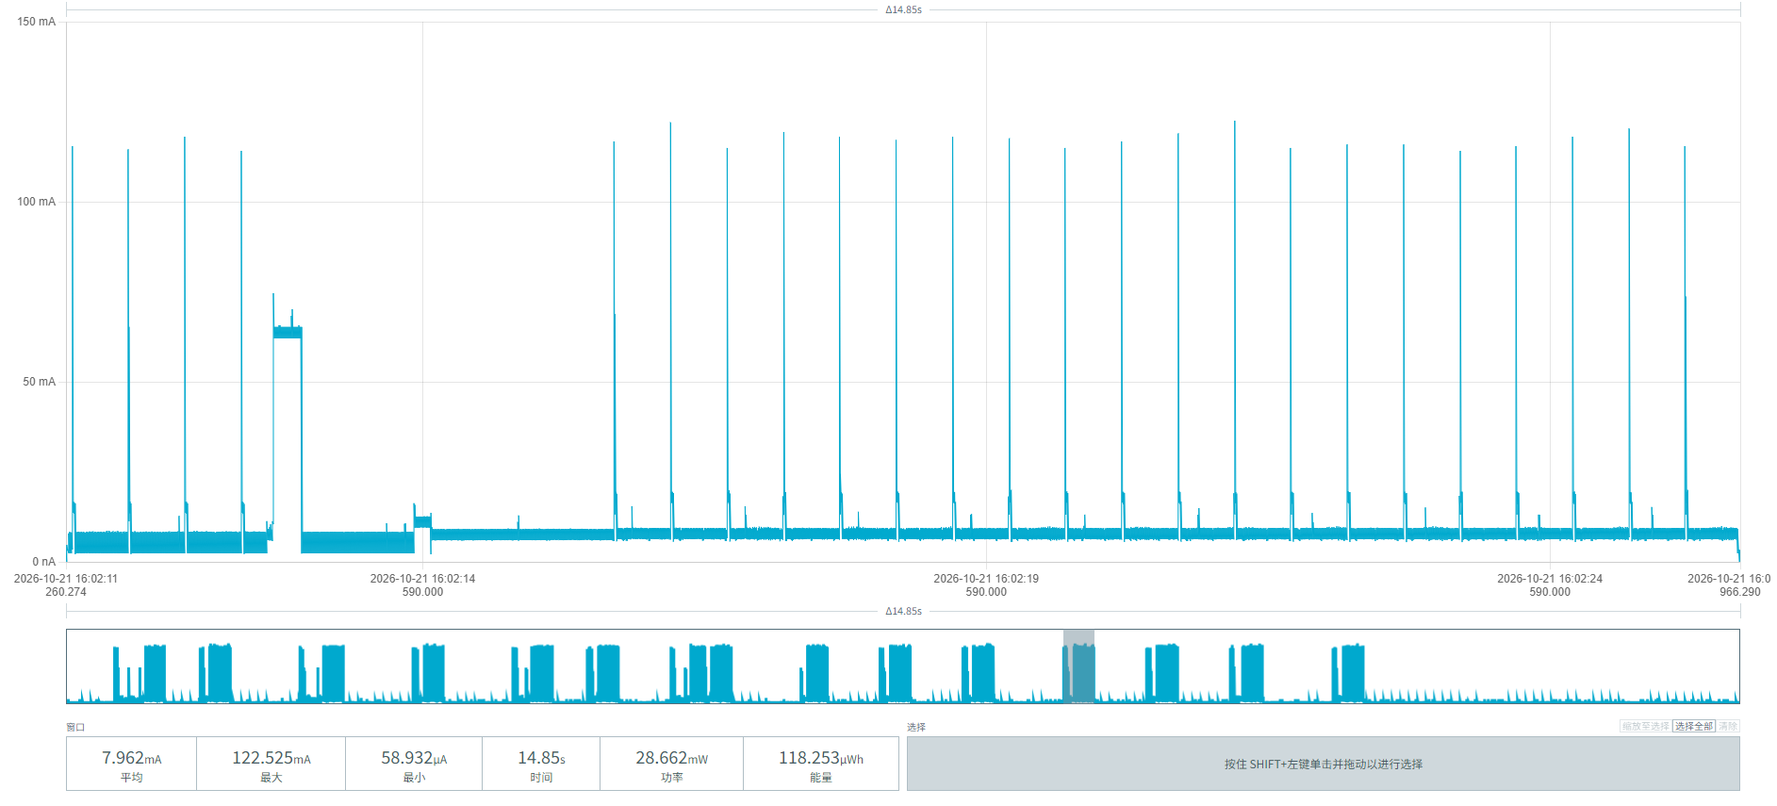
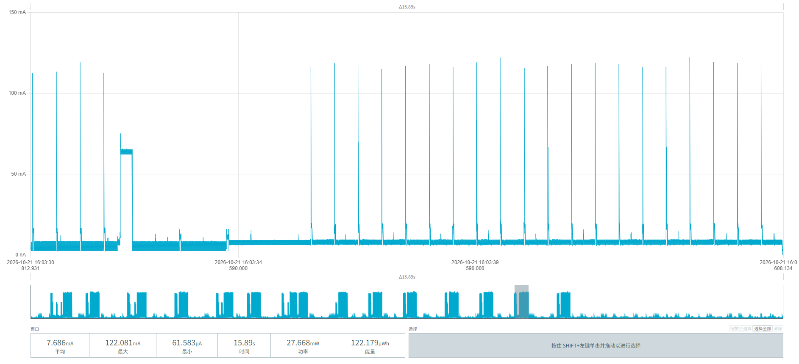
图22 车辆驶离功耗截图

下方截图为MPS-100停车传感器设备B06CD周期上报功耗：
平均电流：(7.585 + 7.868 + 7.886) / 3 ≈ 7.780 mA
单次平均时间：(12.43 + 12.84 + 12.76) / 3 ≈ 12.68 s
单次平均能量：(94.303 + 101.030 + 100.640) / 3 ≈ 98.658 µWh
单次平均耗电量： 98.658 µWh / 3.6V = 27.405 µAh
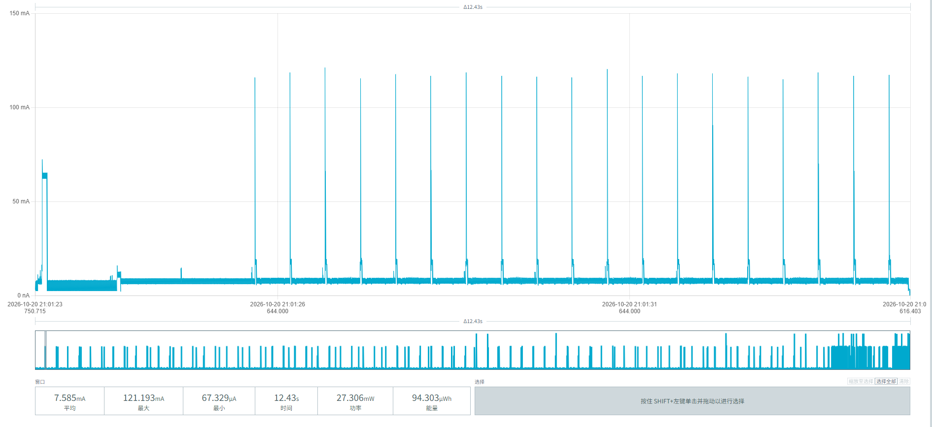
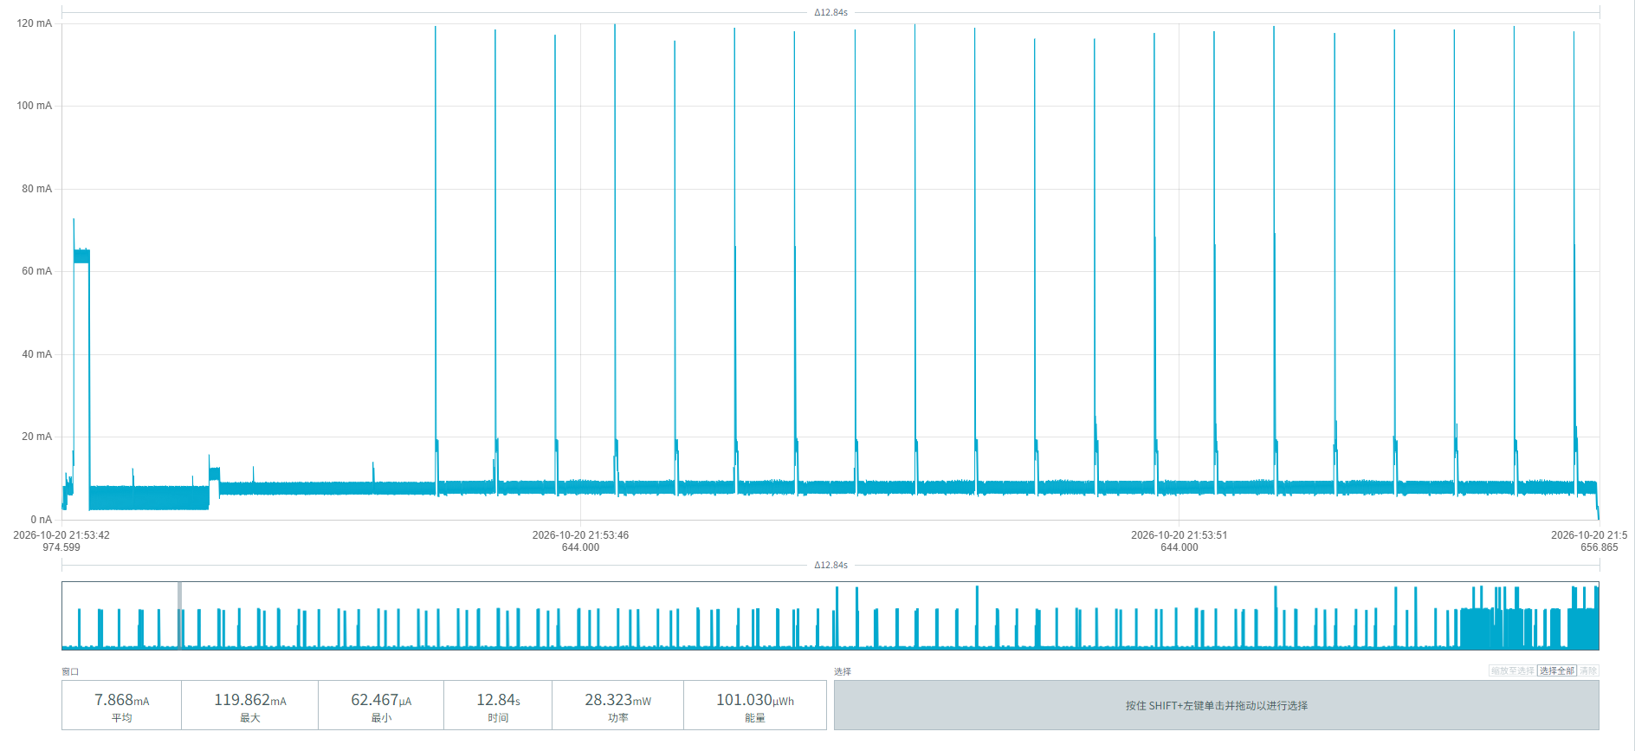
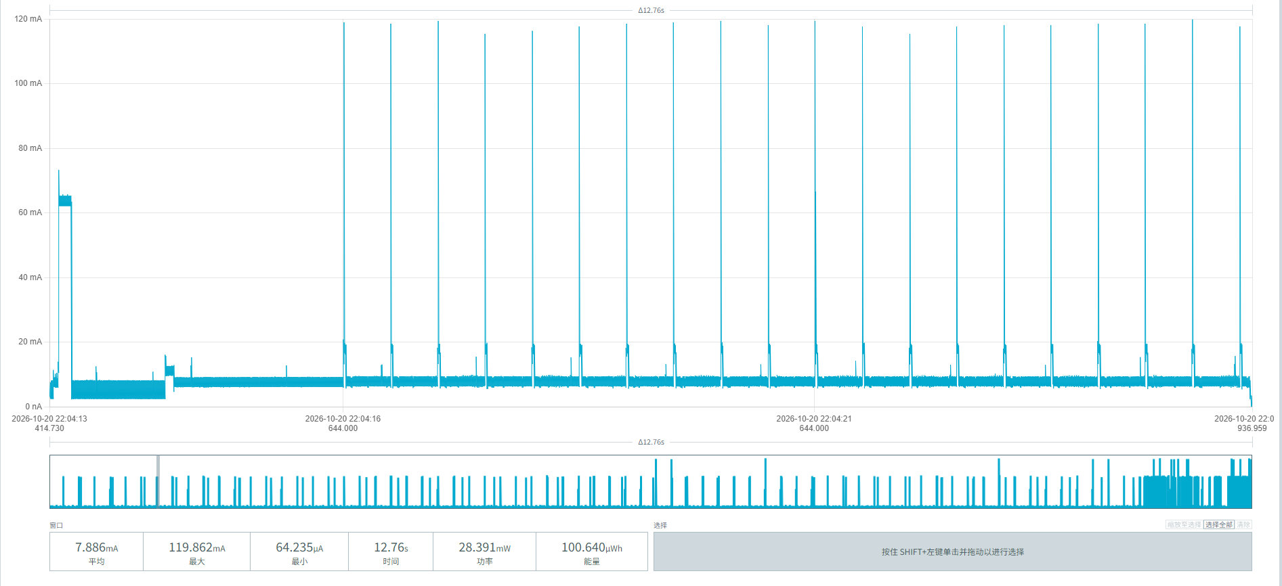
图23 周期上报功耗截图

从本章节00956906000B06CD设备的分段功耗数据，可计算出不同需求场景下使用寿命：
基础参数：
修正后有效容量：12,900 mAh（计入高温老化）
空闲基础功耗：3.117 mAh/天（底噪1.791 + 雷达0.321 + 磁力计0.587 + 20分钟防死机唤醒0.418）
单次完整停车事件（含20%裕量）：79.27 µAh
单次周期上报：27.41 µAh
每日10次停车场景
上报周期 | 每日总耗电（基础+停车+上报） | 每年总耗电 | 预计寿命
1次/小时 | 3.117 + 0.793 + 0.658 = 4.568 mAh/天 | 1,667.3 mAh/年 | 7.74 年
1次/4小时 | 3.117 + 0.793 + 0.164 = 4.074 mAh/天 | 1,487.0 mAh/年 | 8.67 年
1次/24小时 | 3.117 + 0.793 + 0.027 = 3.937 mAh/天 | 1,437.0 mAh/年 | 8.98 年

每日30次停车场景
上报周期 | 每日总耗电（基础+停车+上报） | 每年总耗电 | 预计寿命
1次/小时 | 3.117 + 2.378 + 0.658 = 6.153 mAh/天 | 2,245.8 mAh/年 | 5.74 年
1次/4小时 | 3.117 + 2.378 + 0.164 = 5.659 mAh/天 | 2,065.5 mAh/年 | 6.25 年
1次/24小时 | 3.117 + 2.378 + 0.027 = 5.522 mAh/天 | 2,015.5 mAh/年 | 6.40 年

5.3通信较差时设备功耗数据
通信信号较弱时（SF12），空闲功耗没有差异，影响的是数据上报的功耗，涉及车辆驶入、车辆驶离、周期上报功耗。

5.3.3设备00956906000AF026
车辆停放到MPS-100停车传感器上方后，触发检测并上报。下方截图中可看到功耗参数：
平均电流：(5.963 + 6.239 + 6.004) / 3 ≈ 6.069 mA
平均时间： (28.22 + 25.75 + 27.21) / 3 ≈ 27.06 s
单次平均能量： (168.287 + 160.918 + 164.553) / 3 = 493.758 / 3 ≈ 164.586 µWh
平均单次耗电量 = 164.586 µWh / 3.6V ≈ 45.72 µAh
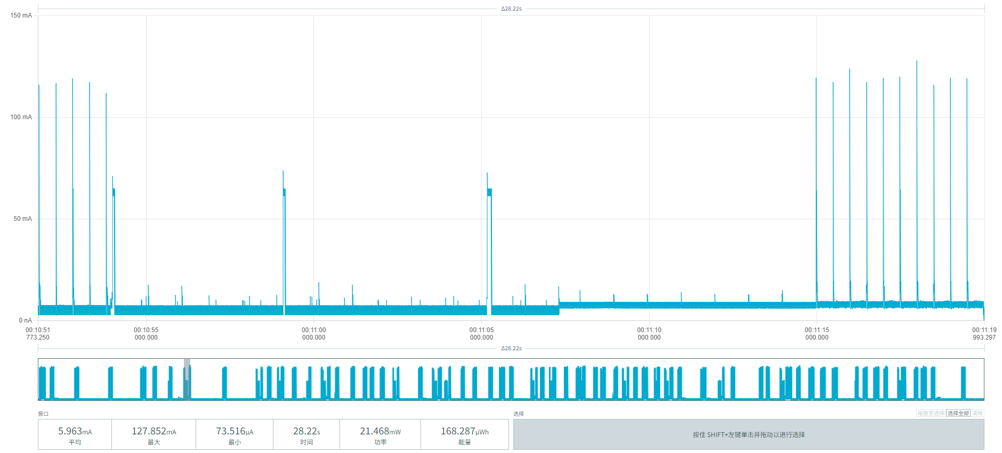
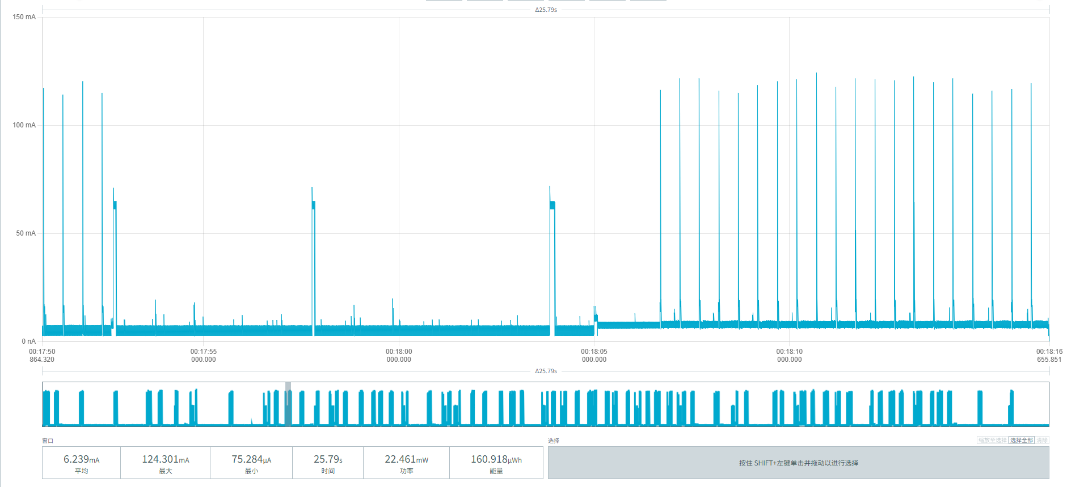
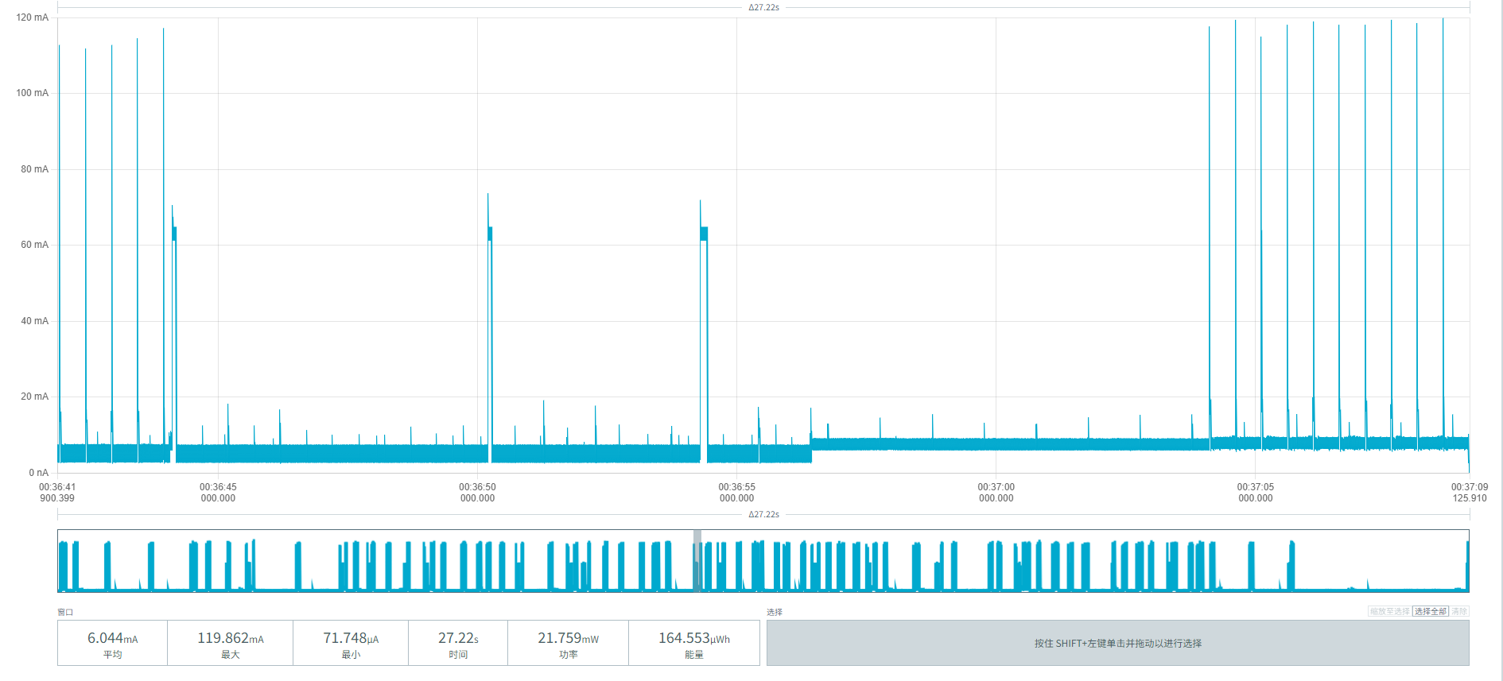
图24 车辆驶入功耗截图

车辆离开MPS-100停车传感器，触发检测并上报。下方截图中可看到功耗参数：
平均电流：(6.222+6.131+6.137 )/3 = 6.163mA
单次平均时间：(25.22 + 26.22 + 26.54) / 3 = 77.98 / 3 ≈ 25.99 s
单次平均能量：(156.948 + 160.757 + 164.759) / 3 = 482.464 / 3 = 160.821 µWh
单次平均耗电量：160.821 / 3.6 ≈ 44.672 µAh
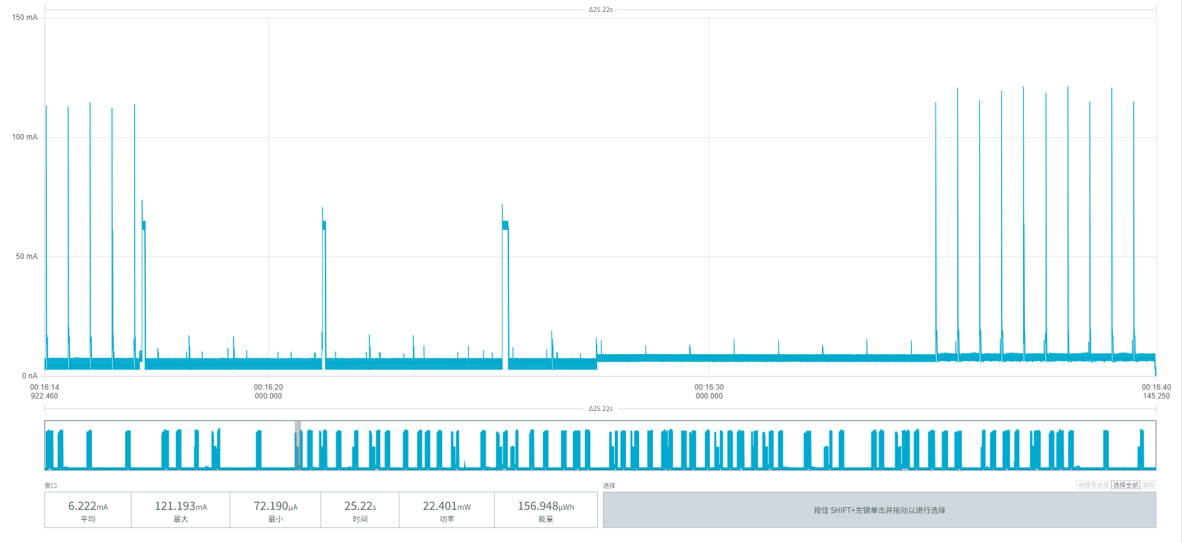
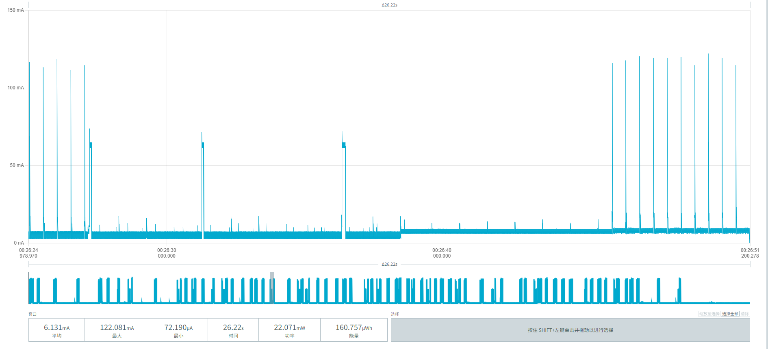
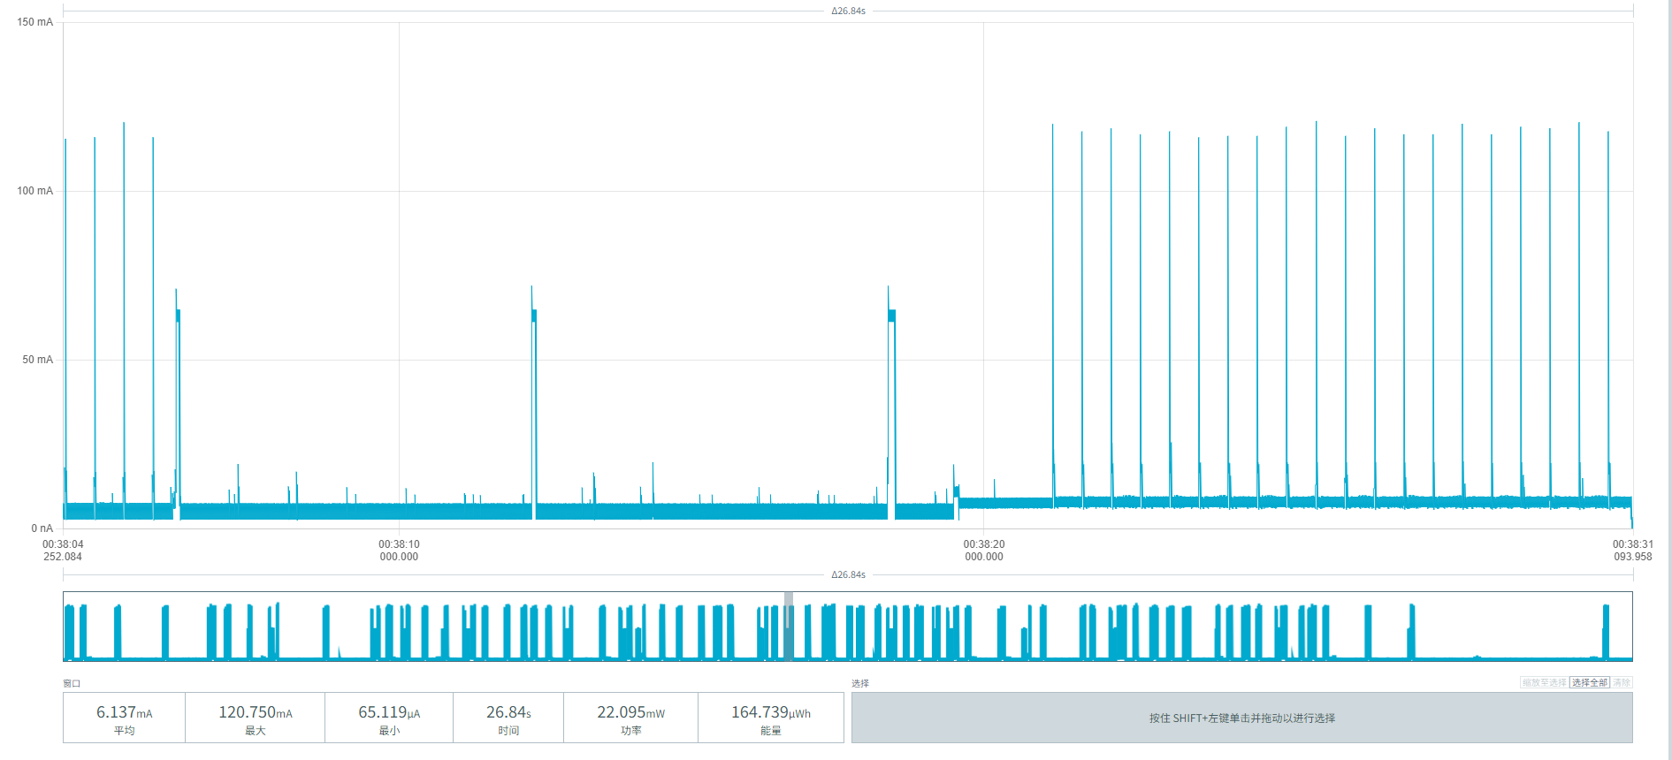
图25 车辆驶离功耗截图

下方截图为MPS-100停车传感器设备B06CD周期上报功耗：
平均电流：(6.042+6.134+6.713)/3=18.889/3≈6.296 mA
单次平均时间：(26.00+25.10+17.21)/3=68.31/3=22.77 s
单次平均能量：(157.676+153.999+115.596)/3=427.271/3=142.4237 µWh
单次平均耗电量：142.4237 µWh/3.6 V=39.562 µAh
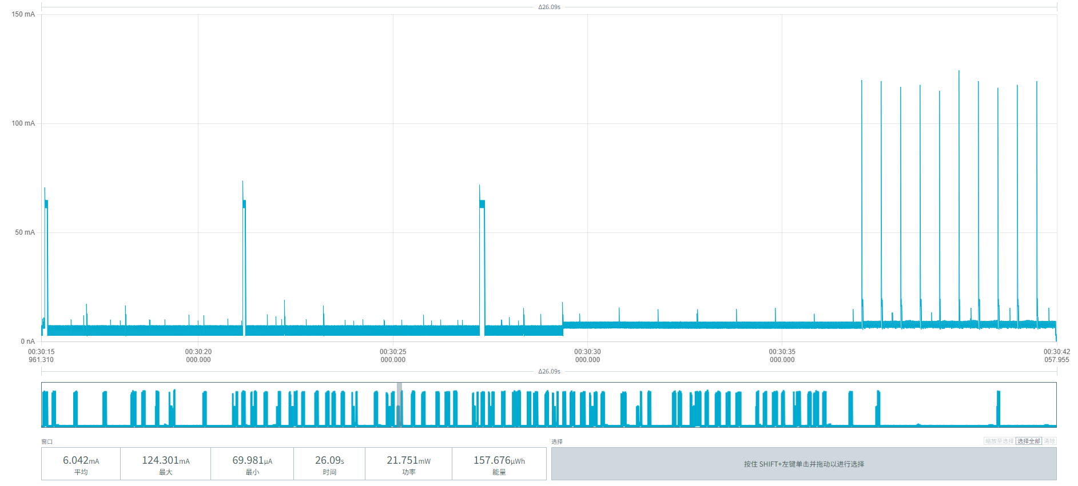
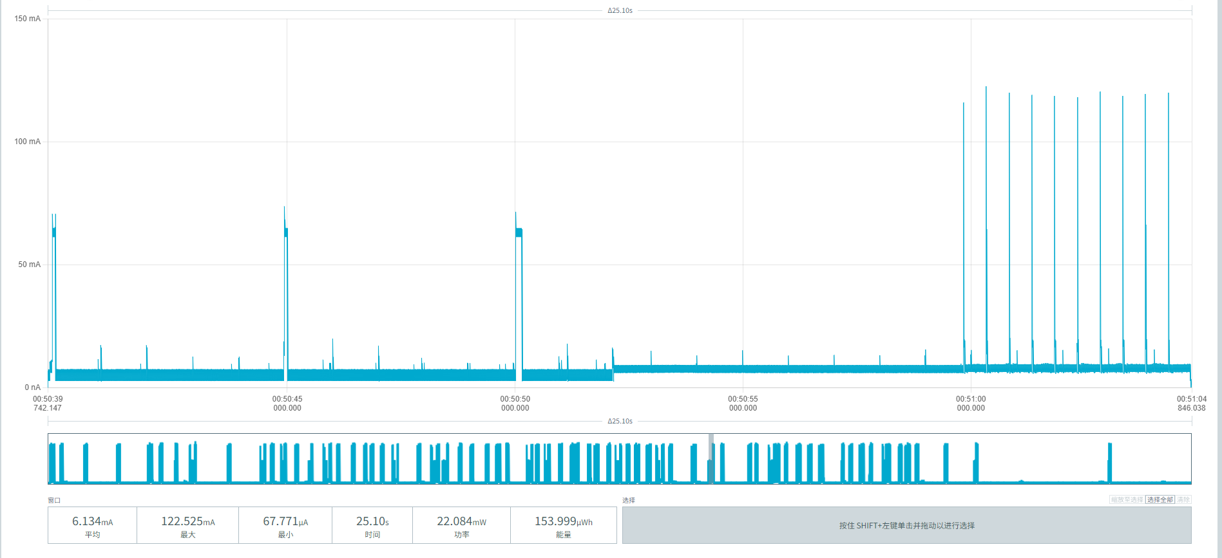
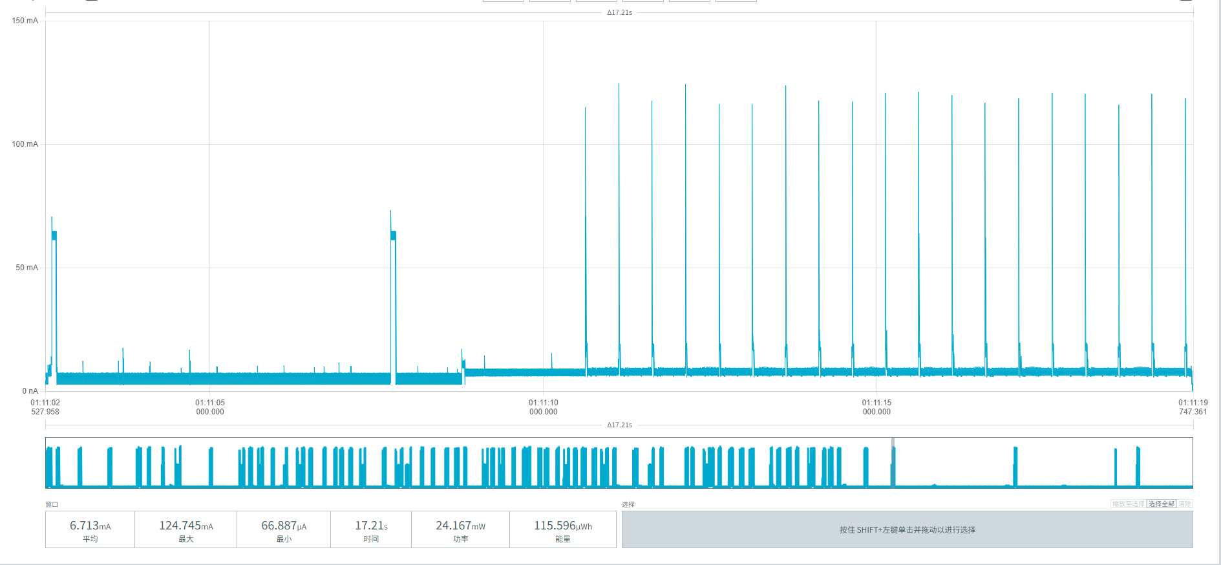
图26 周期上报功耗截图
从本章节极限弱网环境（SF12）下的情况来看，00956906000AF026设备基于连续重传下的车辆驶入和驶离数据，我们将其与各项固定功耗（空闲基础、重传周期上报）进行完整叠加，计算出最恶劣网络环境下的极限功耗与寿命数据：
基础参数：
有效容量：12,900 mAh（计入高温老化）
空闲基础功耗：3.211 mAh/天（底噪1.842 + 雷达0.326 + 磁力计0.588 + 20分钟唤醒0.455）
单次完整事件（含20%裕量）：(45.72 + 44.67) × 1.2 = 108.47 µAh
单次周期上报（弱网）：39.56 µAh
每日10次停车场景
上报周期 | 每日总耗电 (基础 + 停车 + 重传上报) | 每年总耗电 | 预计寿命
1次/小时 | 3.211 + 1.085 + 0.949 = 5.245 mAh/天 | 1,914.4 mAh/年 | 6.74 年
1次/4小时 | 3.211 + 1.085 + 0.237 = 4.533 mAh/天 | 1,654.5 mAh/年 | 7.80 年
1次/24小时 | 3.211 + 1.085 + 0.040 = 4.336 mAh/天 | 1,582.6 mAh/年 | 8.15 年

每日30次停车场景
上报周期 | 每日总耗电 (基础 + 停车 + 重传上报) | 每年总耗电 | 预计寿命
1次/小时 | 3.211 + 3.254 + 0.949 = 7.414 mAh/天 | 2,706.1 mAh/年 | 4.77 年
1次/4小时 | 3.211 + 3.254 + 0.237 = 6.702 mAh/天 | 2,446.2 mAh/年 | 5.27 年
1次/24小时 | 3.211 + 3.254 + 0.040 = 6.505 mAh/天 | 2,374.3 mAh/年 | 5.43 年

5.3.3设备00956906000AF03E
车辆停放到MPS-100停车传感器上方后，触发检测并上报。下方截图中可看到功耗参数：
平均电流：(6.414 + 6.152 + 6.060) / 3 ≈ 6.21 mA
平均时间：(23.55 + 25.94 + 27.21) / 3 ≈ 25.57 s
单次平均能量：(151.272 + 159.620 + 164.961) / 3 ≈ 158.618 µWh
平均单次耗电量：158.618 µWh / 3.6V ≈ 44.06 µAh
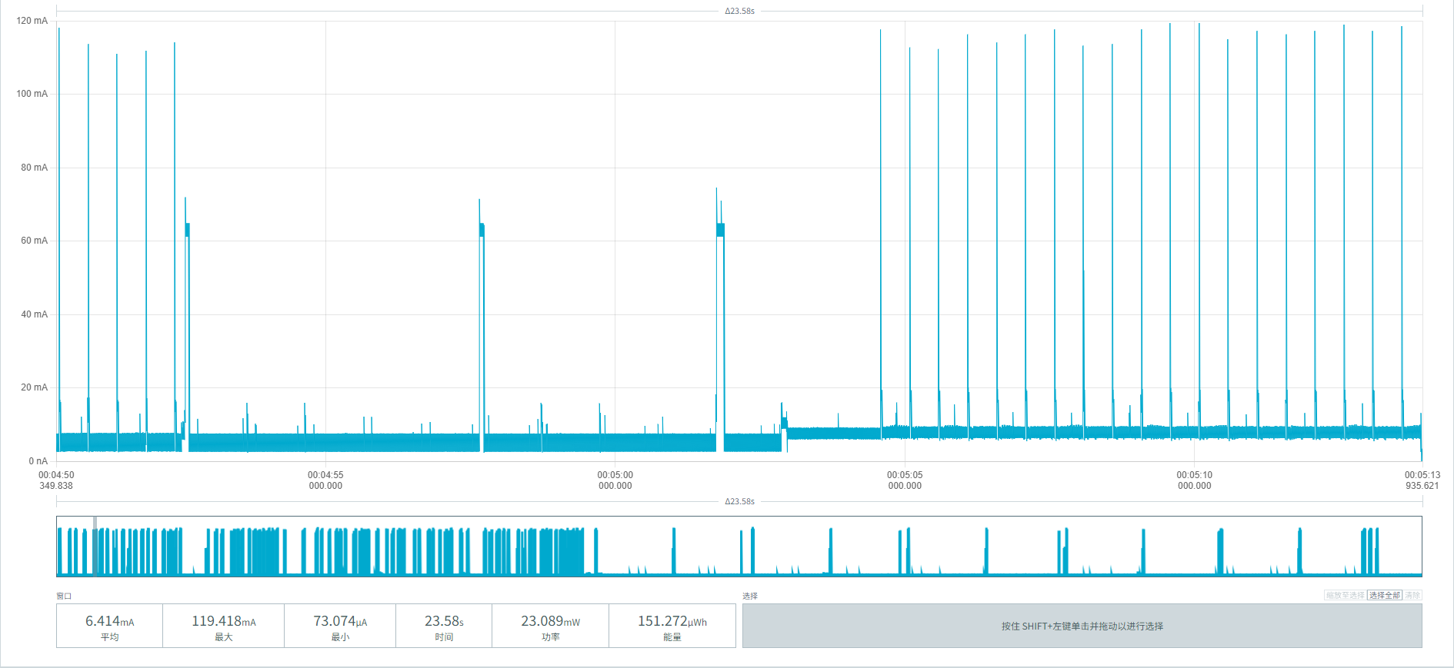
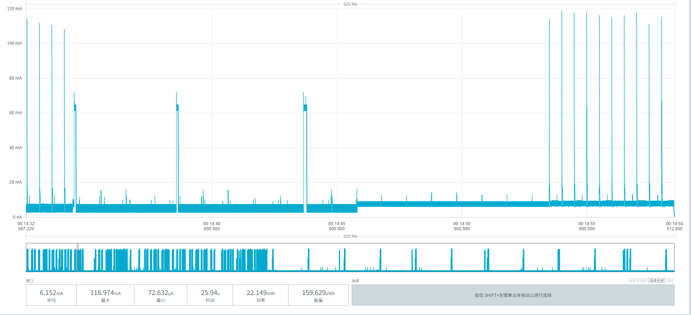
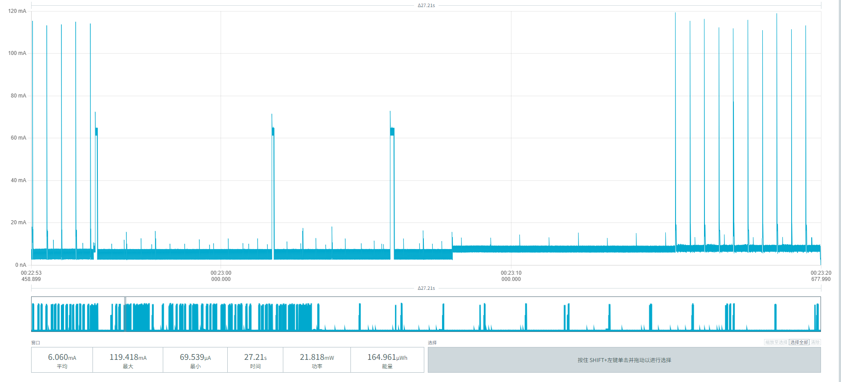
图27 车辆驶入功耗截图

车辆离开MPS-100停车传感器，触发检测并上报。下方截图中可看到功耗参数：
平均电流：(6.083+6.148+6.349)/3 = 18.177mA
单次平均时间：(26.54 + 26.22 + 24.91) / 3 = 25.89 s
单次平均能量：(163.267 + 161.229 + 158.198) / 3 = 160.898 µWh
单次平均耗电量：160.898 µWh / 3.6V ≈ 44.69 µAh
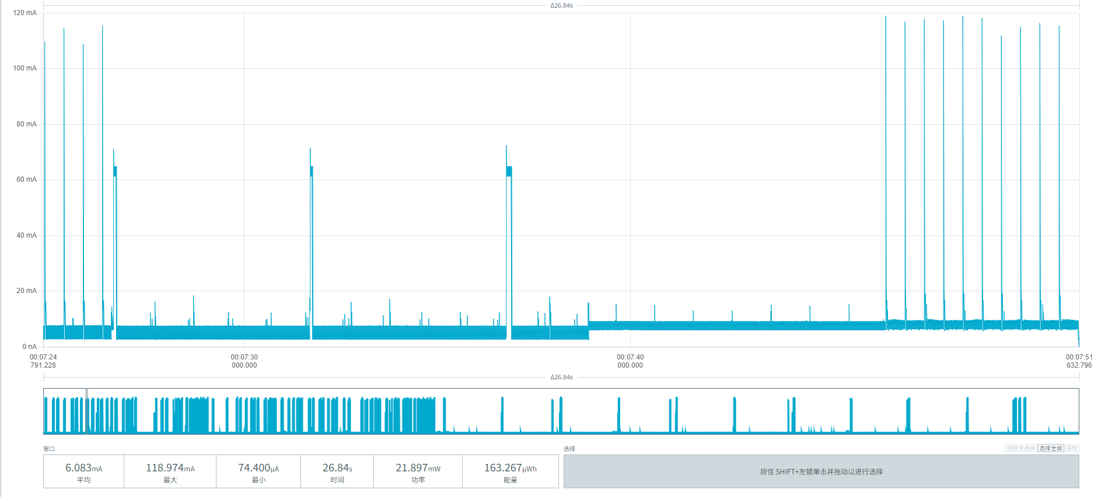
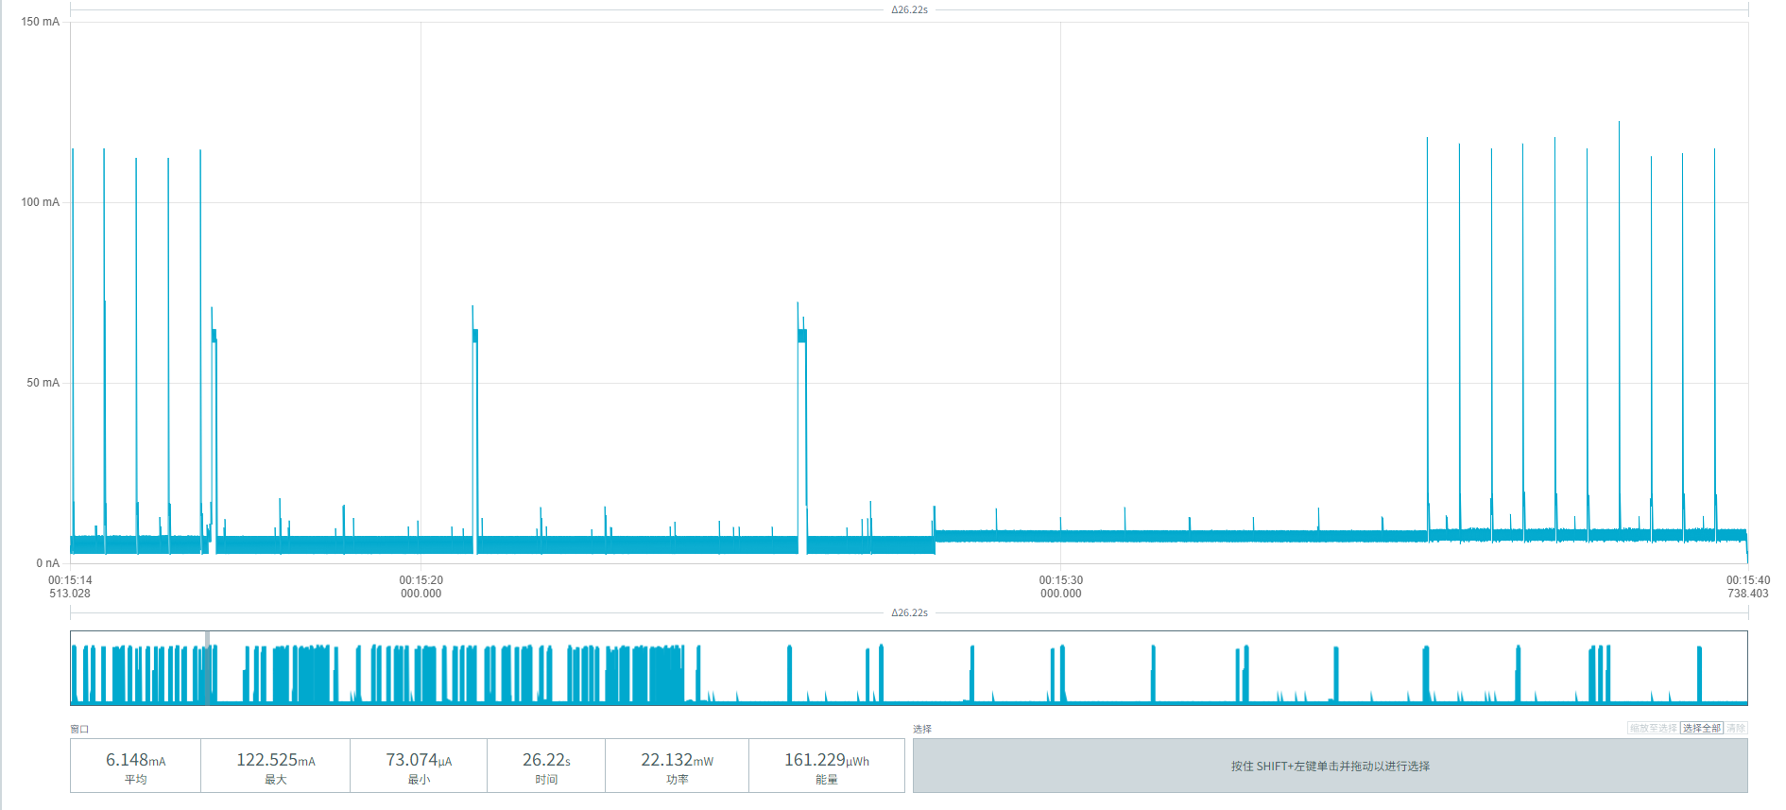
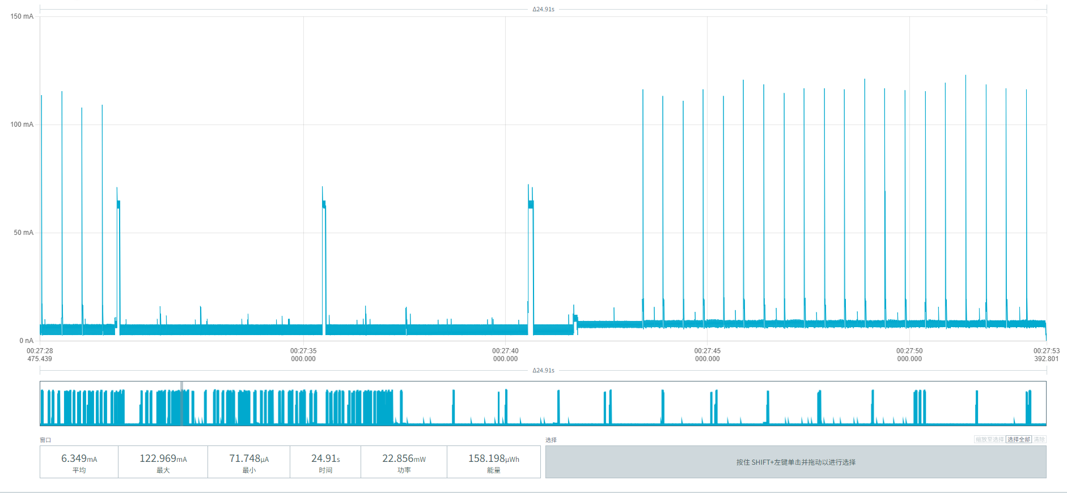
图28车辆驶离功耗截图

下方截图为MPS-100停车传感器设备B06CD周期上报功耗：
平均电流： (7.242 + 6.194 + 9.980) / 3 ≈ 7.805 mA
单次平均时间：(21.75 + 25.14 + 25.13) / 3 ≈ 24.01 s
单次平均能量：（131.295 + 129.785 + 209.080）/3 = 156.720 µWh
单次平均耗电量： 156.720 µWh / 3.6V = 43.533 µA
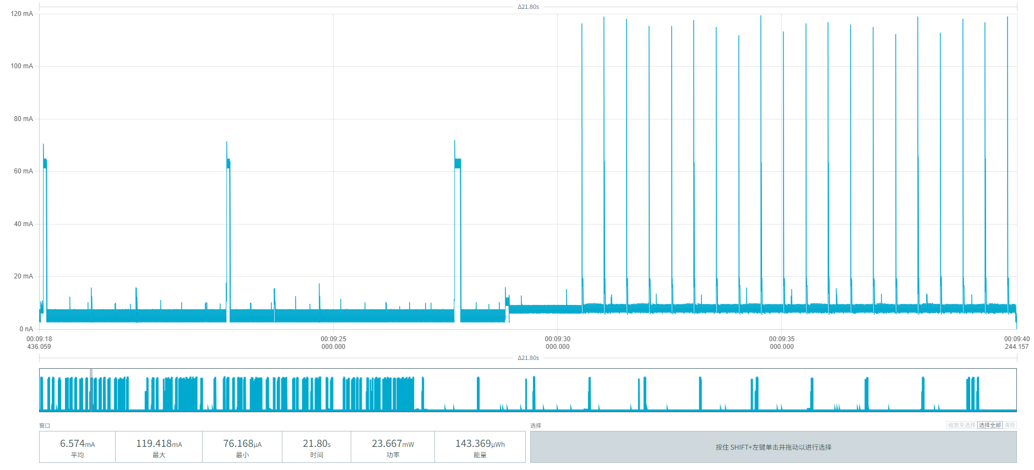
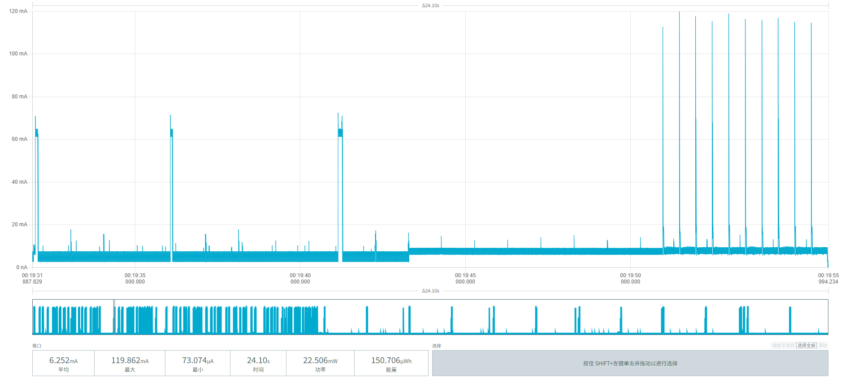
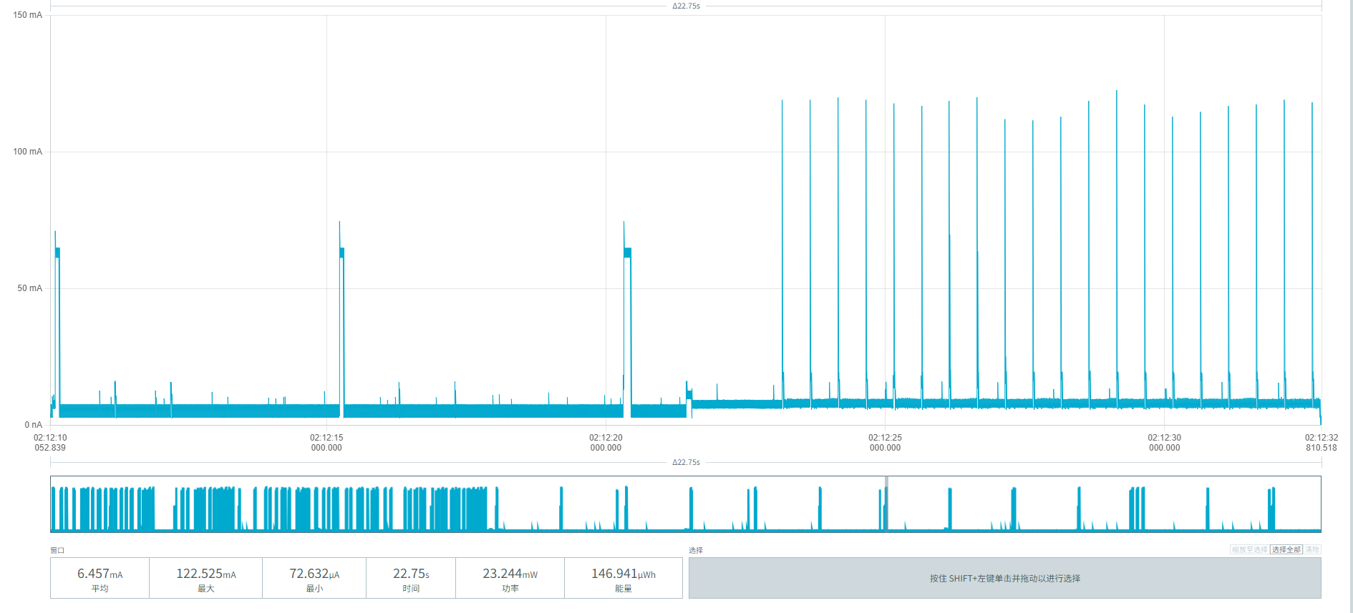
图29周期上报功耗截图
从本章节极限弱网环境（SF12）下的情况来看，00956906000AF03E设备基于连续重传下的车辆驶入和驶离数据，我们将其与各项固定功耗（空闲基础、重传周期上报）进行完整叠加，计算出最恶劣网络环境下的极限功耗与寿命数据：
基础参数：
有效容量：12,900 mAh（计入高温老化）
空闲基础功耗：3.202 mAh/天
单次完整停车事件：106.50 µAh（弱网驶入 44.06 + 弱网驶离 44.69，含20%反复停车裕量）
单次周期上报（弱网）：40.83 µAh
每日10次停车场景
上报周期 | 每日总耗电 (基础+停车+极弱网上报) | 每年总耗电 | 预计寿命
1次/小时 | 3.202 + 1.065 + (0.0408×24) = 5.246 mAh/天 | 1,914.8 mAh/年 | 6.74 年
1次/4小时 | 3.202 + 1.065 + (0.0408×6) = 4.512 mAh/天 | 1,646.9 mAh/年 | 7.83 年
1次/24小时 | 3.202 + 1.065 + 0.041 = 4.308 mAh/天 | 1,572.4 mAh/年 | 8.20 年

每日30次停车场景
上报周期 | 每日总耗电 (基础+停车+极弱网上报) | 每年总耗电 | 预计寿命
1次/小时 | 3.202 + 3.195 + (0.0408×24) = 7.376 mAh/天 | 2,692.2 mAh/年 | 4.79 年
1次/4小时 | 3.202 + 3.195 + (0.0408×6) = 6.642 mAh/天 | 2,424.3 mAh/年 | 5.32 年
1次/24小时 | 3.202 + 3.195 + 0.041 = 6.438 mAh/天 | 2,349.9 mAh/年 | 5.49 年

5.3.3设备00956906000B06CD
车辆停放到MPS-100停车传感器上方后，触发检测并上报。下方截图中可看到功耗参数：
平均电流：(19.696 + 14.743 + 19.599) / 3 ≈ 18.013 mA
平均时间：(21.71 + 32.85 + 21.95) / 3 ≈ 25.50 s
单次平均能量：(357.359 + 403.663 + 358.519) / 3 ≈ 373.180 µWh
平均单次耗电量 = 373.180 µWh / 3.6V ≈ 103.66 µAh
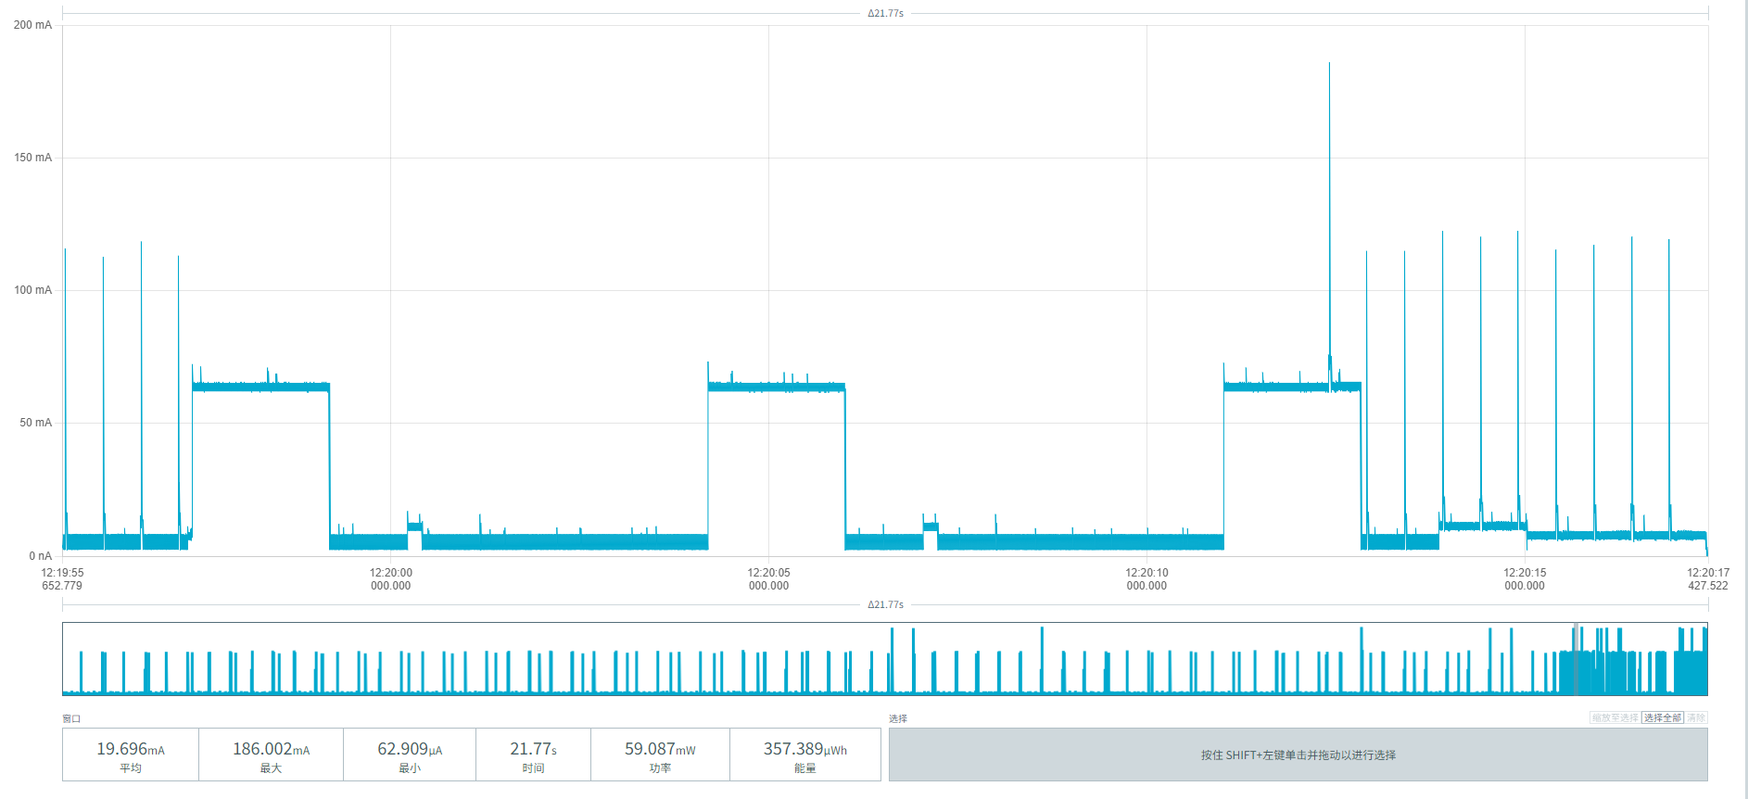
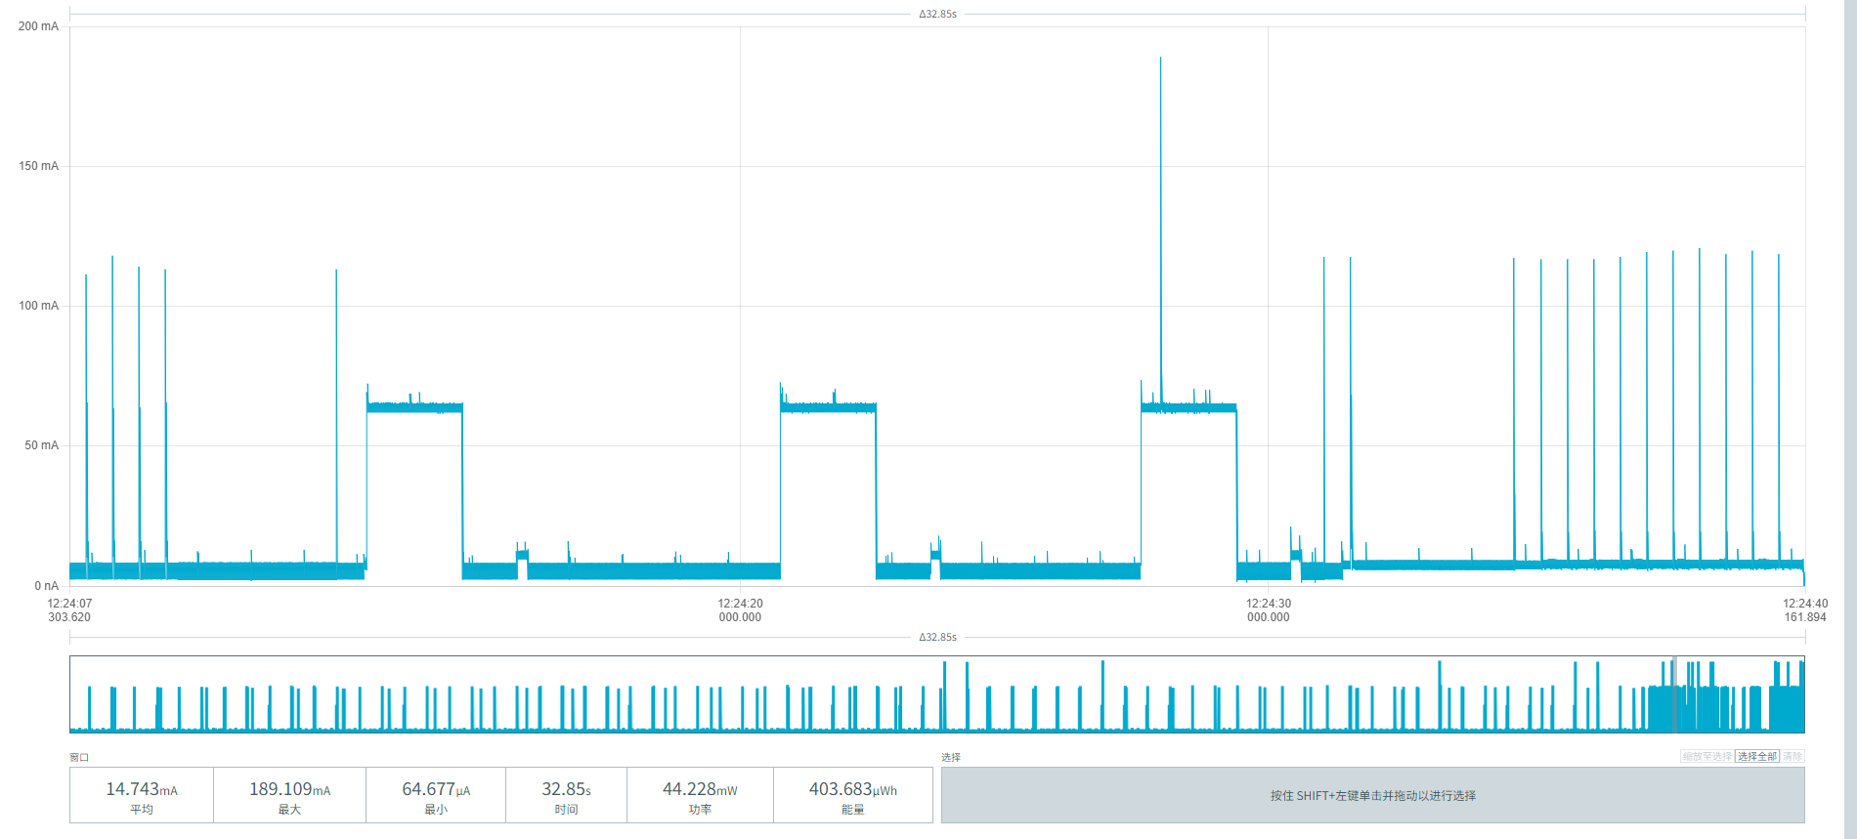
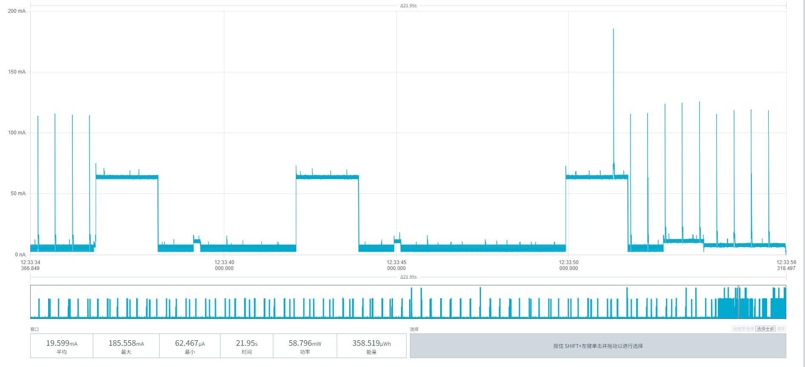
图30 车辆驶入功耗截图

车辆离开MPS-100停车传感器，触发检测并上报。下方截图中可看到功耗参数：
平均电流：(15.473+19.684+19.374)/3 = 18.177mA
单次平均时间：(34.97+21.99+22.27)/3=79.23/3 = 26.41s
单次平均能量：(450.922+360.707+359.651)/3 = 390.4267μWh
单次平均耗电量：390.4267 μWh/3.6V ≈ 108.45μAh
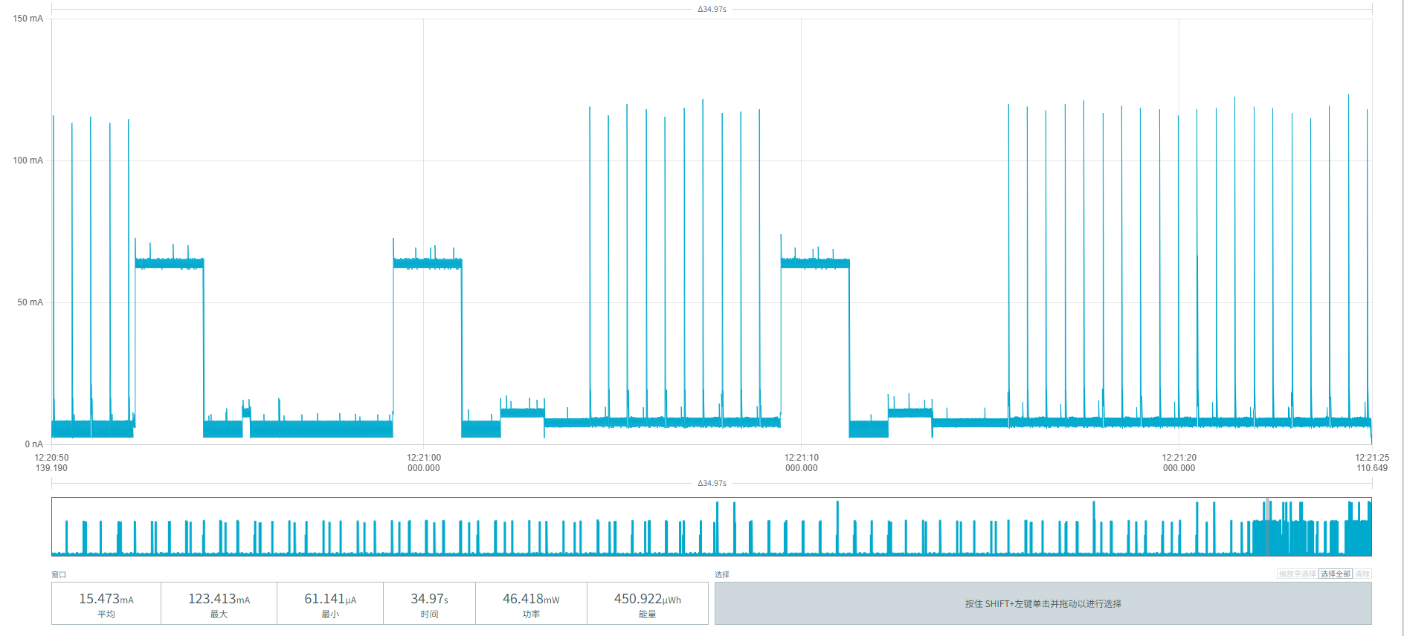
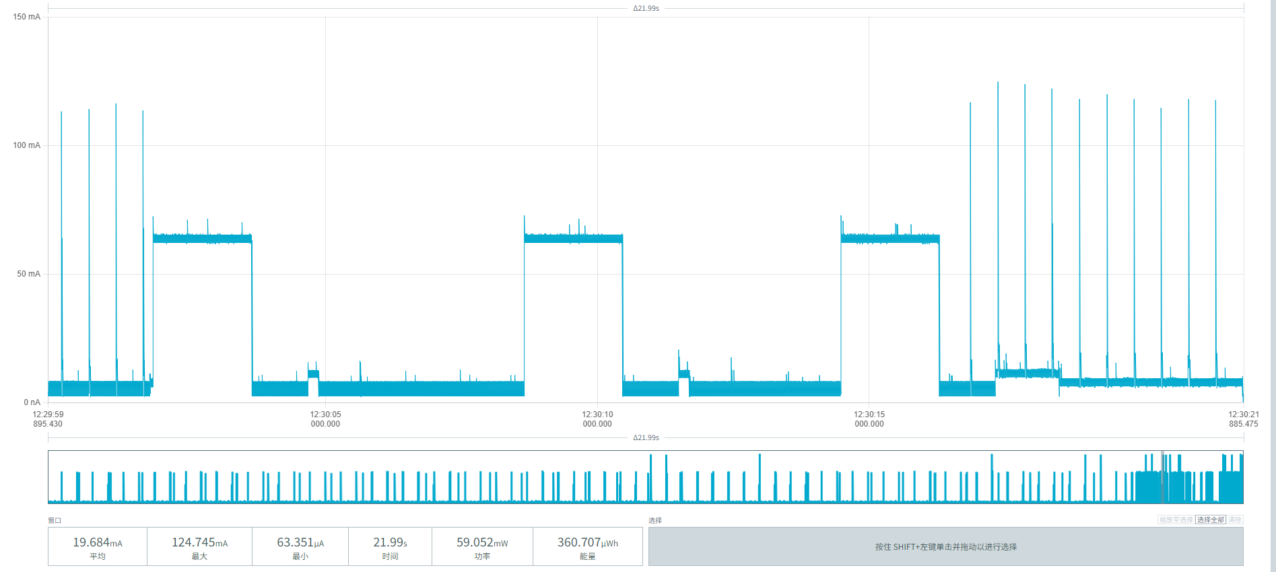
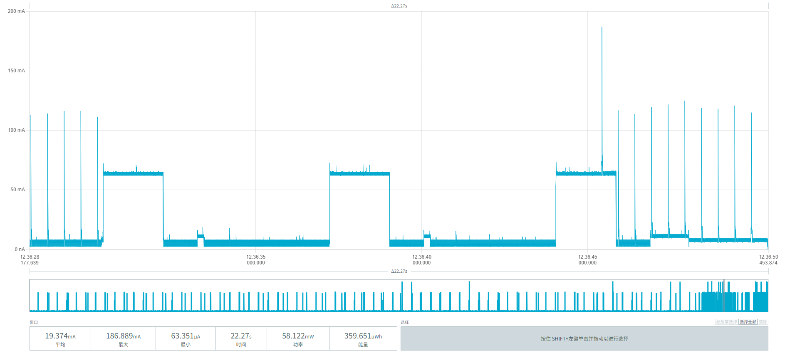
图31车辆驶离功耗截图

下方截图为MPS-100停车传感器设备B06CD周期上报功耗：
平均电流： (7.242 + 6.194 + 9.980) / 3 ≈ 7.805 mA
单次平均时间：(21.75 + 25.14 + 25.13) / 3 ≈ 24.01 s
单次平均能量：（131.295 + 129.785 + 209.080）/3 = 156.720 µWh
单次平均耗电量： 156.720 µWh / 3.6V = 43.533 µA
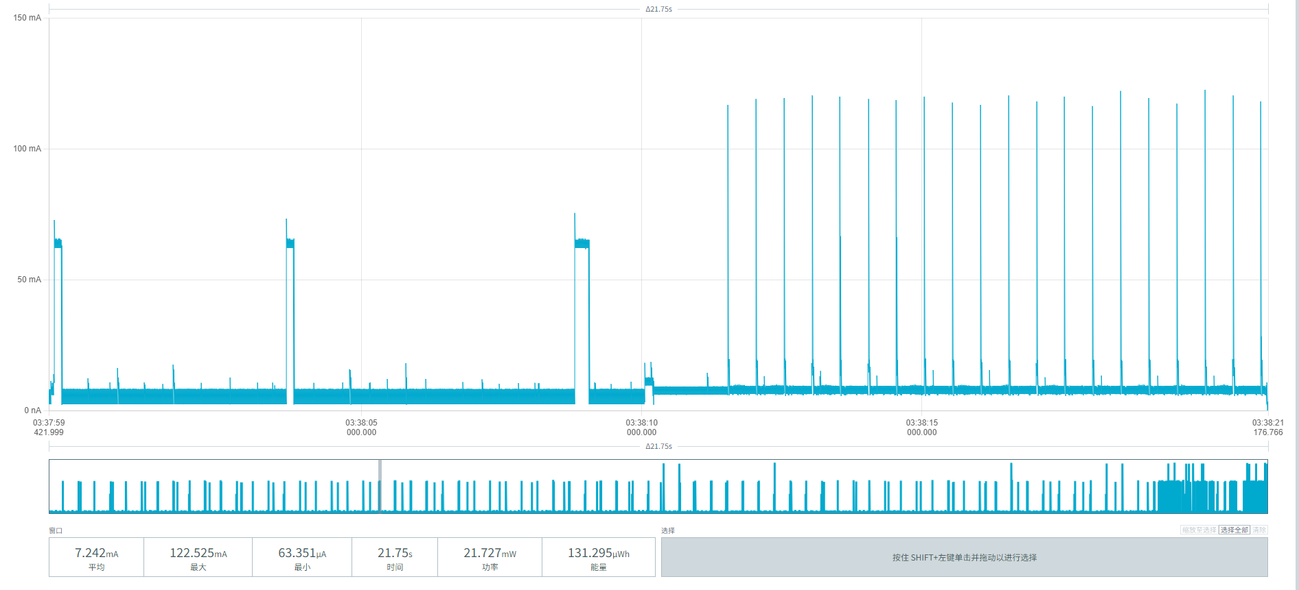
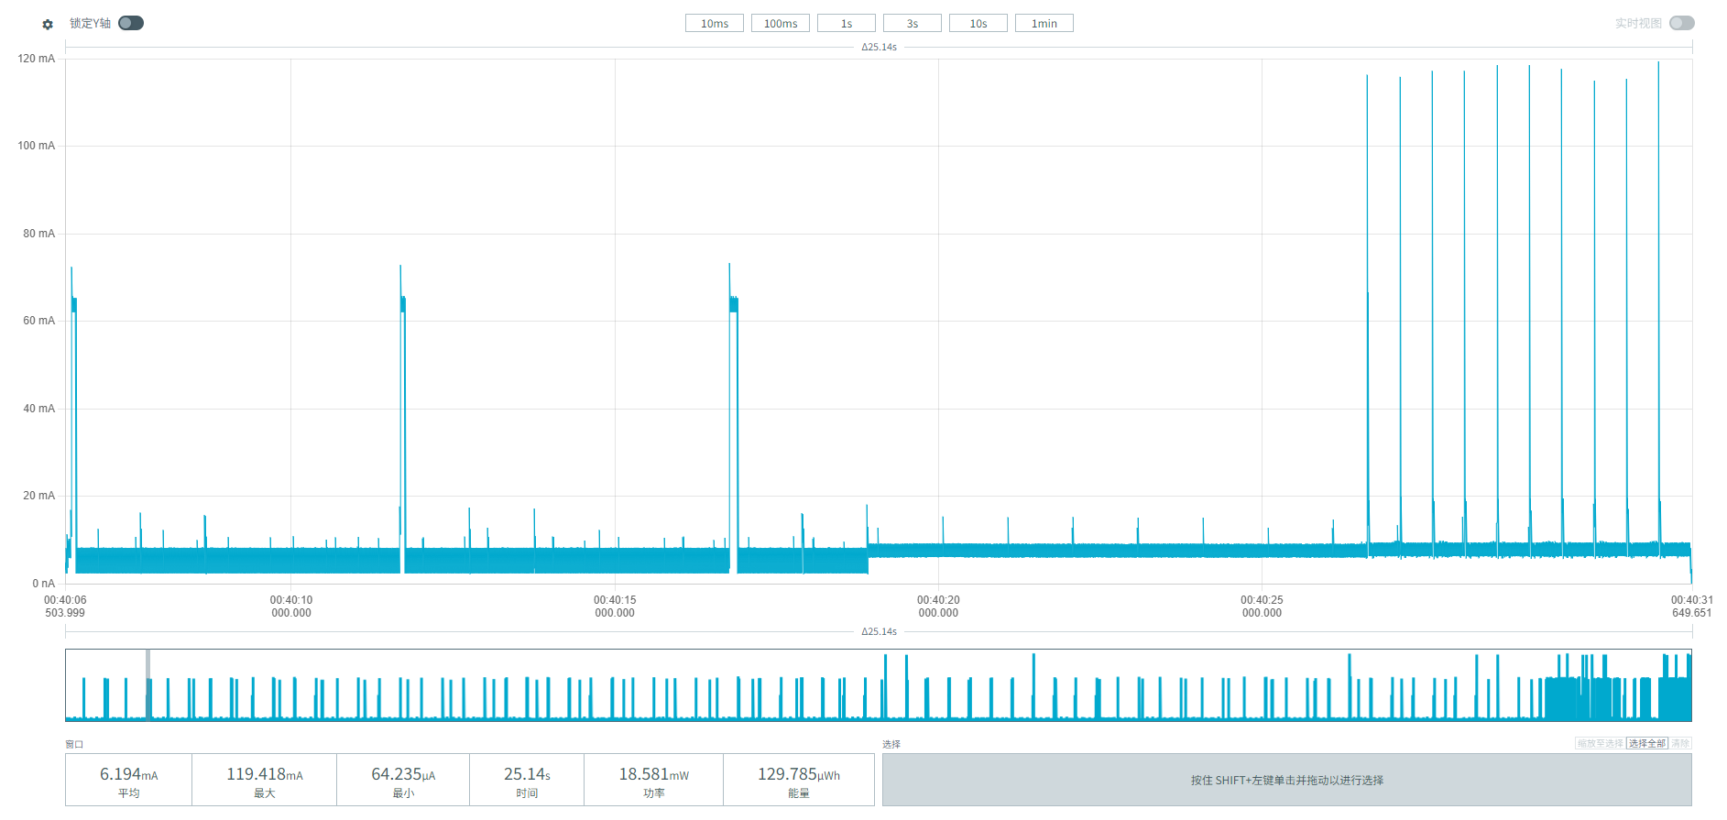
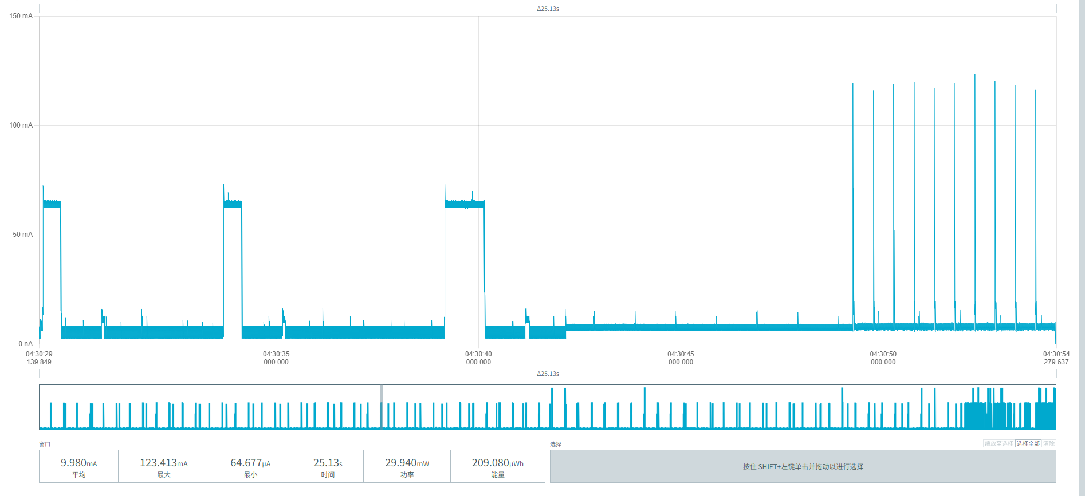
图32周期上报功耗截图
从本章节极限弱网环境（SF12）下的情况来看，00956906000B06CD设备基于连续重传下的车辆驶入和驶离数据，我们将其与各项固定功耗（空闲基础、重传周期上报）进行完整叠加，计算出最恶劣网络环境下的极限功耗与寿命数据：
基础参数：
电池有效容量：12,900 mAh（已计入高温老化）
每日空闲基础功耗：3.117 mAh/天（底噪+雷达+磁力计+20分钟唤醒）
单次完整停车事件：254.53 µAh（弱网驶入 103.66 + 弱网驶离 108.45，含20%反复停车裕量）
单次周期上报（弱网）：43.53 µAh/次
每日10次停车场景
上报周期 | 每日总耗电 (基础 + 停车 + 重传上报) | 每年总耗电 | 预计寿命
1次/小时 | 3.117 + 2.545 + (0.0435×24) = 6.707 mAh/天 | 2,448.1 mAh/年 | 5.27 年
1次/4小时 | 3.117 + 2.545 + (0.0435×6) = 5.923 mAh/天 | 2,161.9 mAh/年 | 5.97 年
1次/24小时 | 3.117 + 2.545 + (0.0435×1) = 5.706 mAh/天 | 2,082.7 mAh/年 | 6.19 年

每日30次停车场景
上报周期 | 每日总耗电 (基础 + 停车 + 重传上报) | 每年总耗电 | 预计寿命
1次/小时 | 3.117 + 7.636 + (0.0435×24) = 11.798 mAh/天 | 4,306.3 mAh/年 | 3.00 年
1次/4小时 | 3.117 + 7.636 + (0.0435×6) = 11.014 mAh/天 | 4,020.1 mAh/年 | 3.21 年
1次/24小时 | 3.117 + 7.636 + (0.0435×1) = 10.797 mAh/天 | 3,940.9 mAh/年 | 3.27 年

6、测试结果

6.1 各阶段实测功耗数据汇总
基于 BLU939 高精度功耗分析仪的全场景复测，三台样机在常规网络与极端弱网（连续重传）下的核心功耗数据汇总如下：

表6.1.1 常规网络环境（信号良好，无异常重传）
工作场景 | AF026 设备 | AF03E 设备 | B06CD 设备 | 备注说明
空闲底噪 | 76.729 µA | 76.733 µA | 74.609 µA | 稳定睡眠底噪
雷达日常运行 | 0.003771 µAh/次 | 0.003715 µAh/次 | 0.003710 µAh/次 | 1次/秒
磁力计唤醒检测 | 0.05444 µAh/次 | 0.05426 µAh/次 | 0.05435 µAh/次 | 1次/8秒
20分钟防死机唤醒 | 6.319 µAh/次 | 6.288 µAh/次 | 5.804 µAh/次 | 含LoRa发射防掉线
单次完整停车事件 | 73.32 µAh | 71.64 µAh | 79.27 µAh | 已含20%反复停车裕量
单次周期上报 | 27.28 µAh/次 | 27.70 µAh/次 | 27.41 µAh/次 | 正常网络均值

表6.1.2 极端弱网环境（每次通信均触发多次重传）
工作场景 | AF026 设备 | AF03E 设备 | B06CD 设备 | 备注说明
单次车辆驶入 | 45.72 µAh | 44.06 µAh | 103.66 µAh | 弱网下耗时极长（超25s）
单次车辆驶离 | 44.67 µAh | 44.69 µAh | 108.45 µAh | 包含超长RX接收窗口等待
单次完整停车事件 | 108.47 µAh | 106.50 µAh | 254.53 µAh | 已含20%反复停车裕量
单次周期上报 | 39.56 µAh/次 | 40.83 µAh/次 | 43.53 µAh/次 | 严重重传均值
在极端弱网下，AF026 与 AF03E 的单次事件功耗增幅约 50%，抗干扰能力较强；而 B06CD 的单次完整事件功耗暴增 3.2 倍（由79.27飙升至254.53 µAh）。数据表明，B06CD 的射频/天线匹配在弱信号下发射效率存在明显劣势，导致设备不断“死磕”重传，大幅度拉长了电池消耗周期。

6.2 常规网络环境下电池寿命计算
前提条件：
电池有效容量取 12,900 mAh（计入高温老化与克罗地亚户外高温修正）；
空闲基础功耗（AF026: 3.211 / AF03E: 3.202 / B06CD: 3.117 mAh/天）。

场景一：每日 10 次停车（常规低频场景）
设备 | 上报周期 | 每日总耗电 (基础+停车+上报) | 每年总耗电 | 预计寿命
AF026 | 1次/小时 | 4.599 mAh/天 | 1,678.6 mAh/年 | 7.68 年
 | 1次/4小时 | 4.108 mAh/天 | 1,499.4 mAh/年 | 8.60 年
 | 1次/24小时 | 3.971 mAh/天 | 1,449.4 mAh/年 | 8.90 年
AF03E | 1次/小时 | 4.583 mAh/天 | 1,672.8 mAh/年 | 7.71 年
 | 1次/4小时 | 4.084 mAh/天 | 1,490.7 mAh/年 | 8.65 年
 | 1次/24小时 | 3.946 mAh/天 | 1,440.3 mAh/年 | 8.96 年
B06CD | 1次/小时 | 4.568 mAh/天 | 1,667.3 mAh/年 | 7.74 年
 | 1次/4小时 | 4.074 mAh/天 | 1,487.0 mAh/年 | 8.67 年
 | 1次/24小时 | 3.937 mAh/天 | 1,437.0 mAh/年 | 8.98 年

场景二：每日 30 次停车（高频严苛场景）
设备 | 上报周期 | 每日总耗电 (基础+停车+上报) | 每年总耗电 | 预计寿命
AF026 | 1次/小时 | 6.066 mAh/天 | 2,214.1 mAh/年 | 5.83 年
 | 1次/4小时 | 5.575 mAh/天 | 2,034.9 mAh/年 | 6.34 年
 | 1次/24小时 | 5.438 mAh/天 | 1,984.9 mAh/年 | 6.50 年
AF03E | 1次/小时 | 6.016 mAh/天 | 2,195.8 mAh/年 | 5.87 年
 | 1次/4小时 | 5.517 mAh/天 | 2,013.7 mAh/年 | 6.41 年
 | 1次/24小时 | 5.379 mAh/天 | 1,963.3 mAh/年 | 6.57 年
B06CD | 1次/小时 | 6.153 mAh/天 | 2,245.8 mAh/年 | 5.74 年
 | 1次/4小时 | 5.659 mAh/天 | 2,065.5 mAh/年 | 6.25 年
 | 1次/24小时 | 5.522 mAh/天 | 2,015.5 mAh/年 | 6.40 年

6.3 极端弱网（连续重传）环境下寿命极限压测
为回应客户对 SF12 及弱信号场景的极高关注，我们假设设备处于网络盲区死角，即每一次驶入、驶离及周期上报均遭遇严重丢包重传。

场景一：每日 10 次停车（弱网）
设备 | 上报周期 | 每日总耗电 (基础+停车+极弱网上报) | 每年总耗电 | 预计寿命
AF026 | 1次/小时 | 5.245 mAh/天 | 1,914.4 mAh/年 | 6.74 年
 | 1次/4小时 | 4.533 mAh/天 | 1,654.5 mAh/年 | 7.80 年
 | 1次/24小时 | 4.336 mAh/天 | 1,582.6 mAh/年 | 8.15 年
AF03E | 1次/小时 | 5.246 mAh/天 | 1,914.8 mAh/年 | 6.74 年
 | 1次/4小时 | 4.512 mAh/天 | 1,646.9 mAh/年 | 7.83 年
 | 1次/24小时 | 4.308 mAh/天 | 1,572.4 mAh/年 | 8.20 年
B06CD | 1次/小时 | 6.707 mAh/天 | 2,448.1 mAh/年 | 5.27 年
 | 1次/4小时 | 5.923 mAh/天 | 2,161.9 mAh/年 | 5.97 年
 | 1次/24小时 | 5.706 mAh/天 | 2,082.7 mAh/年 | 6.19 年

场景二：每日 30 次停车（弱网）
设备 | 上报周期 | 每日总耗电 (基础+停车+极弱网上报) | 每年总耗电 | 预计寿命
AF026 | 1次/小时 | 7.414 mAh/天 | 2,706.1 mAh/年 | 4.77 年
 | 1次/4小时 | 6.702 mAh/天 | 2,446.2 mAh/年 | 5.27 年
 | 1次/24小时 | 6.505 mAh/天 | 2,374.3 mAh/年 | 5.43 年
AF03E | 1次/小时 | 7.442 mAh/天 | 2,716.3 mAh/年 | 4.75 年
 | 1次/4小时 | 6.658 mAh/天 | 2,430.2 mAh/年 | 5.31 年
 | 1次/24小时 | 6.441 mAh/天 | 2,351.0 mAh/年 | 5.49 年
B06CD | 1次/小时 | 11.798 mAh/天 | 4,306.3 mAh/年 | 3.00 年
 | 1次/4小时 | 11.014 mAh/天 | 4,020.1 mAh/年 | 3.21 年
 | 1次/24小时 | 10.797 mAh/天 | 3,940.9 mAh/年 | 3.27 年

6.4 测试结论与质保建议
1. 电池寿命常规达标，但 B06CD 存在弱网短板
常规网络：三台样机在 30次/天+1次/小时 严苛场景下，寿命分别为 5.83年(AF026)、5.87年(AF03E)、5.74年(B06CD)，全部满足 >5年 要求。
弱网死角：在 100% 丢包重传的极端盲区，AF026 与 AF03E 依然表现坚挺；而 B06CD 因弱网下事件耗电激增，在 30次/天场景下寿命骤降至 3.0~3.27 年。
2. 质保承诺与部署建议
基于以上事实，我们支持提供 3年电池寿命质保，但建议在供货协议中明确以下使用条件：
使用频次：每日停车事件不超过 30 次。
上报周期：上报间隔不小于 1 小时（如 1次/小时、1次/4小时或 1次/24小时）。
网络覆盖要求（核心免责条款）：排除因网关覆盖极差导致设备持续频繁重传的极端异常网络场景。建议现场网关覆盖满足 SF9 及以上速率。
环境限制：排除长期极端温度（>45°C 或 < -20°C）。

